
Дарко Ђорђевић пр
Пројектовање Д.А. Студио
Симе Ровињског 14, Лазаревац
МБ: 61758127 | ПИБ 106036359
Тел: 064 6229110

ЕВИДЕНЦИОНИ БРОЈ: УП – 018/26

УРБАНИСТИЧКИ ПРОЈЕКАТ
за урбанистичко-архитектонску разраду локације на к.п. топ. бр. 6210 К.О. Панчево, за потребе изградње вишепородичног стамбено-пословног објекта који сачињавају два улаза : улаз A По+П+2+Пс, улаз Б По+П+1+Пс и подземна гаража По+0 и изградње зидане
ограде П+0 ЗА ПОТРЕБЕ ИЗМЕНЕ ГРАЂЕВИНСКЕ ДОЗВОЛЕ У ТОКУ ГРАДЊЕ

ЛОКАЦИЈА: Ул. Жарка Зрењанина бр. 83
Кат. парцела 6210 К.О. Панчево

ИНВЕСТИТОР: ПАН-ПАН ИНВЕСТ Д.O.O. Панчево
ПАНЧЕВО, Жарка Зрењанина 83

НОСИЛАЦ ИЗРАДЕ: Дарко Ђорђевић пр
Пројектовање Д.А. Студио
Симе Ровињског 14, Лазаревац

ПОТВРЂЕН НА ОСНОВУ ПОТВРДЕ
бр.___________________од________________

ОВЛАШЋЕНО ЛИЦЕ: ОДГОВОРНИ УРБАНИСТА:

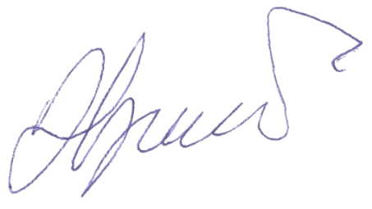

________________________________ ________________________________
Дарко Ђорђевић, директор Дарко Ђорђевић, дипл. инж. арх.
бр. лиценце: 200 0870 05

Лазаревац, Јул 2026.
1.2. САДРЖАЈ

1.1. | Насловна страна урбанистичког пројекта
1.2. | Садржај урбанистичког пројекта
1.3. | Општа документација
 | 1.3.1 | Решење о регистрацији предузећа
 | 1.3.2 | Решење о одређивању одговорног урбанисте
 | 1.3.3 | Изјава одговорног урбанисте
 | 1.3.4 | Копија лиценце одговорног урбанисте
 | 1.3.5 | Копија плана
 | 1.3.6 | Копија катастарског плана водова
 | 1.3.7 | Власнички лист (препис листа непокретности)
1.4 | Документација и услови ималаца јавних овлашћења
1.5. | Текстуална документација
 | 1.5.1 | Увод
 | 1.5.2 | Правни и плански основ
 | 1.5.3 | Обухват урбанистичког пројекта
 | 1.5.4 | Услови изградње  (намена, регулација и нивелација, приступ локацији, начин решења паркирања, услови за слободне и зелене површине и по потреби други специфични услови)
 | 1.5.5 | Нумерички показатељи (површине, индекс изграђености или индекс заузетости, спратност или висина, број паркинг места, проценат зелених површина и по потреби друге специфични услови)
 | 1.5.6 | Начин уређења слободних и зелених површина
 | 1.5.7 | Начин прикључења на инфраструктурну мрежу
 | 1.5.8 | Инжењерско-геолошки услови
 | 1.5.9 | Мере заштите животне средине
 | 1.5.10 | Мере за одлагање чврстог отпада
 | 1.5.11 | Мере противпожарне заштите
 | 1.5.12 | Услови за несметано кретање лица са посебним потребама
 | 1.5.13 | Мере заштите непокретних културних и природних добара
 | 1.5.14 | Технички опис објекта
 | 1.5.15 | Услови и сагласности надлежних предузећа
 | 1.5.16 | Спровођење и реализација урбанистичког пројекта
1.6 | Графичка документација
 | 1. | Положај парцеле у насељу | 1:30000
 | 2 | Планирана намена у окружењу | 1:500
 | 3 | Катастарско-топографски план са границом обухвата урбанистичког пројекта | 1:500
 | 4 | Регулационо нивелационо решење локације | 1:500
 | 5 | Приказ саобраћајне и комуналне инфраструктуру са прикључцима на спољну мрежу | 1:500
 | 6 | Саобраћајно решење у подземној гаражи | 1:500
 | 7 | Ситуационо решење са основом крова | 1:500
1.7 | Идејно решење

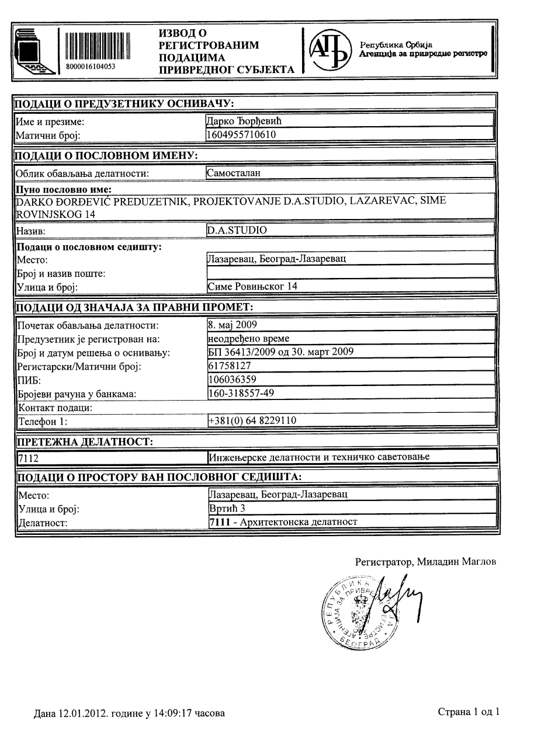
1.3.1 РЕШЕЊЕ О РЕГИСТРАЦИЈИ ПРЕДУЗЕЋА

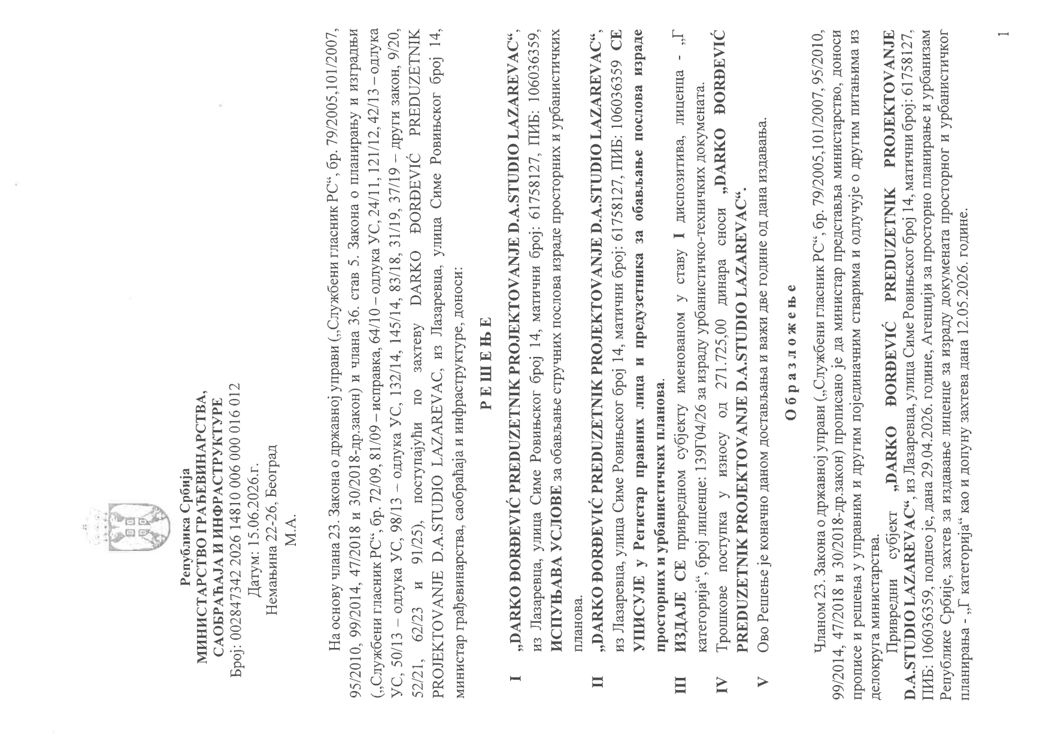

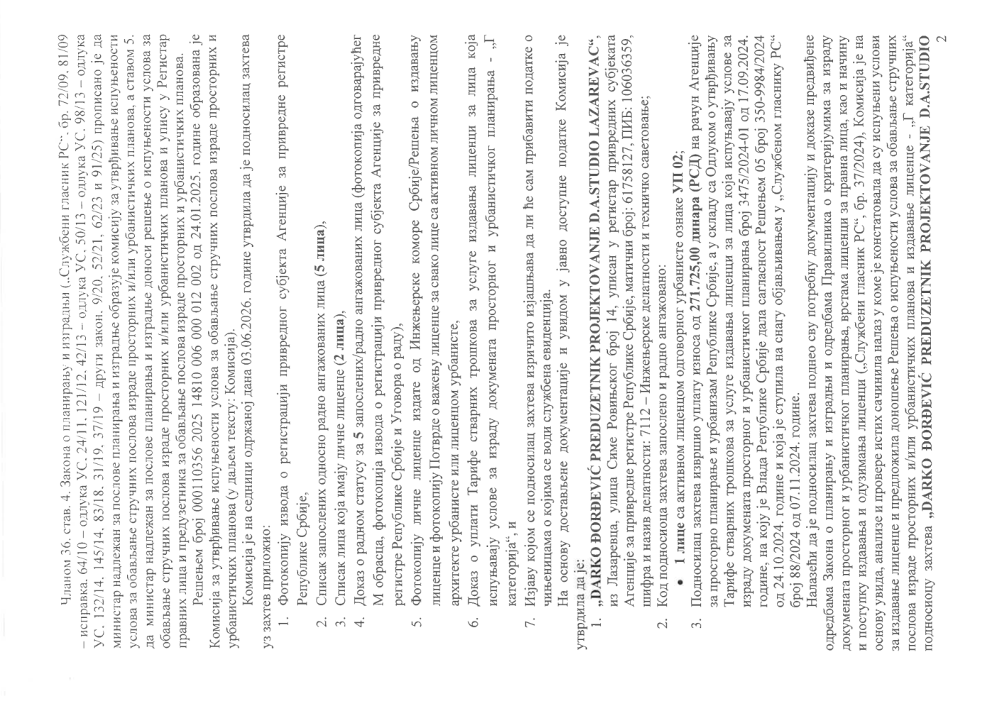

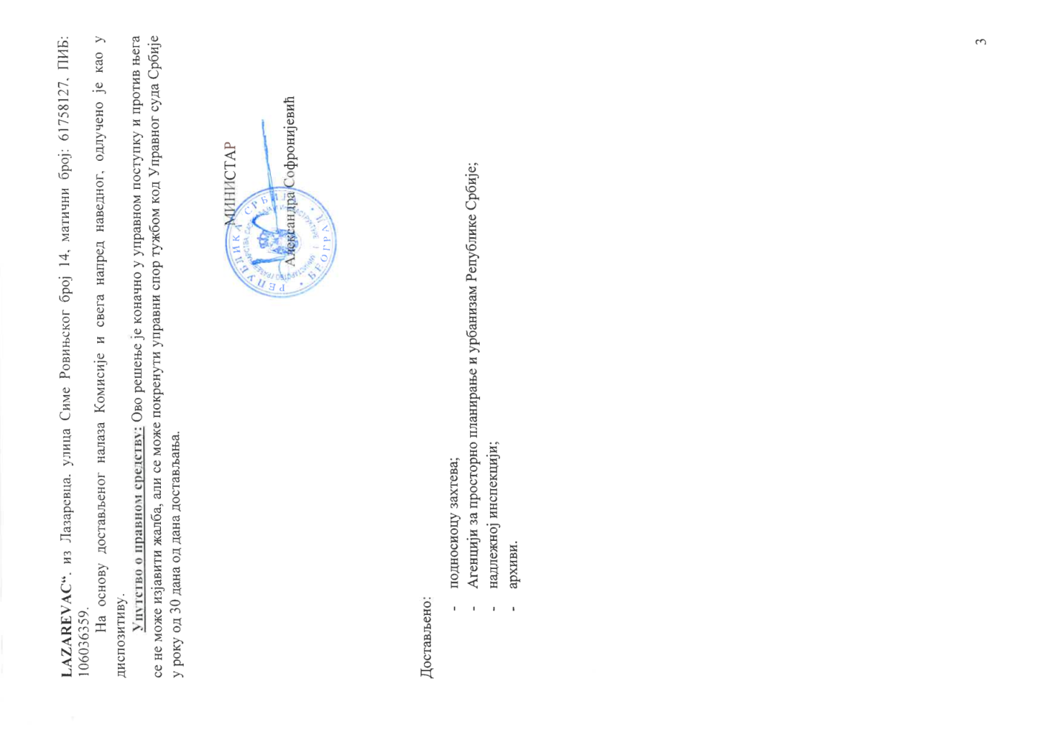

1.3.2 РЕШЕЊЕ О ОДРЕЂИВАЊУ ОДГОВОРНОГ УРБАНИСТЕ

Број техничког дневника: УП – 018/26
Датум: 07.2026.

Објекат: Урбанистички пројекат за за урбанистичко-архитектонску разраду локације на кат.парц. топ. бр. 6210 К.О. Панчево, за потребе изградње вишепородичног стамбено-пословног објекта који сачињавају два улаза - улаз А По+П+2+Пс, улаз Б По+П+1+Пс и подземна гаража По+0 и изградње зидане ограде П+0

Локација: Ул.Жарка Зрењанина бр. 83
Кат. парц. 6210 К.О. Панчево

Инвеститор: ПАН -ПАН ИНВЕСТ Д.O.O. Панчево ПАНЧЕВО, Жарка Зрењанина 83

На основу члана 38. Закона о планирању и изградњи објеката („Сл.гласник РС“ 72/2009, 81/2009 - исправка., 64/2010 - одлука УС, 24/2011, 121/2012, 42/2013 - одлука УС, 50/2013 - одлука УС, 98/2013 - одлука УС, 132/2014, 145/2014, 83/2018, 31/2019, 37/2019 - др.закон, 9/2020, 52/2021, 62/2023 и 91/2025), доносим следеће:

Р Е Ш Е Њ Е

О ОДРЕЂИВАЊУ ОДГОВОРНОГ УРБАНИСТЕ

За одговорног урбанисту на изразу УРБАНИСТИЧКОГ ПРОЈЕКТА одређује се:

Дарко Ђорђевић, дипл. инж. арх.
бр. лиценце ИКС: 200 0870 05
Одговорни урбаниста у свему мора да се придржава важећих прописа и одредаба члана 10. Закона о планирању и изградњи. Овим се уједно потврђује да горе именовани урбаниста испуњава услове из наведеног Закона (Сл.гласник РС 72/2009, 81/2009 - исправка, 64/2010 - одлука УС, 24/2011, 121/2012, 42/2013 - одлука УС, 50/2013 - одлука УС, 98/2013 - одлука УС, 132/2014, 145/2014, 83/2018, 31/2019, 37/2019 - др. закон 9/2020, 52/2021 и 62/2023 и 91/2025), тј. да има положен стручни испит и пет годинa радног стажа.

Одговорно лице

________________________________
Дарко Ђорђевић

1.3.3 ИЗЈАВА ОДГОВОРНОГ УРБАНИСТЕ

Број техничког дневника: УП – 018/26
Датум: 07.2026.

Објекат: Урбанистички пројекат за за урбанистичко-архитектонску разраду локације на кат.парц. топ. бр. 6210 К.О. Панчево, за потребе изградње вишепородичног стамбено-пословног објекта који сачињавају два улаза - улаз А По+П+2+Пс, улаз Б По+П+1+Пс и подземна гаража По+0 и изградње зидане ограде П+0


Локација: Ул.Жарка Зрењанина бр. 83
Кат. парц. 6210 К.О. Панчево

Инвеститор: ПАН -ПАН ИНВЕСТ Д.O.O. Панчево ПАНЧЕВО, Жарка Зрењанина 83

изјава одговорног Урбанисте

Као одговорни урбаниста за израду УРБАНИСТИЧКОГ ПРОЈЕКТА:

Дарко Ђорђевић, дипл. инж. арх.

И З Ј А В Љ У Ј Е М

1. Да је пројекат израђен у складу са правилима струке, Закону о планирању и изградњи (''Службени гласник РС'', бр. 72/09, 81/09-исправка, 64/10 одлука УС, 24/11 и 121/12, 42/13–одлука УС, 50/2013–одлука УС, 98/2013–одлука УС, 132/14 и 145/14, 83/2018, 31/2019, 37/2019 - др.закон, 9/20, 52/2021, 62/2023 и 91/2025), његовим прописима и одредбама, као и нормама квалитета који се односе на предметну техничку документацију;
2. Да је пројекат у складу са важећом планском документацијом: Планом генералне регулације - Целина 1 шири центар (круг обилазнице) у насељеном месту Панчево („Сл.лист града Панчевa“ бр.19/2012, 27/2012 - исправка, 1/2013 - исправка, 24/2013 – исправка, 20/2014, 19/2018 - измена и допуна, 25/2018 - исправка, 06/2019 – исправка и 23/2022 – измене и допуне)
3. Да су приликом израде Урбанистичког пројекта и идејног решења које је његов саставни део поштовани сви важећи стандарди, прописи и нормативи.

У Лазаревцу, 31.07.2026. године

Одговорни урбаниста:

____________________________
Дарко Ђорђевић
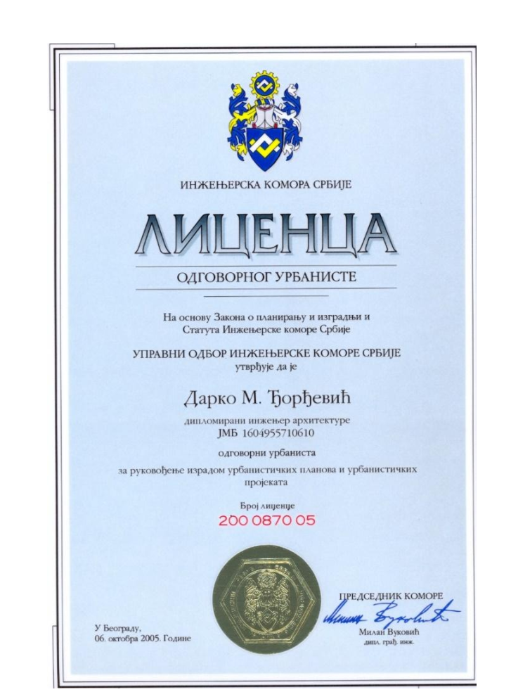
1.3.4 КОПИЈА ЛИЦЕНЦЕ ОДГОВОРНОГ УРБАНИСТЕ

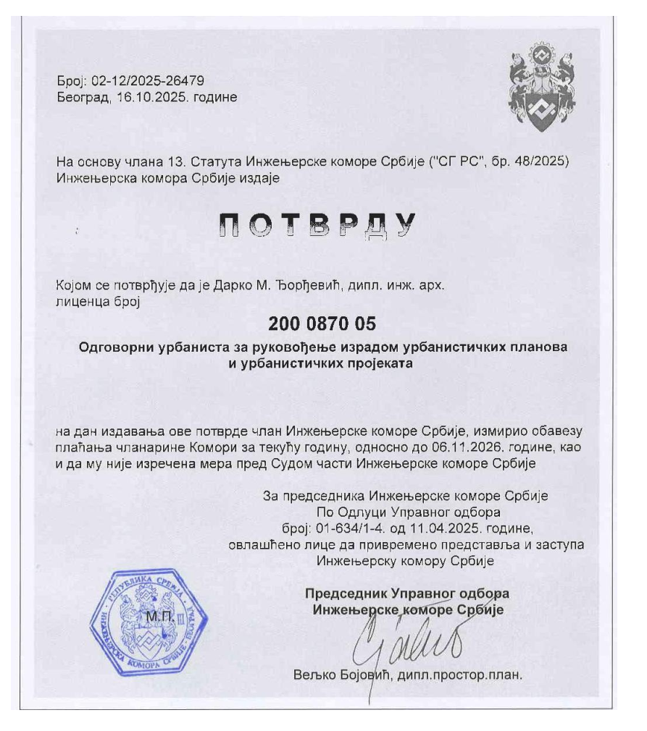

1.4.1. ДОКУМЕНТАЦИЈА

- Изјава инвеститора о преузимању одговорности
- Извештај стручног надзора / пројектанта конструкције
- катастарско-топографски план
- копија катастарског плана за парцелу
- копија катастарског плана водова
- препис листа непокретности

1.4.2. ТЕХНИЧКИ УСЛОВИ ИМАЛАЦА ЈАВНИХ ОВЛАШЋЕЊА
- Технички услови ЈП“Србијагас“
- Технички услови Електродристрибуције Србије
- Технички услови ЈКП „Водовод и канализација“
- Технички услови ЈКП „Хигијена“
- Технички услови ЈП „Урбанизам“
- Технички услови Завода за заштиту споменика културе у Панчеву
- Технички услови „Телеком Србија“
- Обавештење Министарства унутрашњих послова – сектор за ванредне
ситуације

Изјава инвеститора о преузимању одговорности
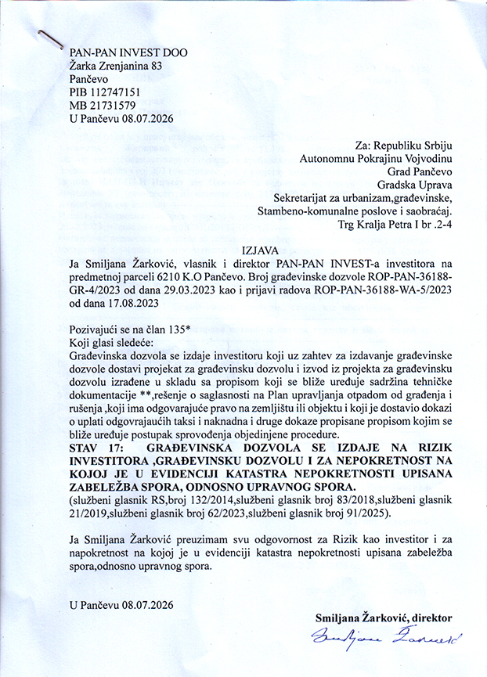

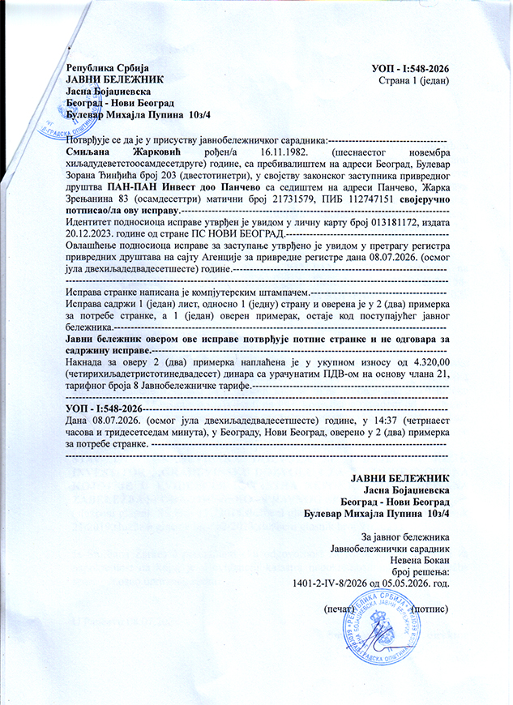

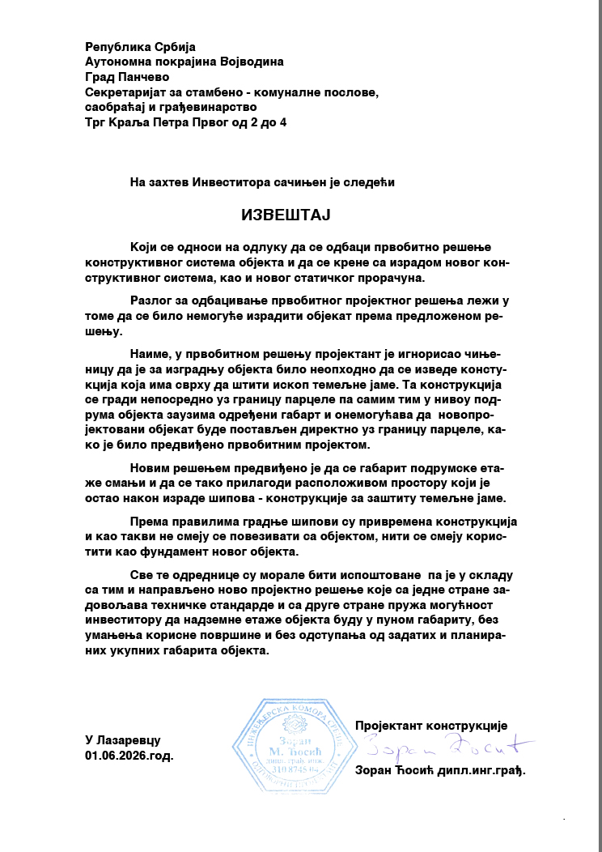Извештај стручног надзора / пројектанта конструкције

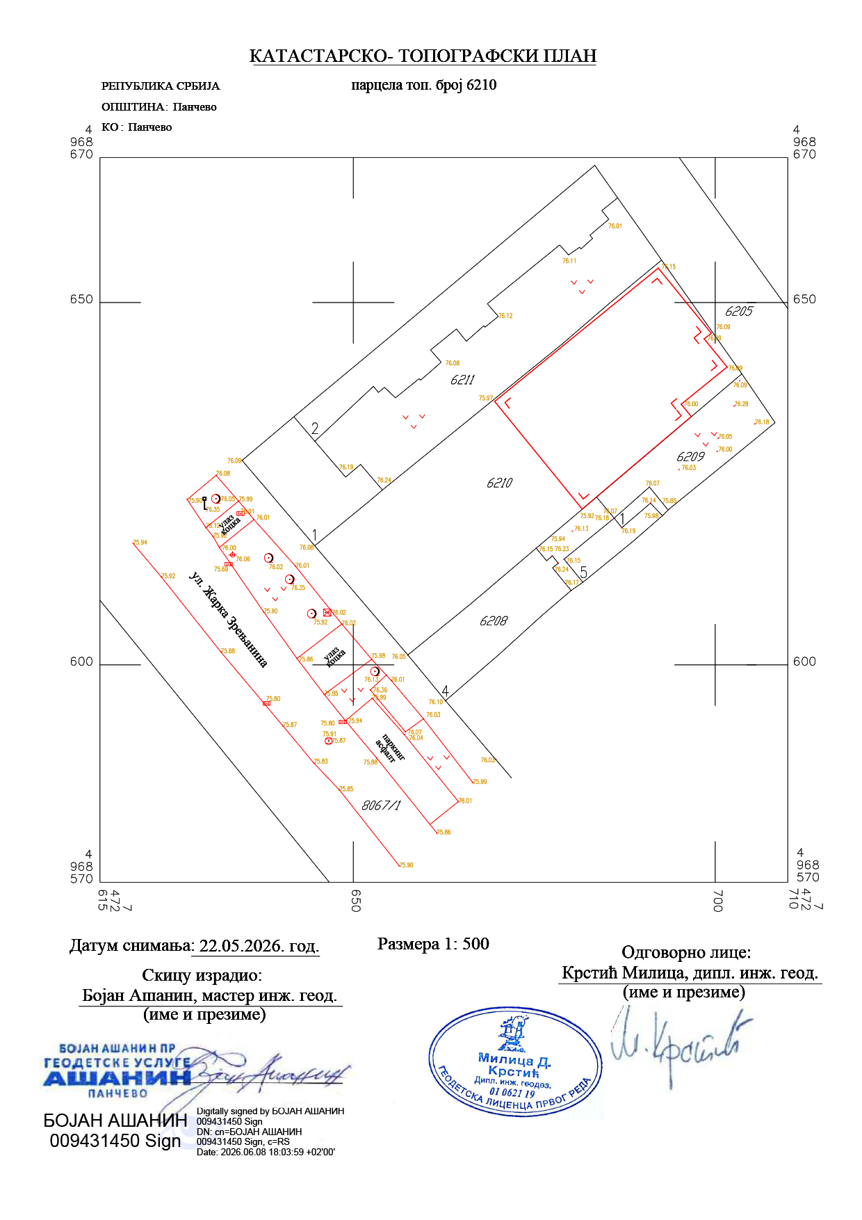Катастарско-топографски план

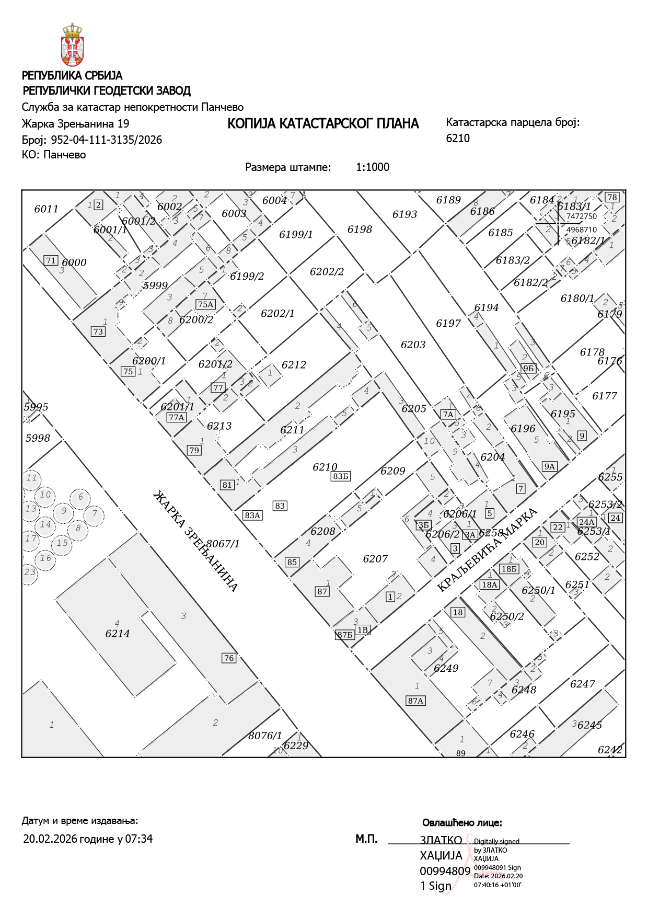Копија катастарског плана

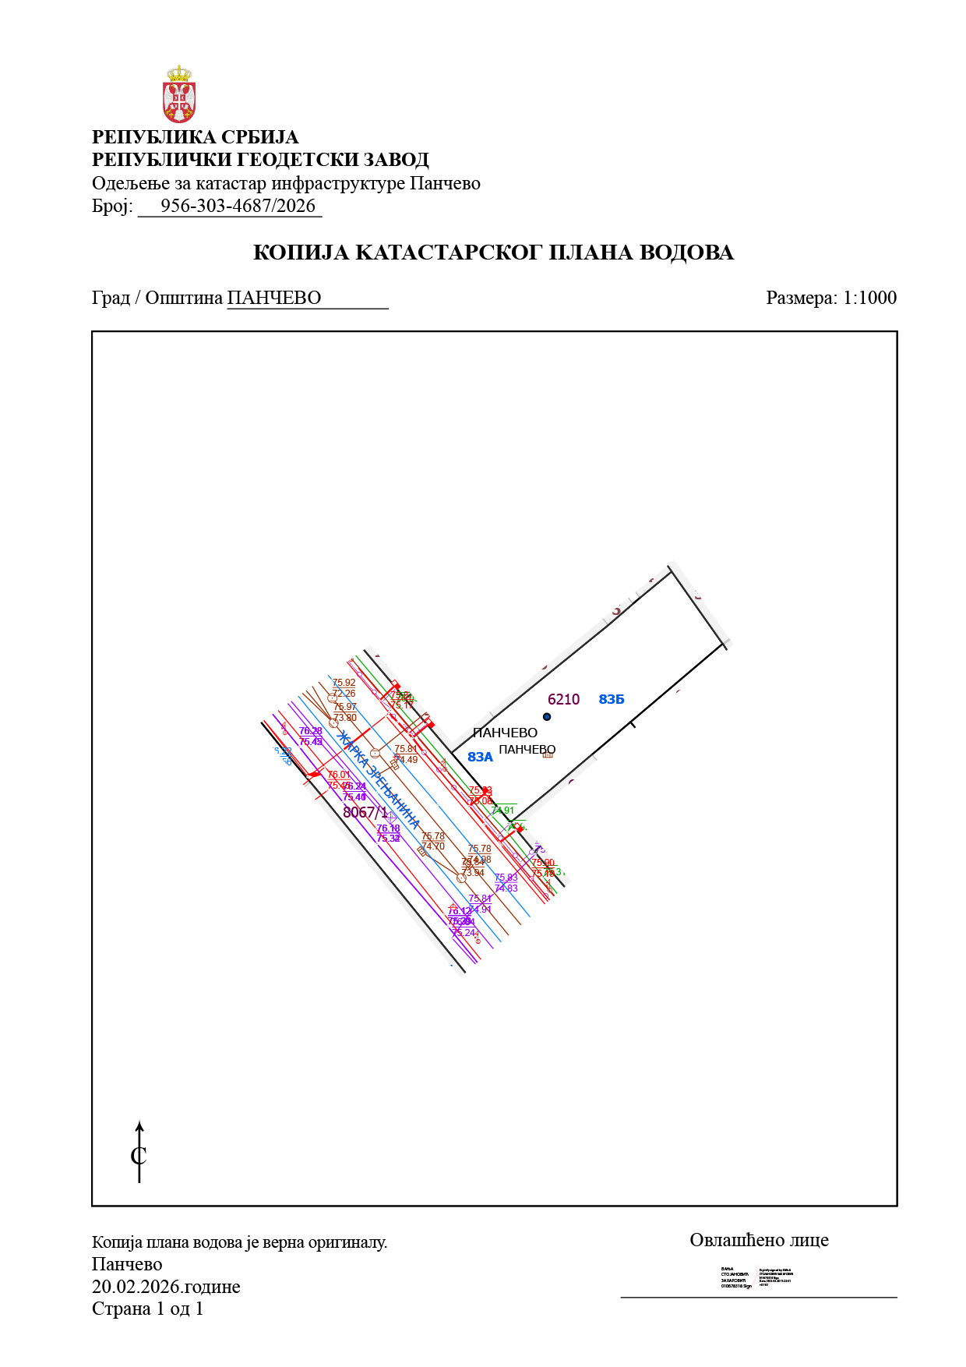Копија катастарског плана водова

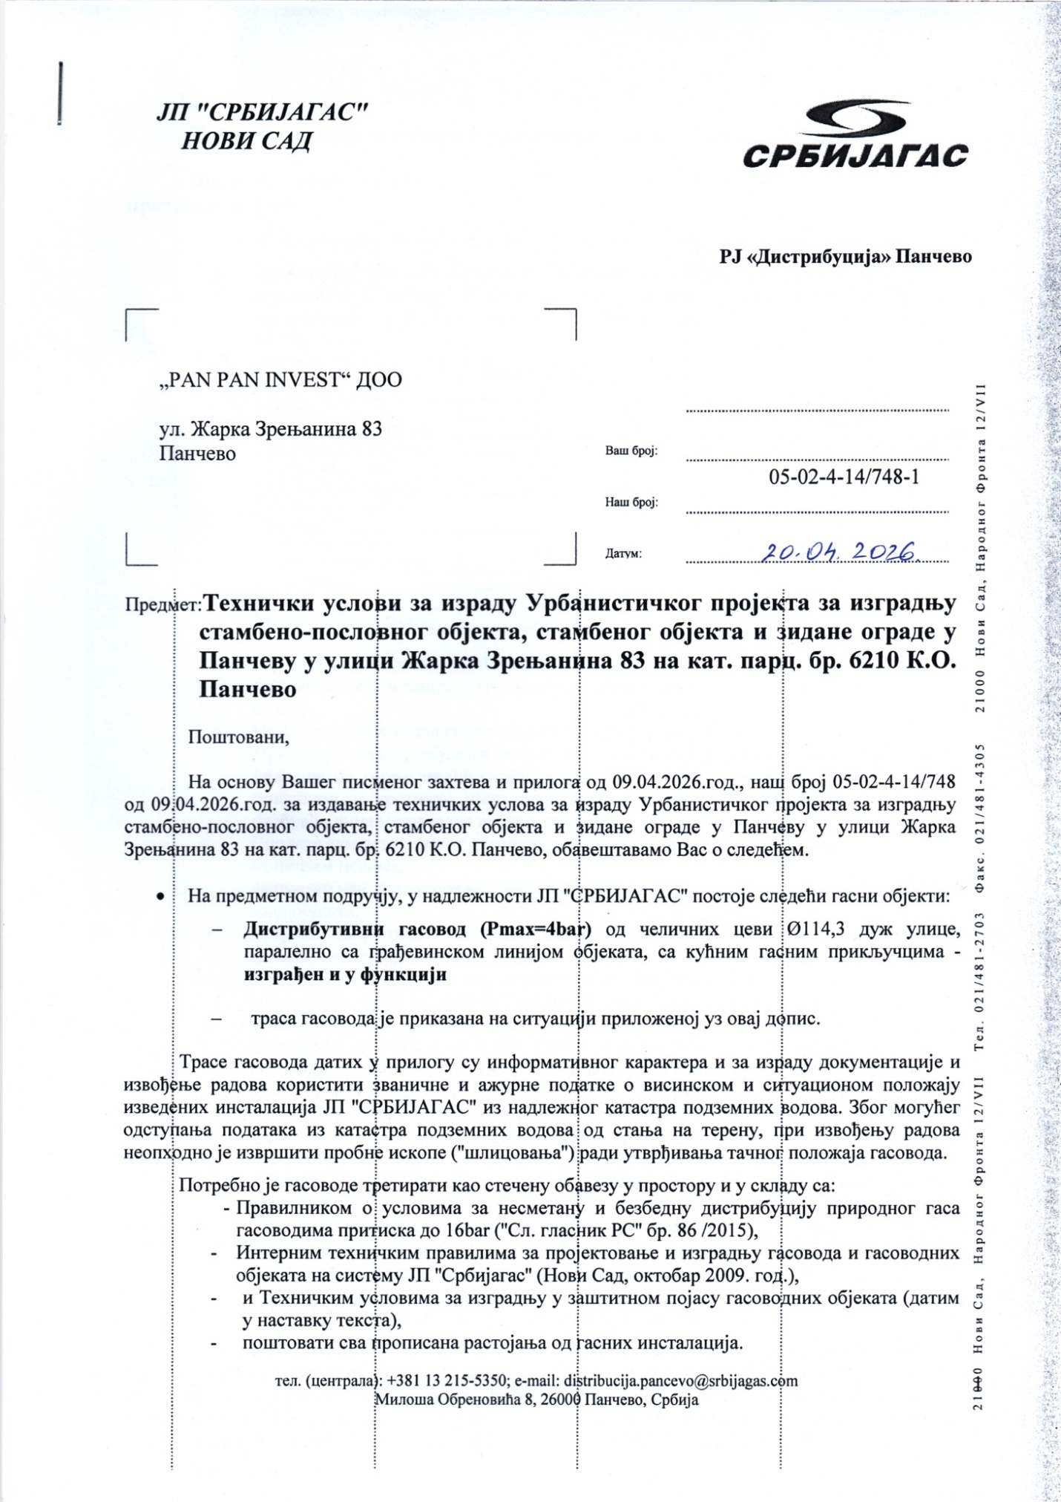
Технички услови ЈП“Србијагас“

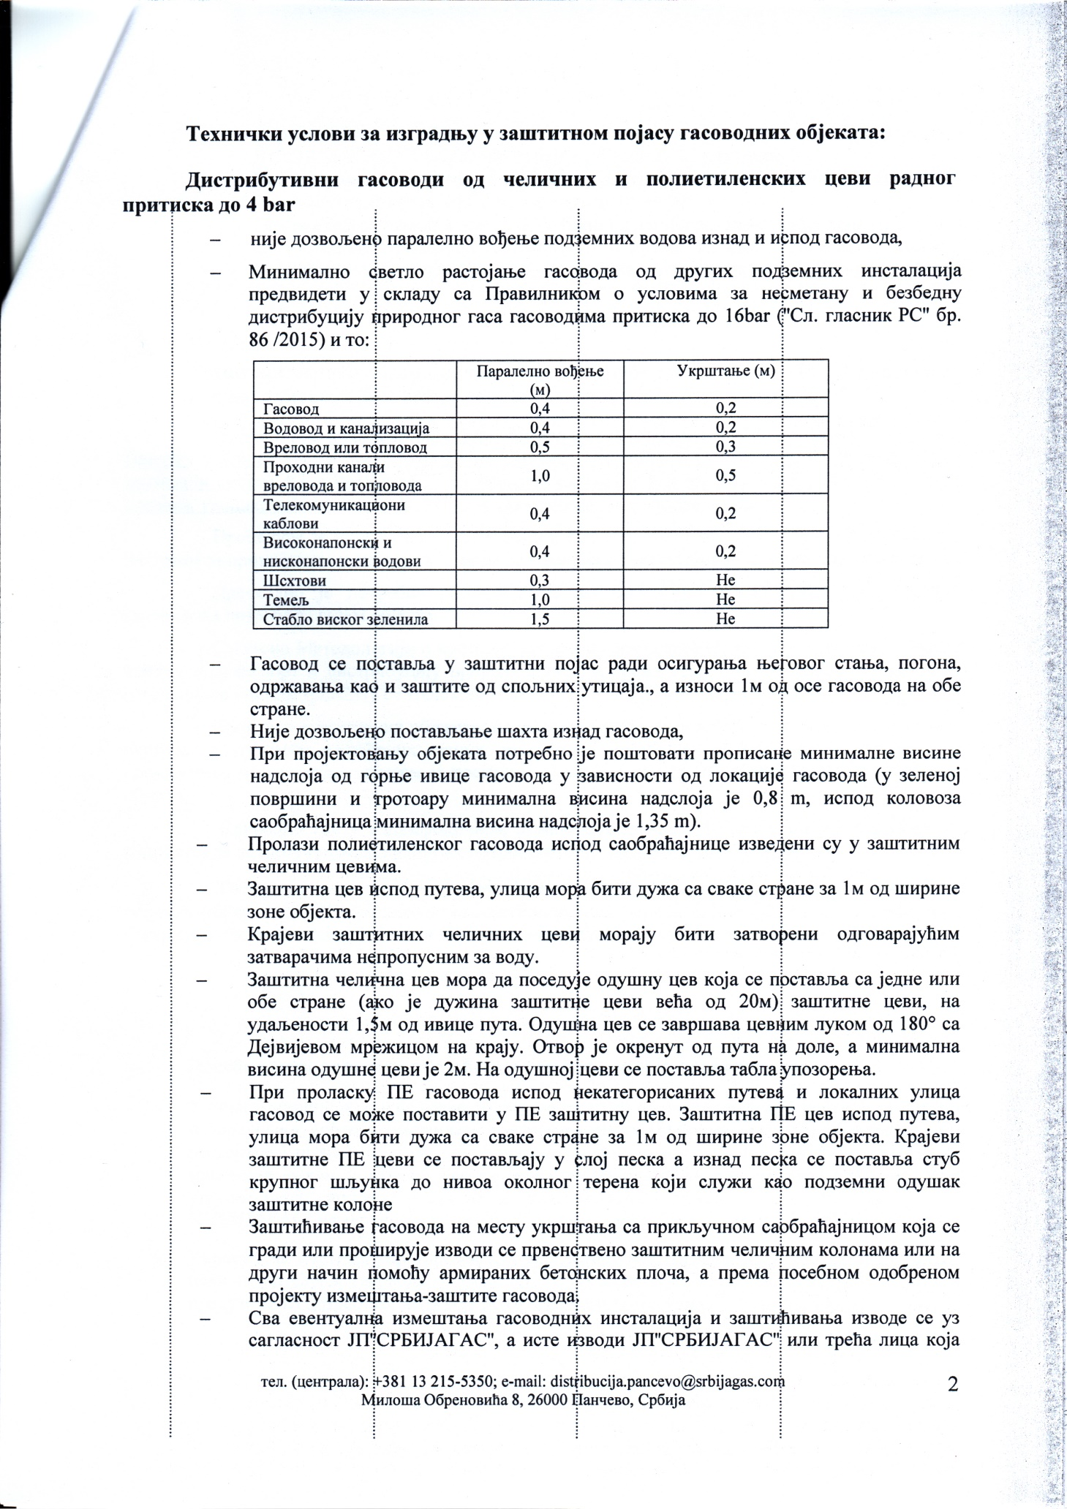

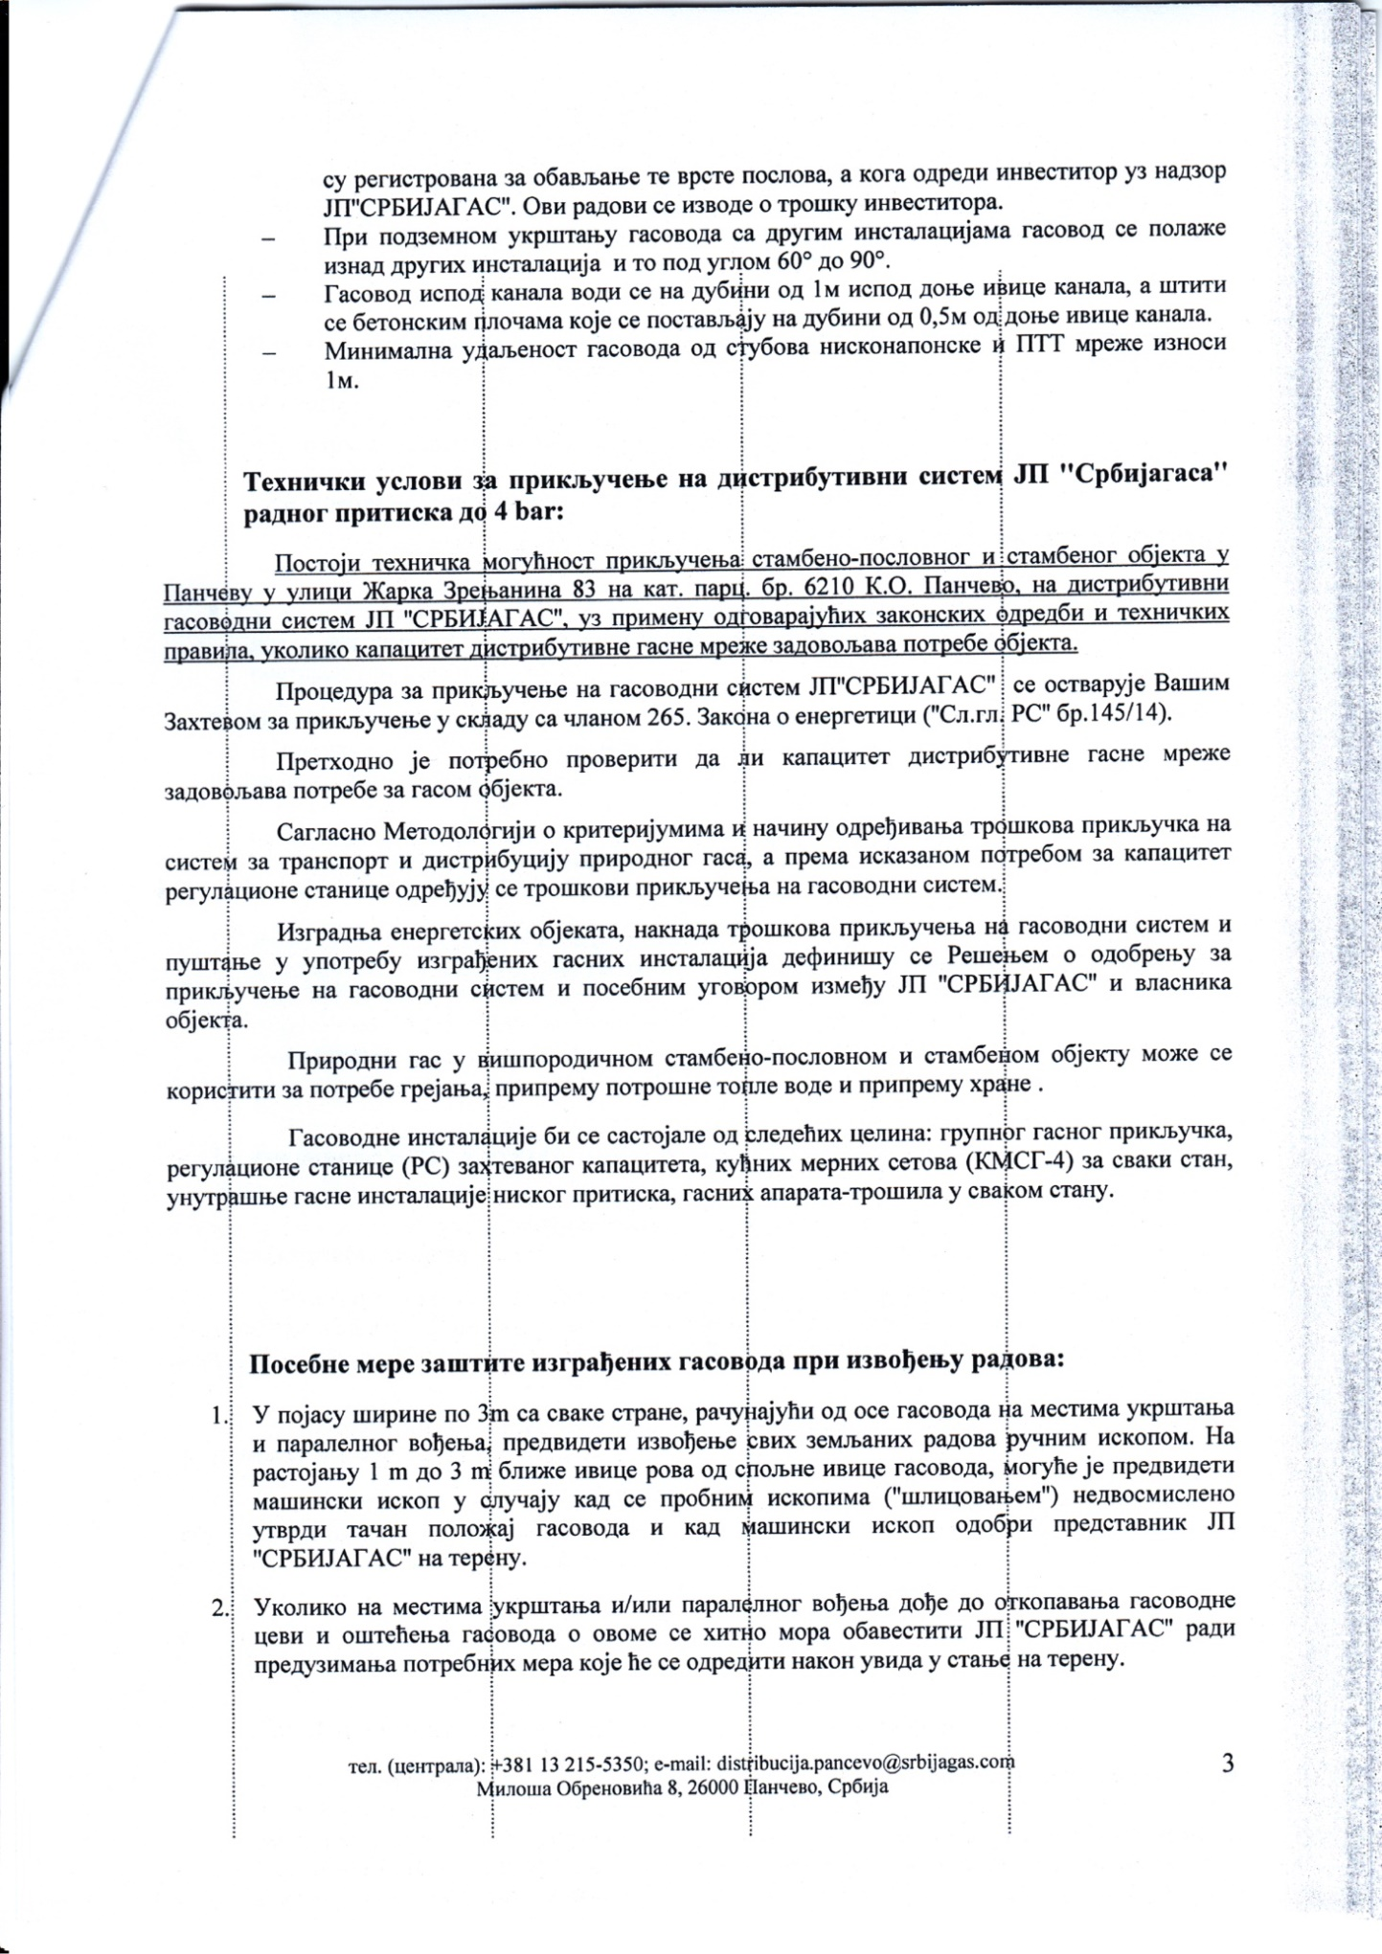

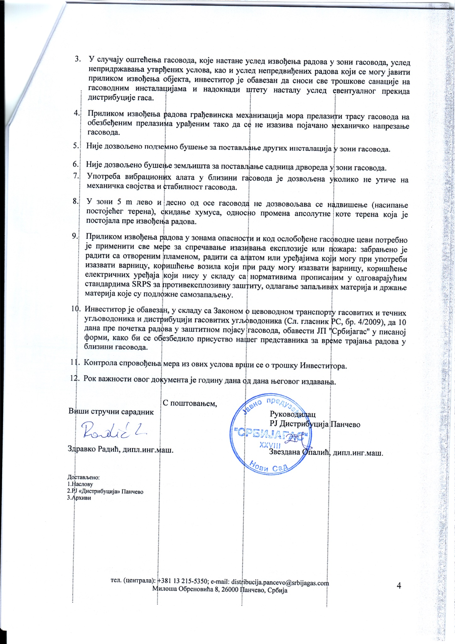

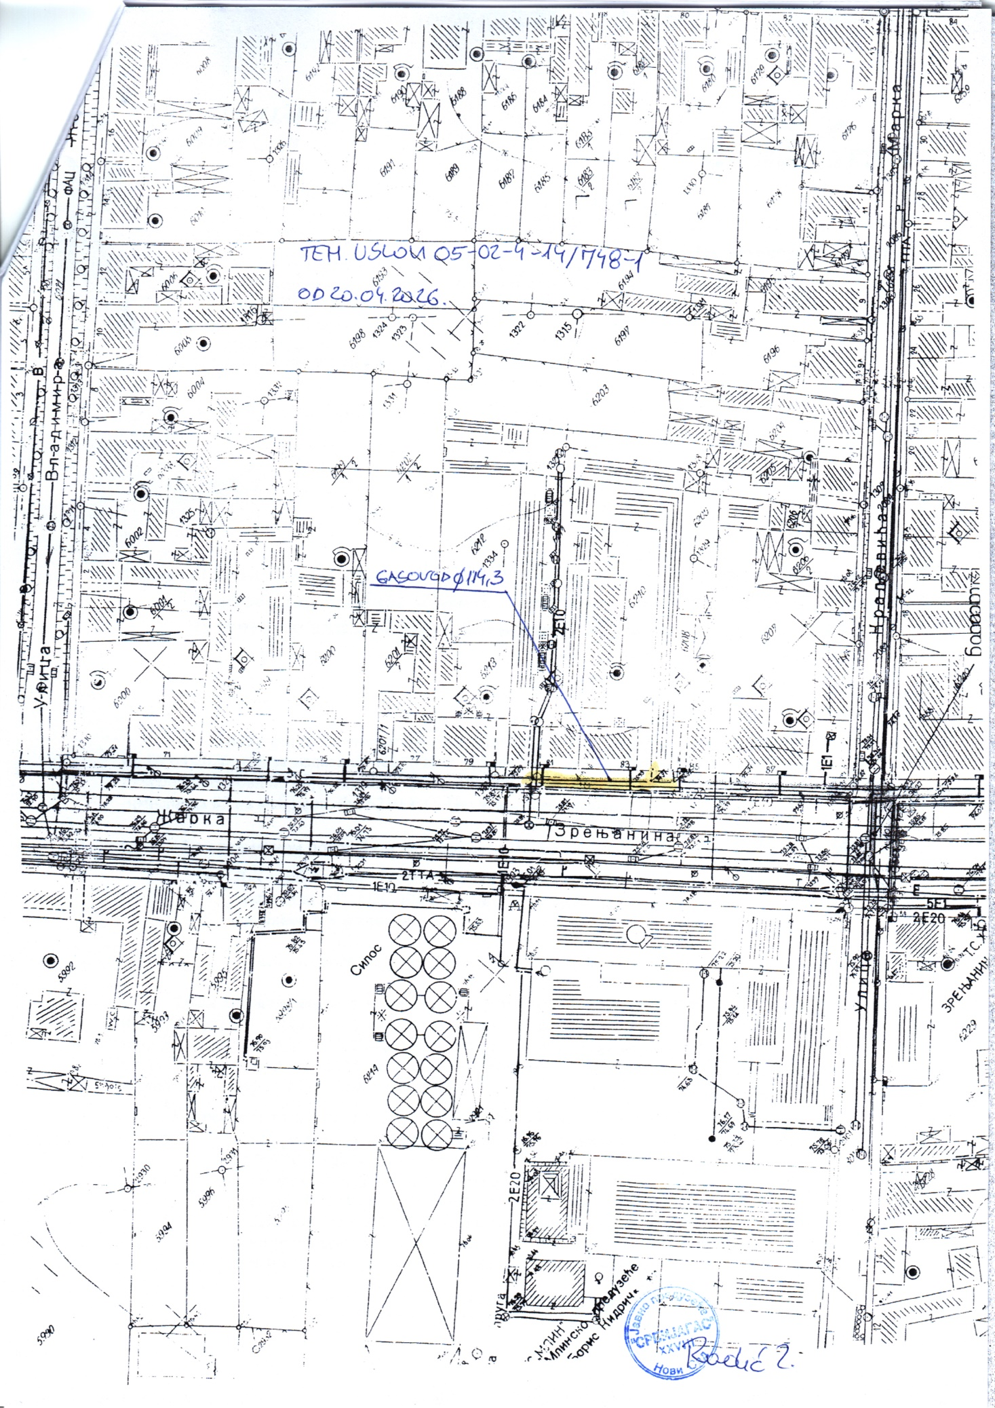

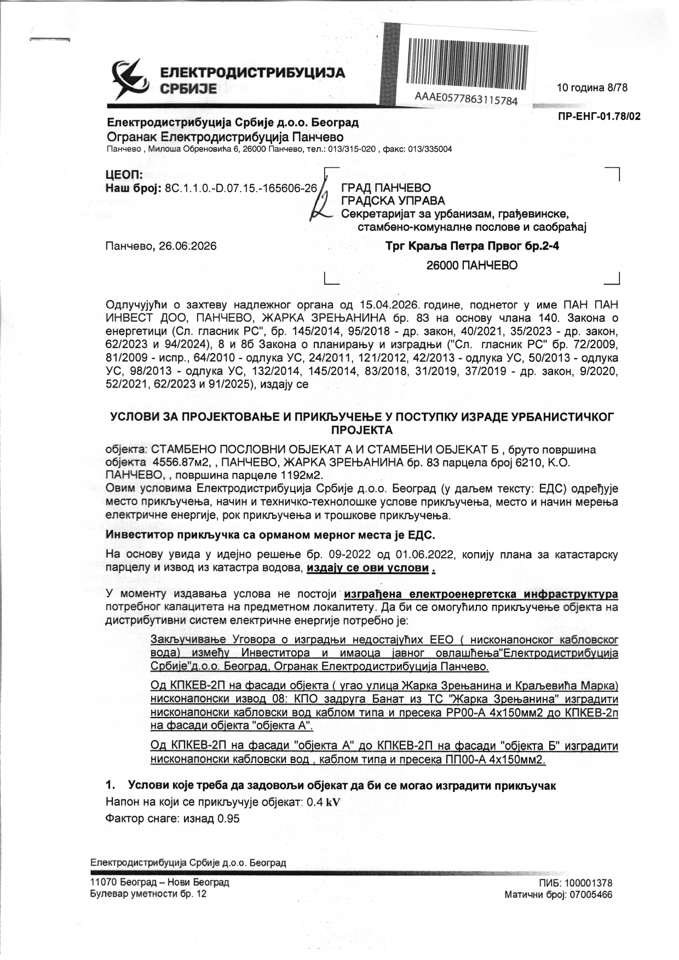
Технички услови Електродристрибуције Србије

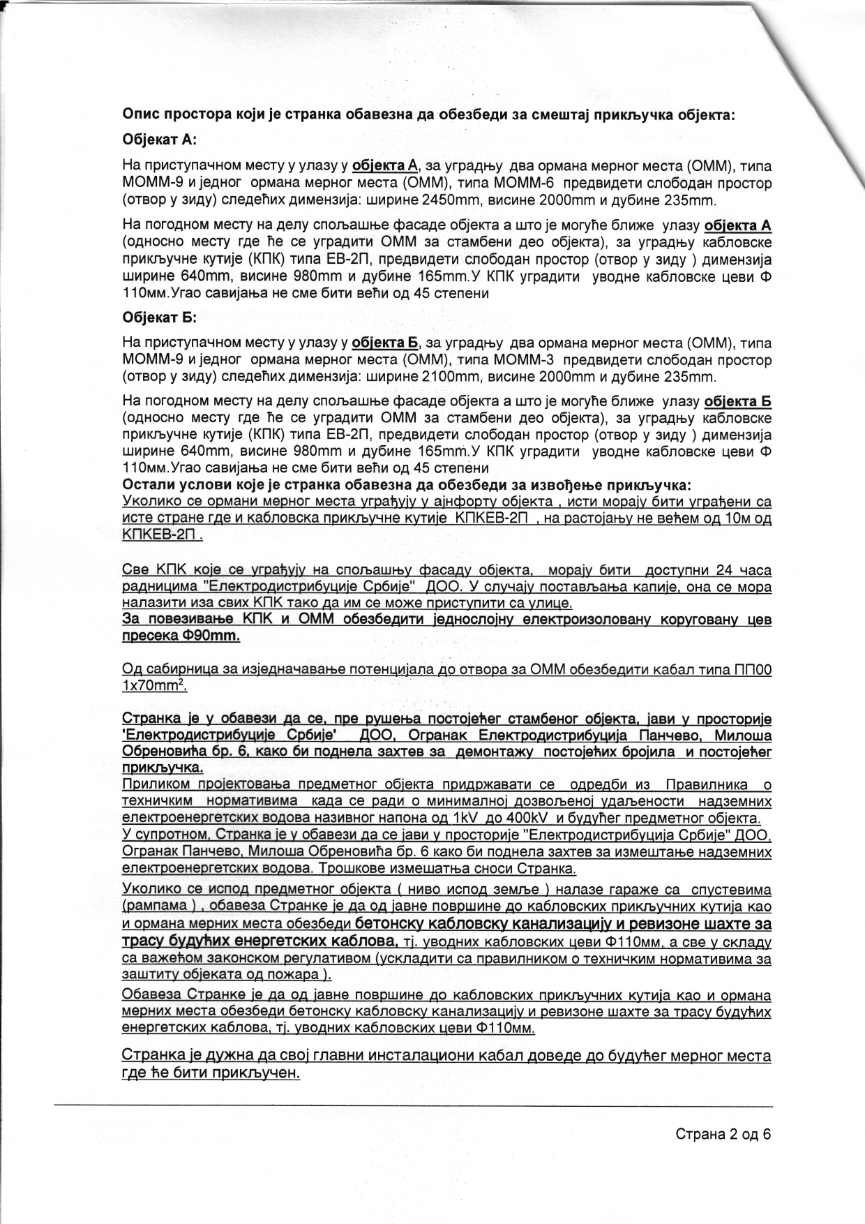
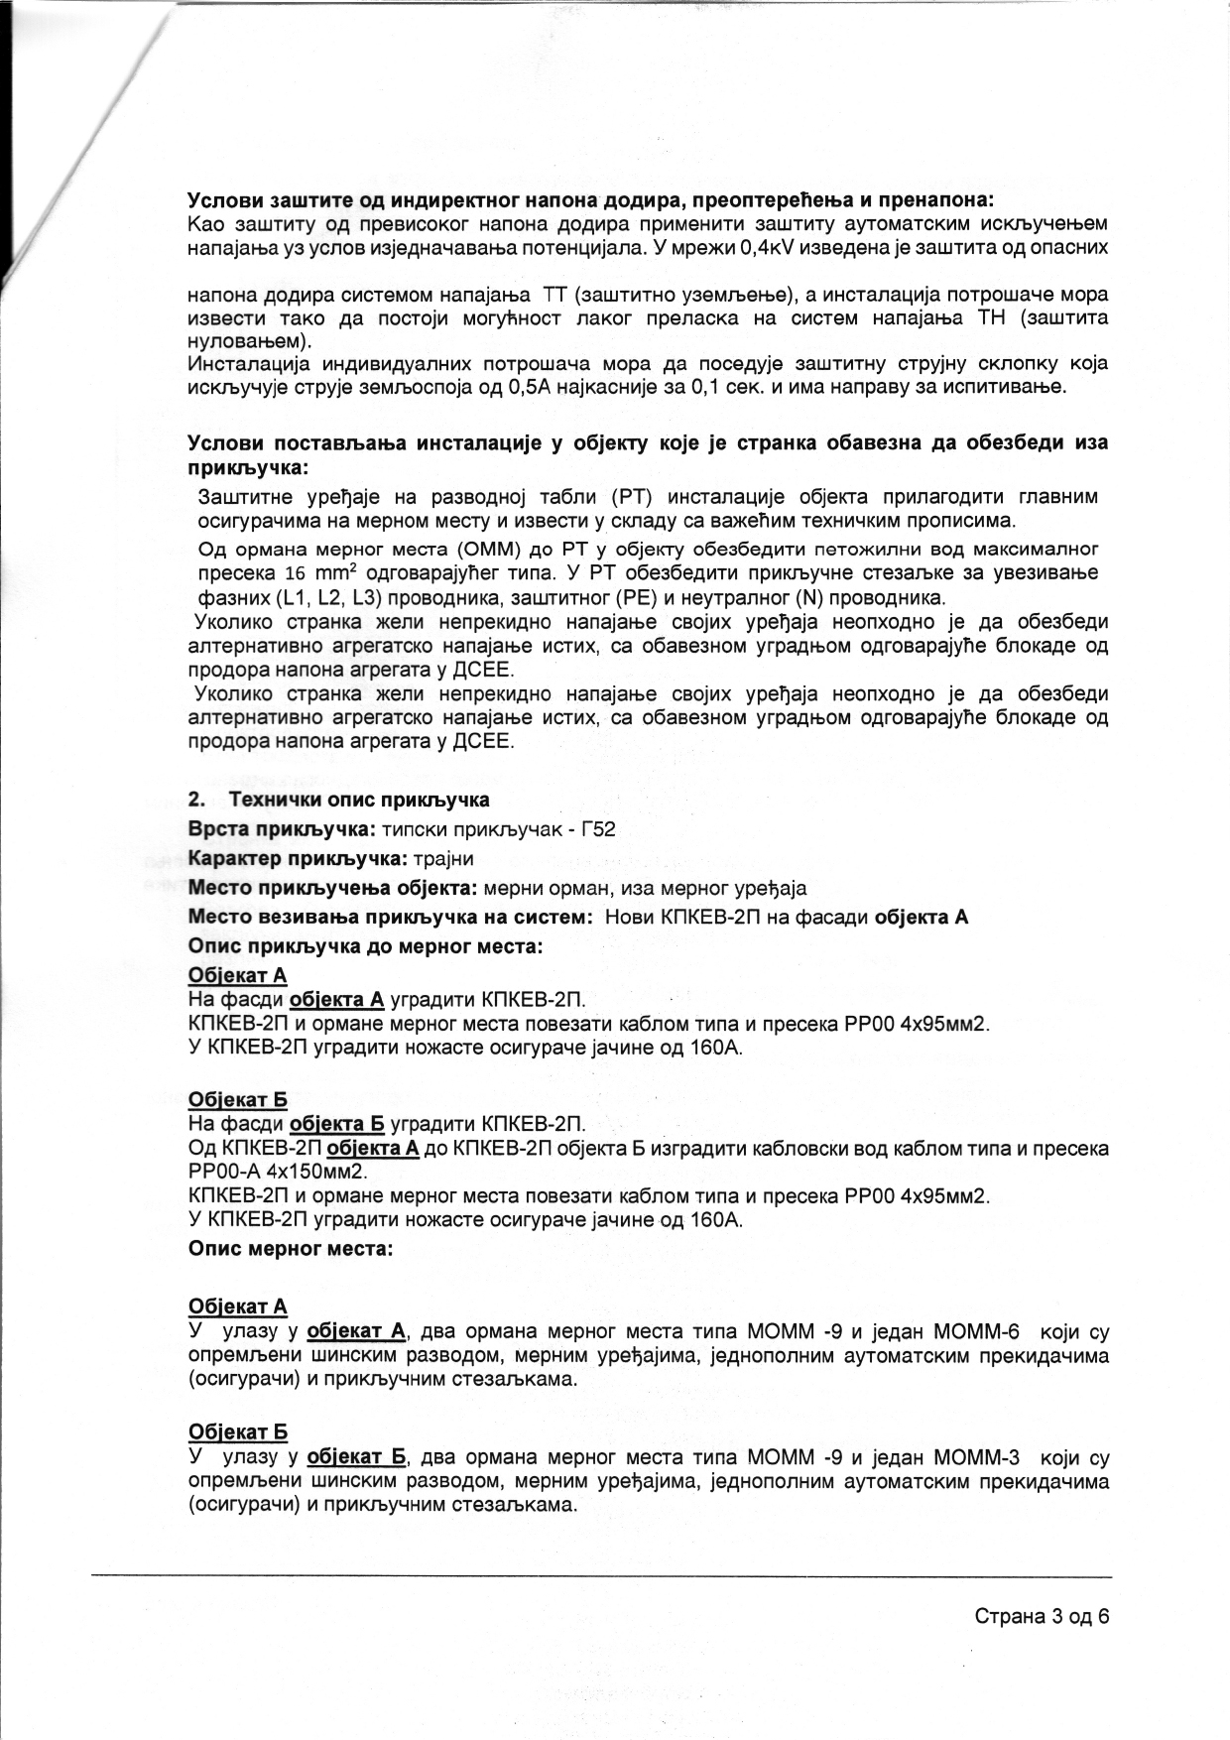
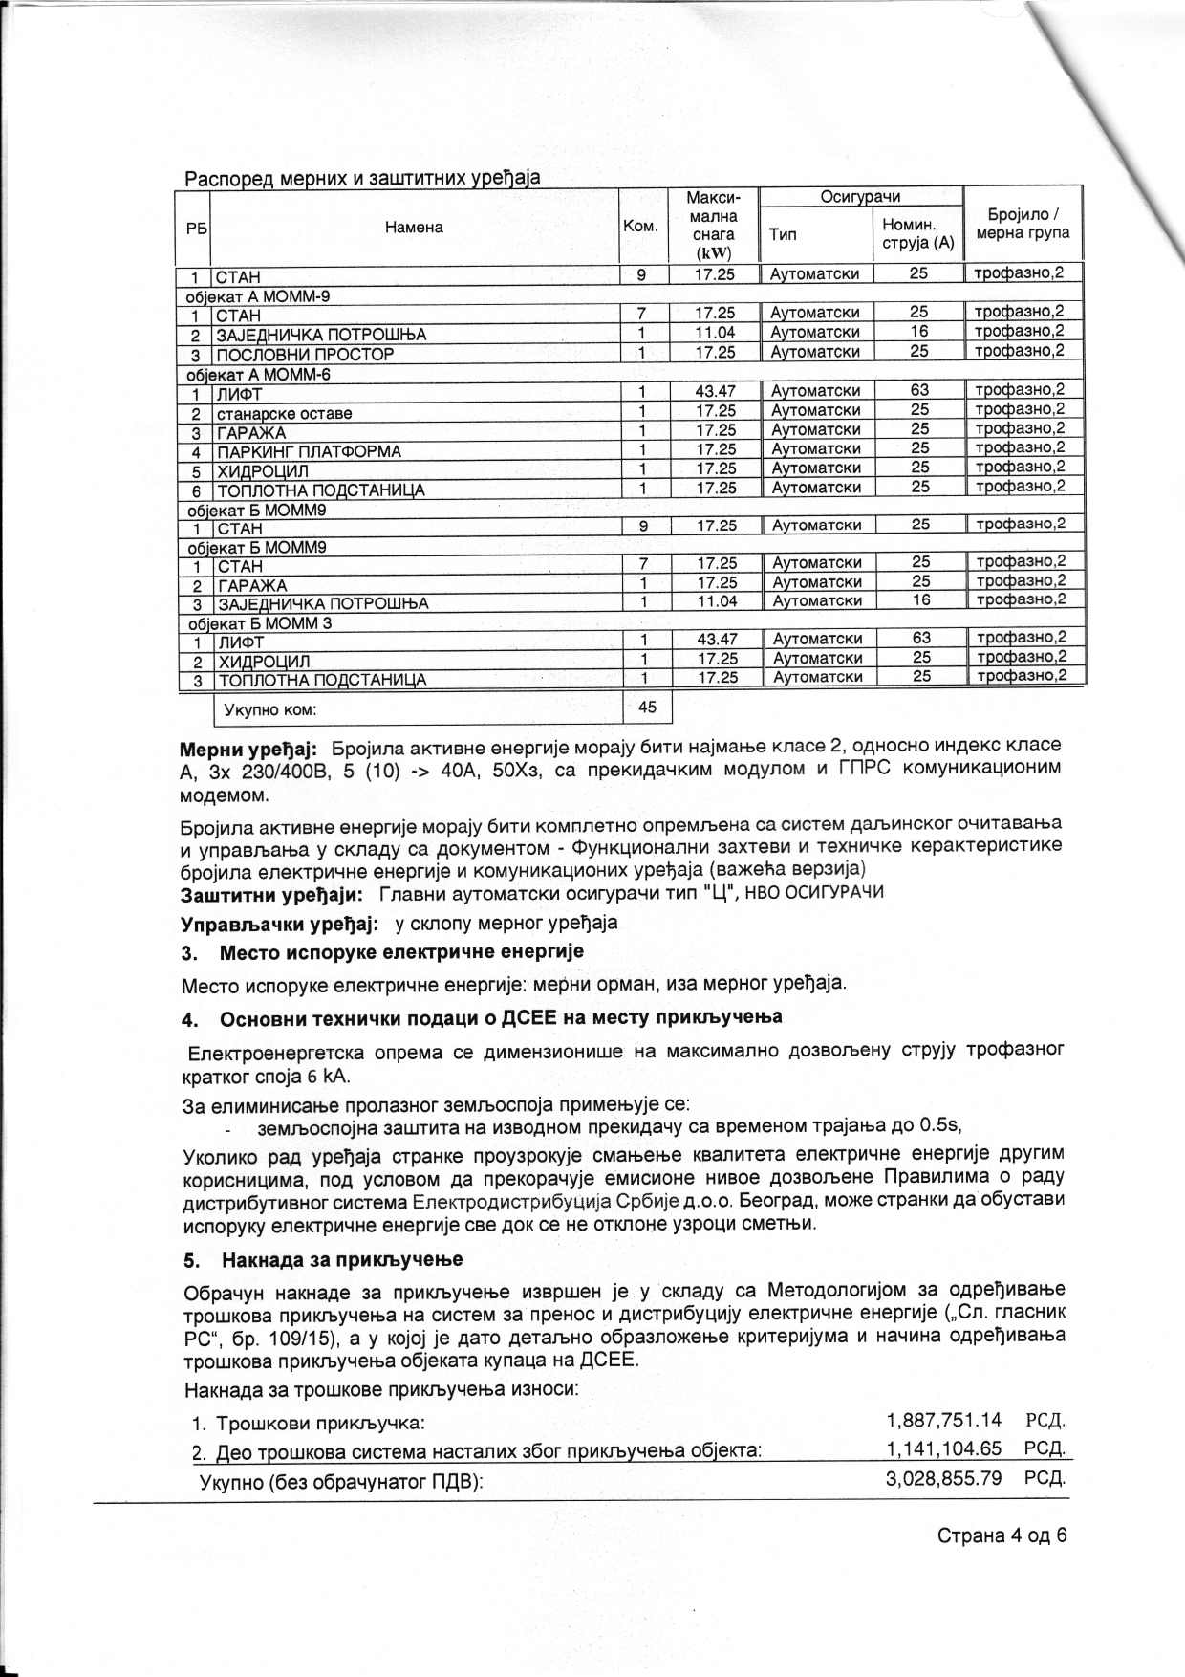
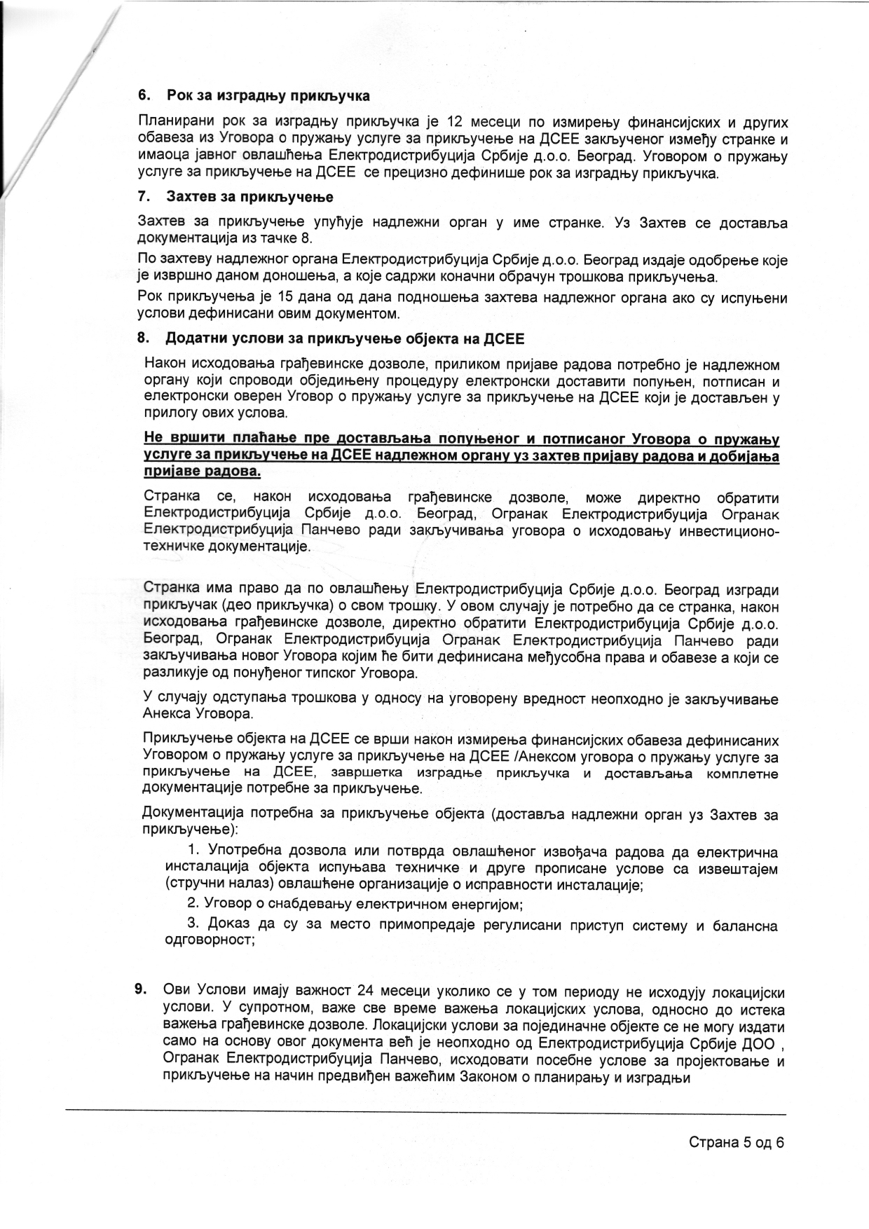
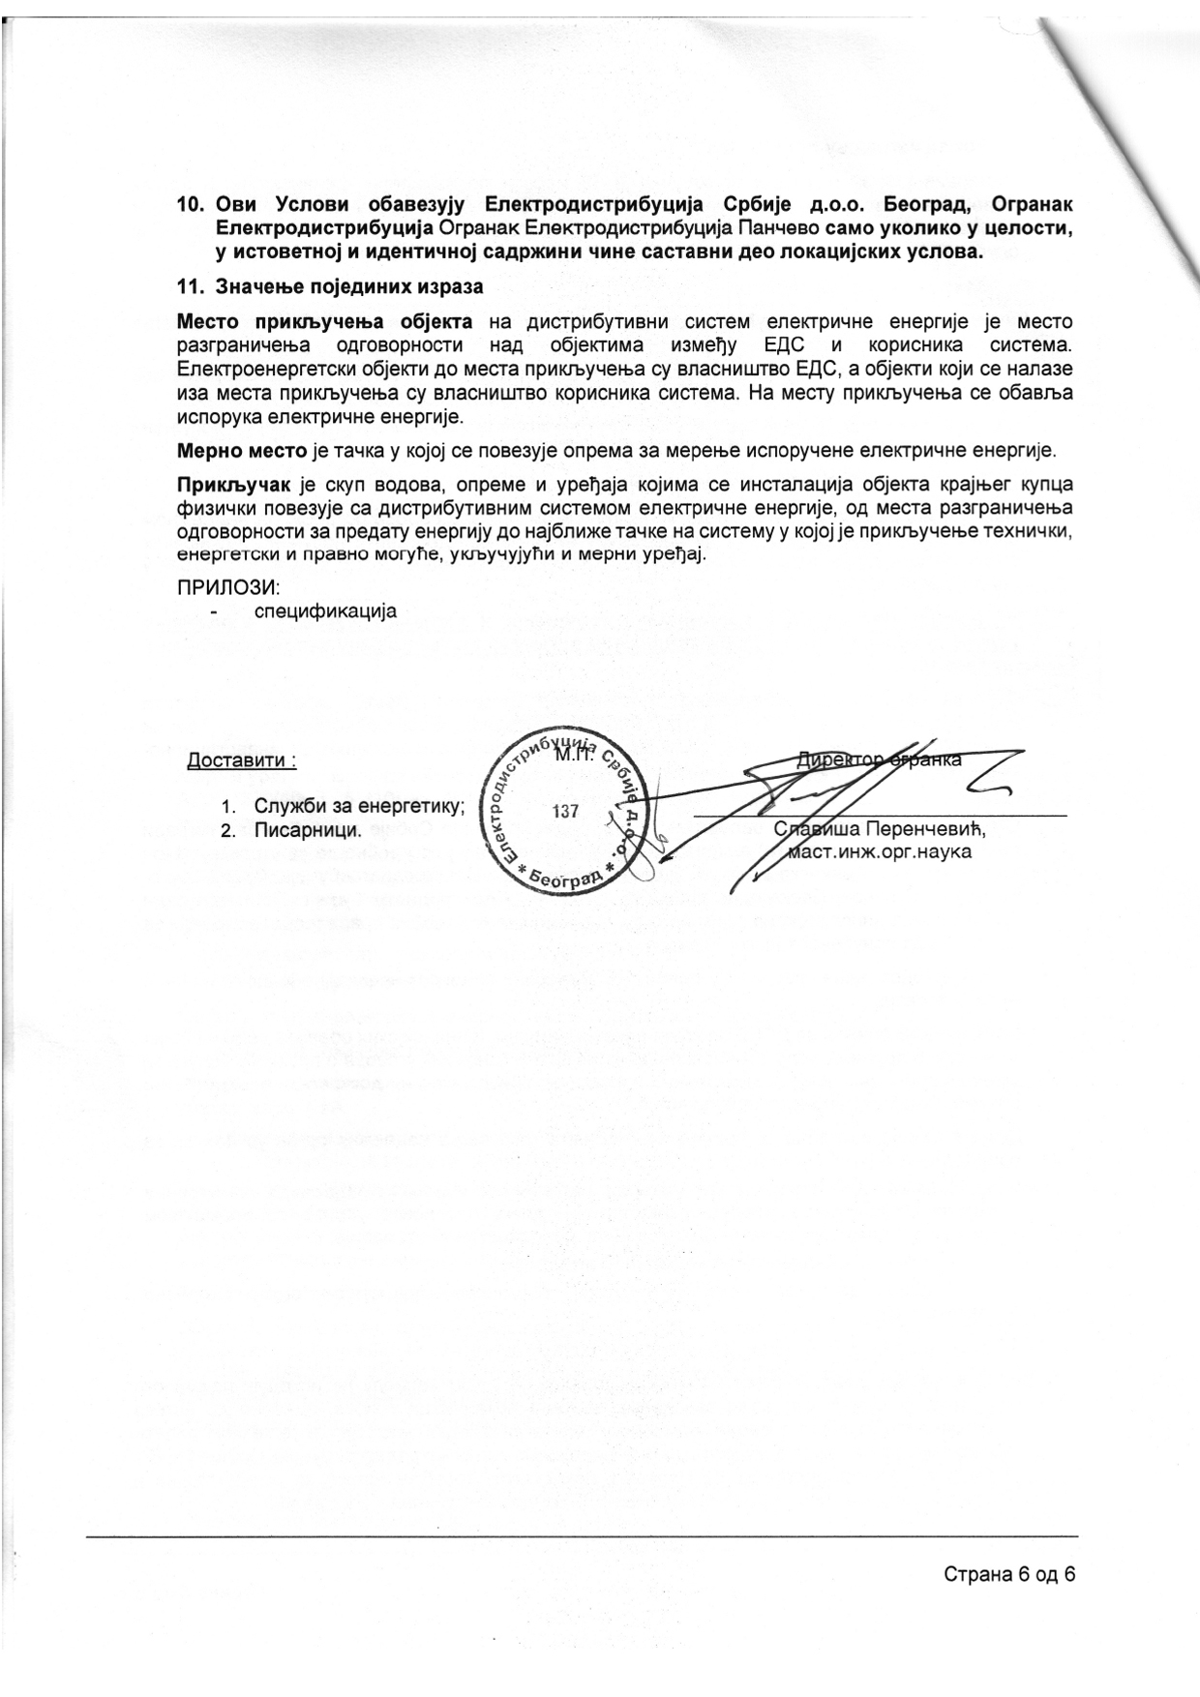
Технички услови ЈКП „Водовод и канализација“
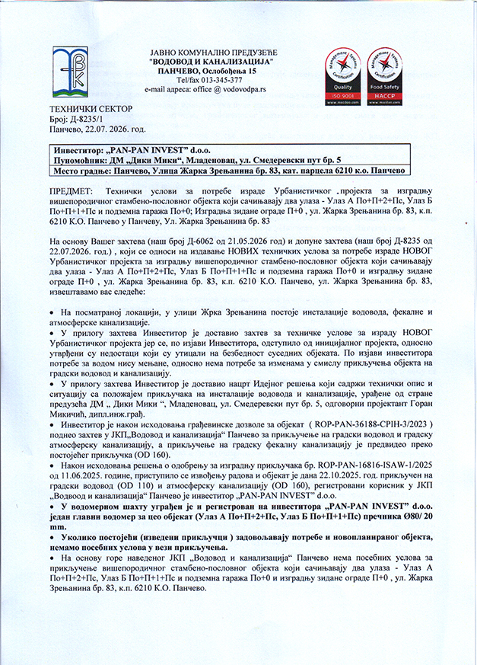

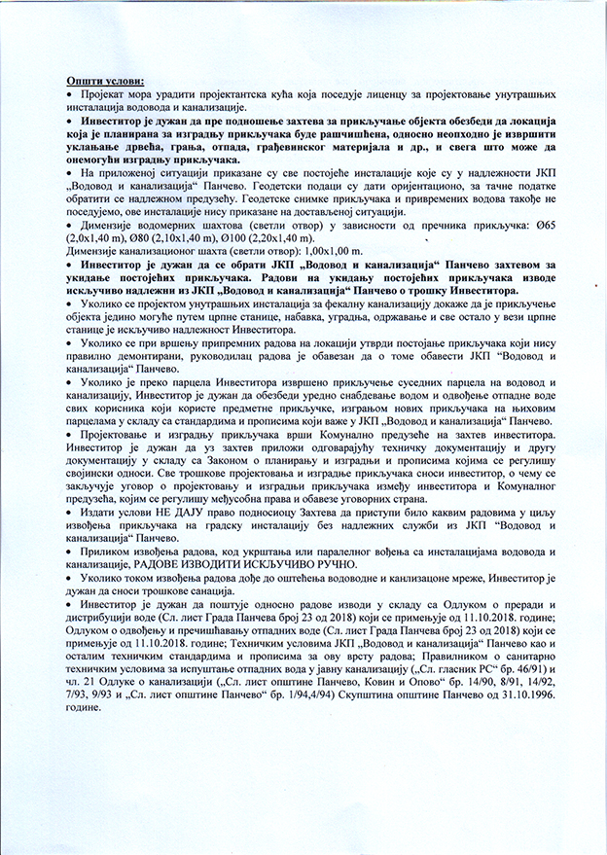

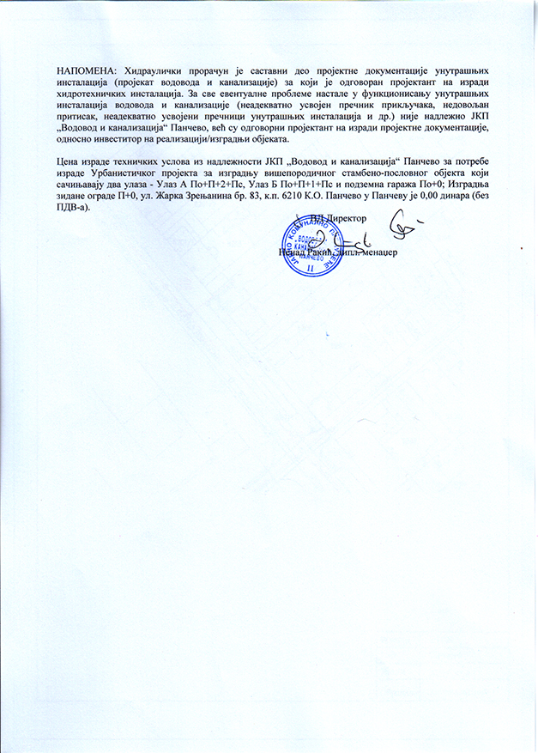

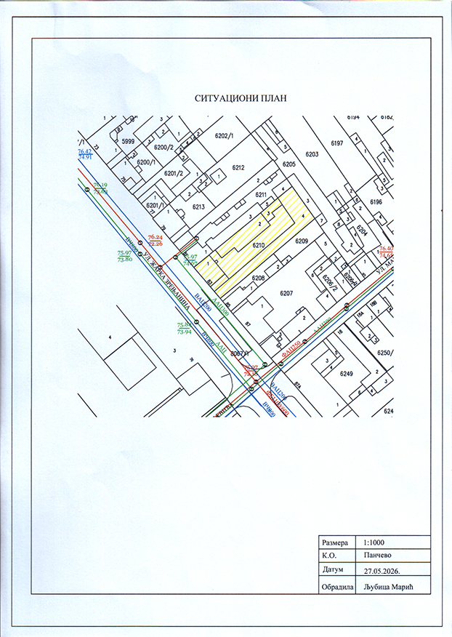

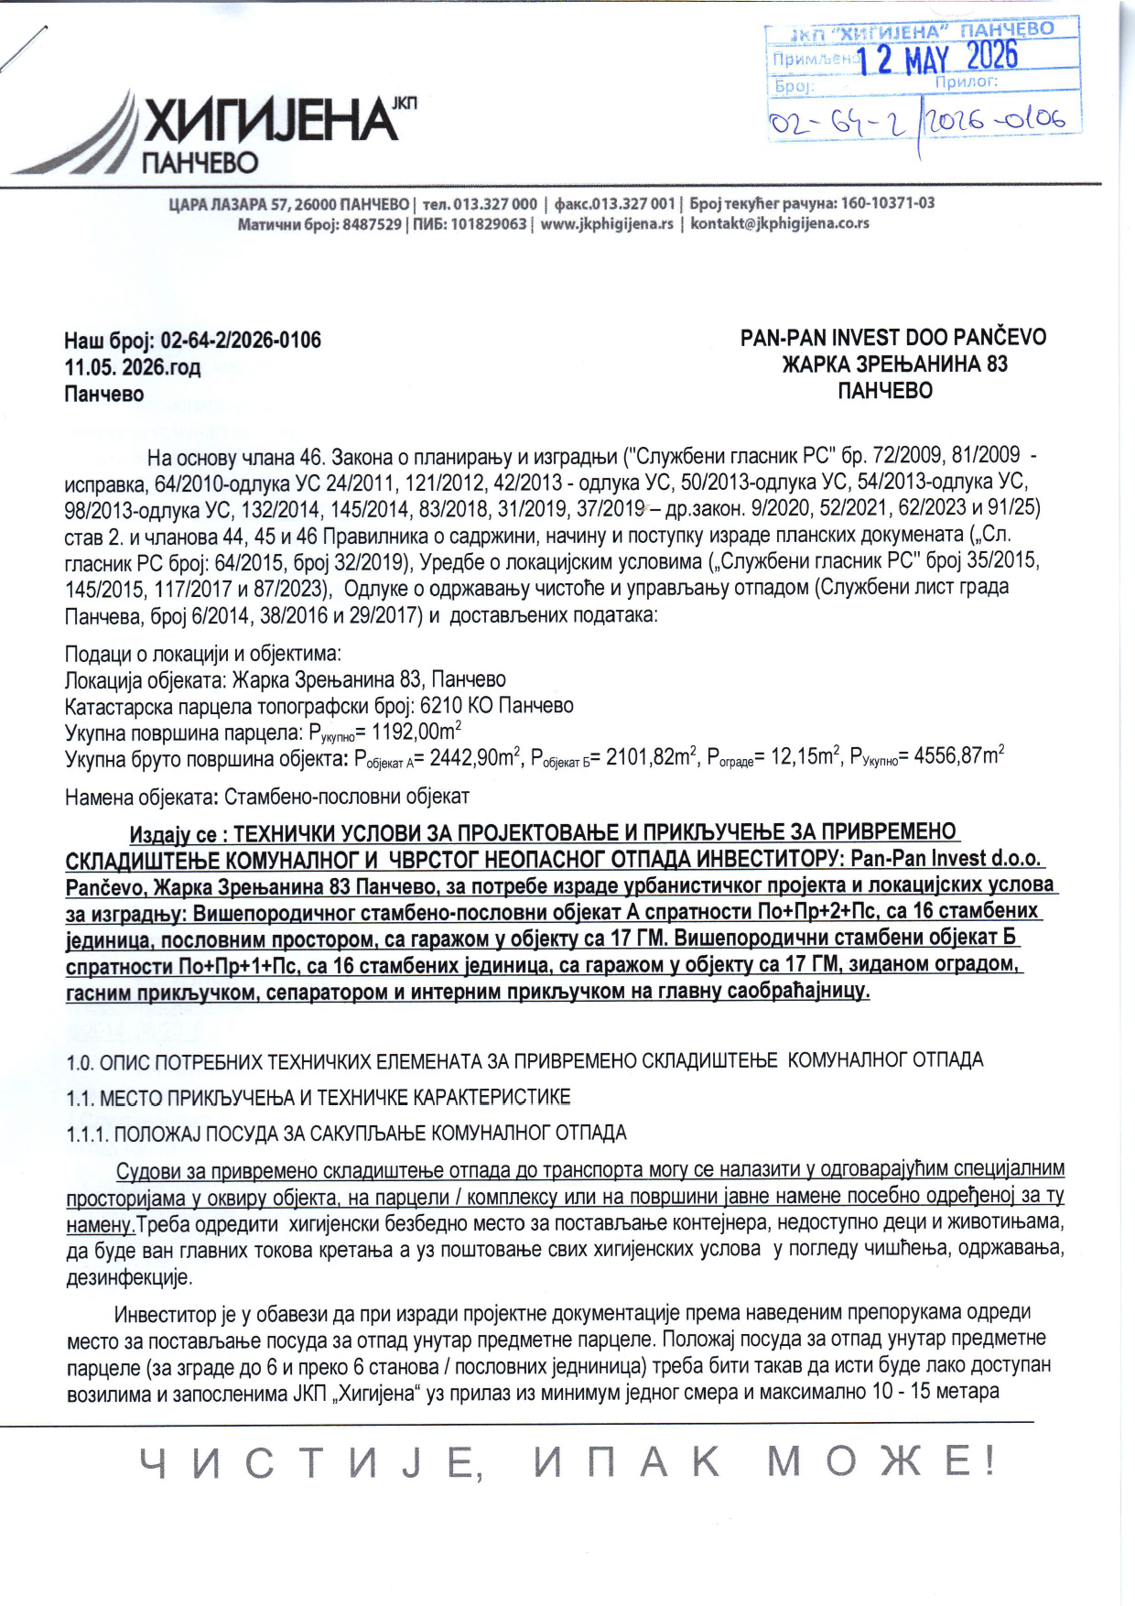
Технички услови ЈКП „Хигијена“

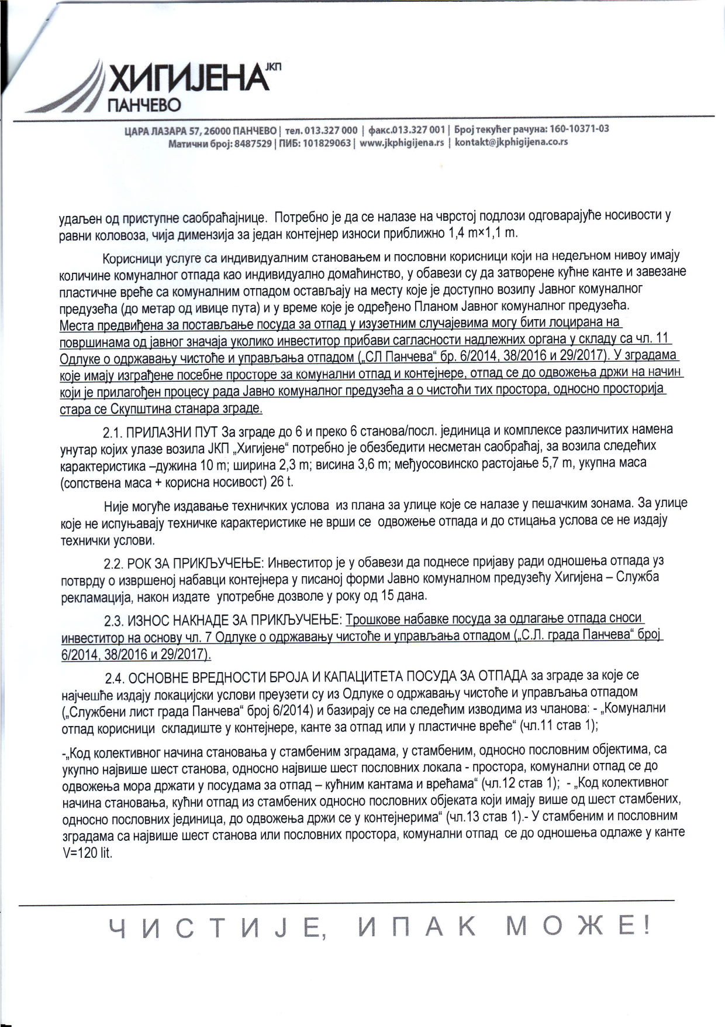
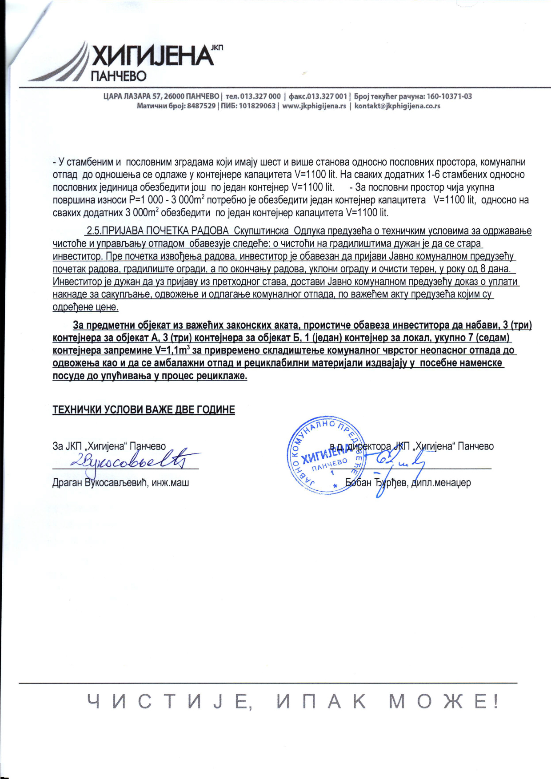
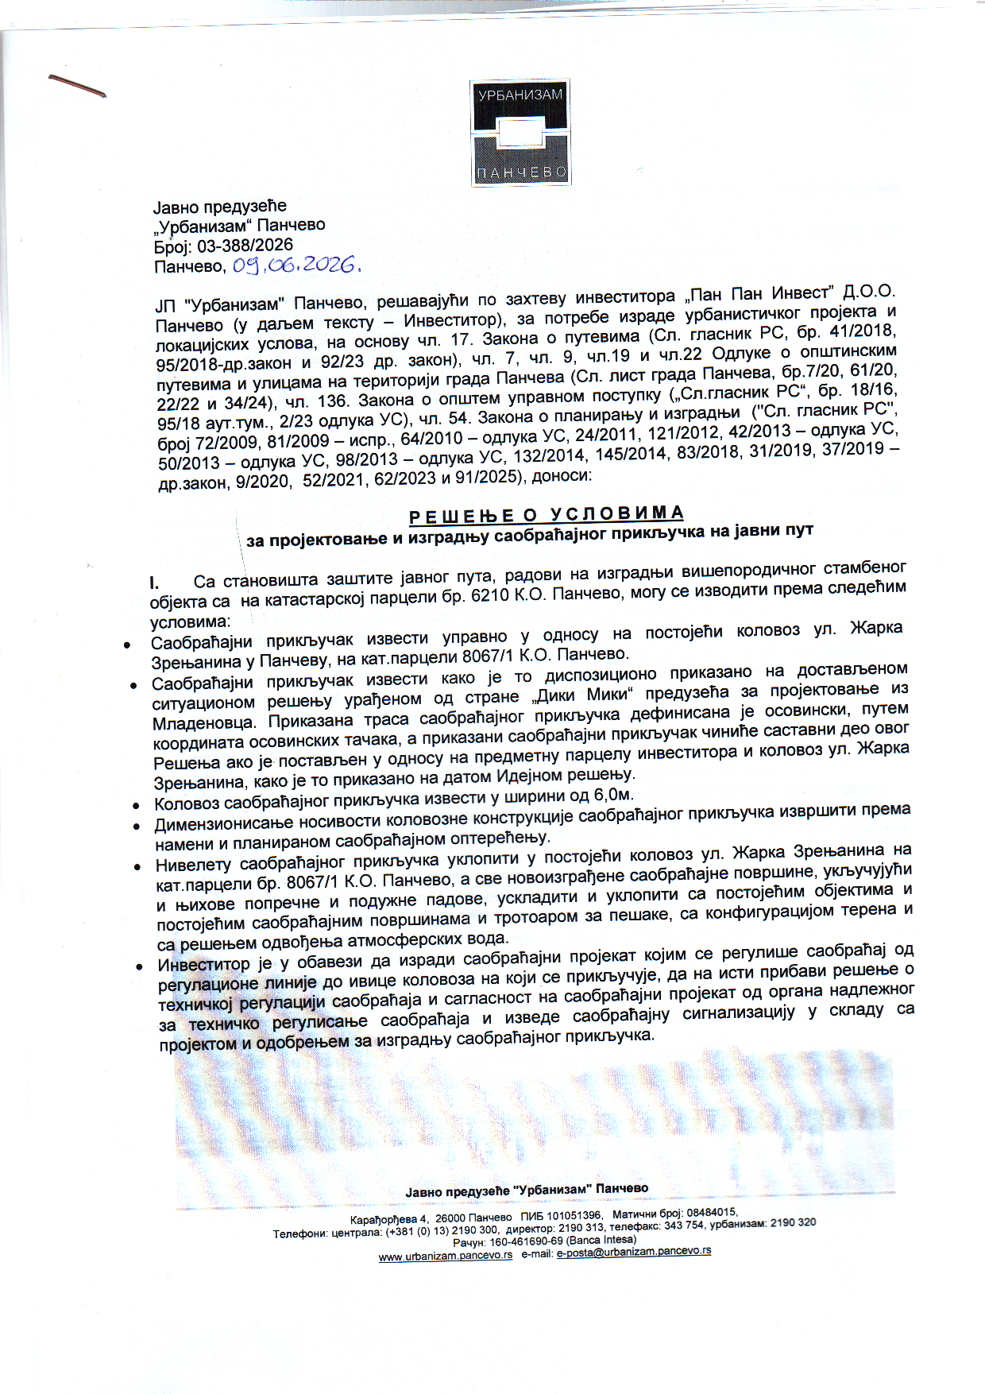Технички услови ЈП „Урбанизам“

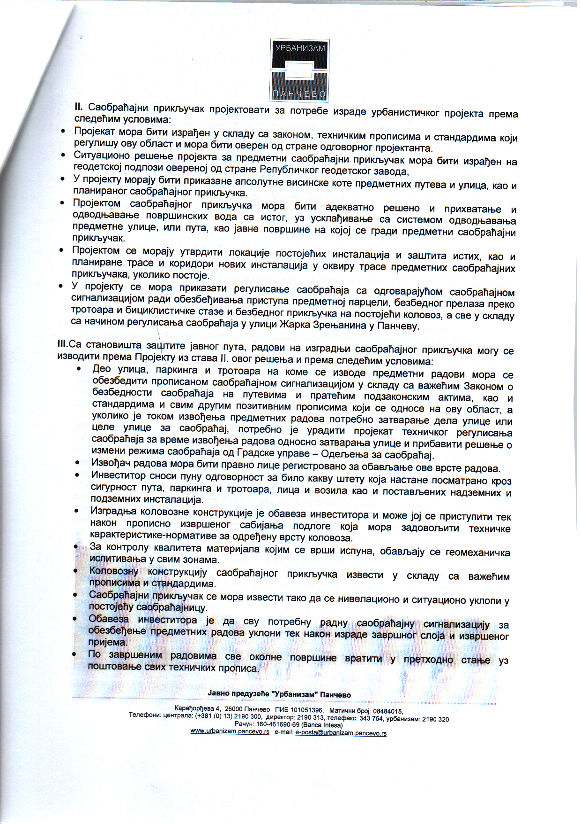

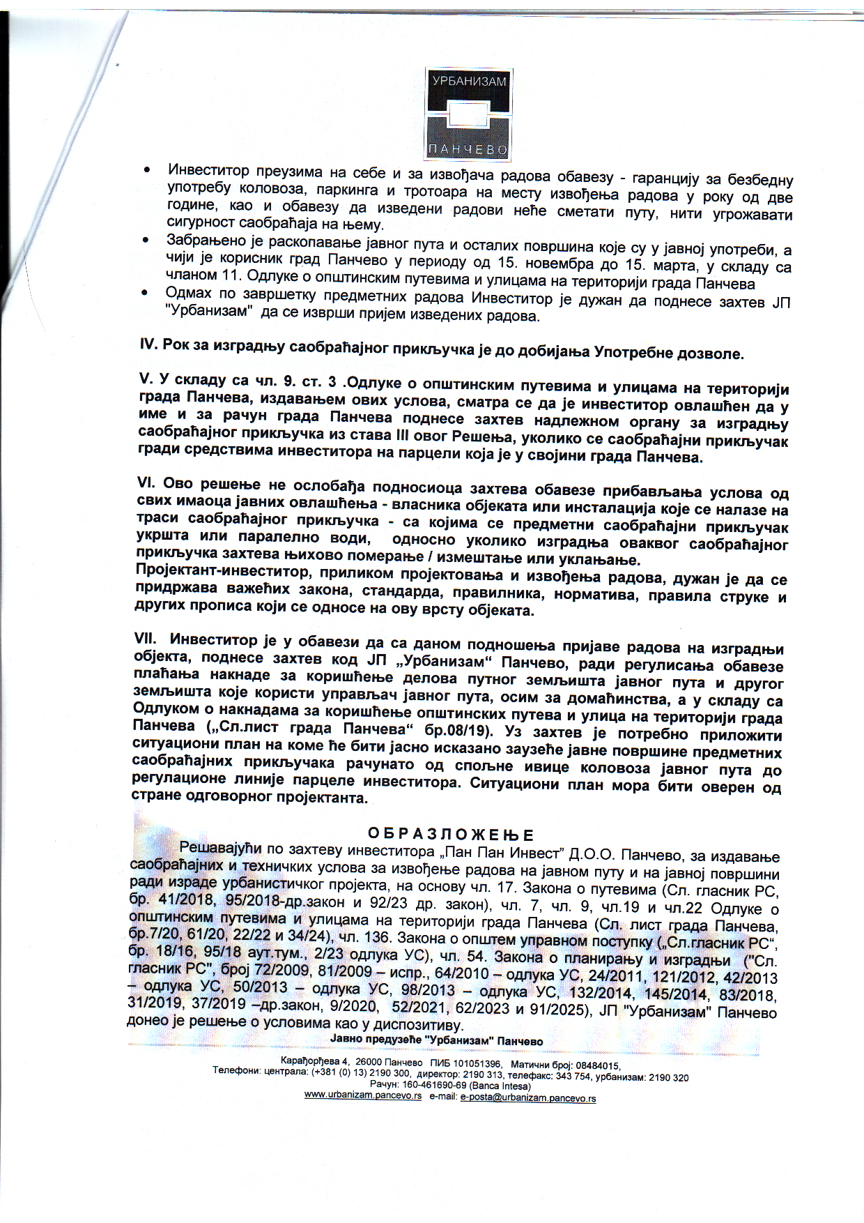

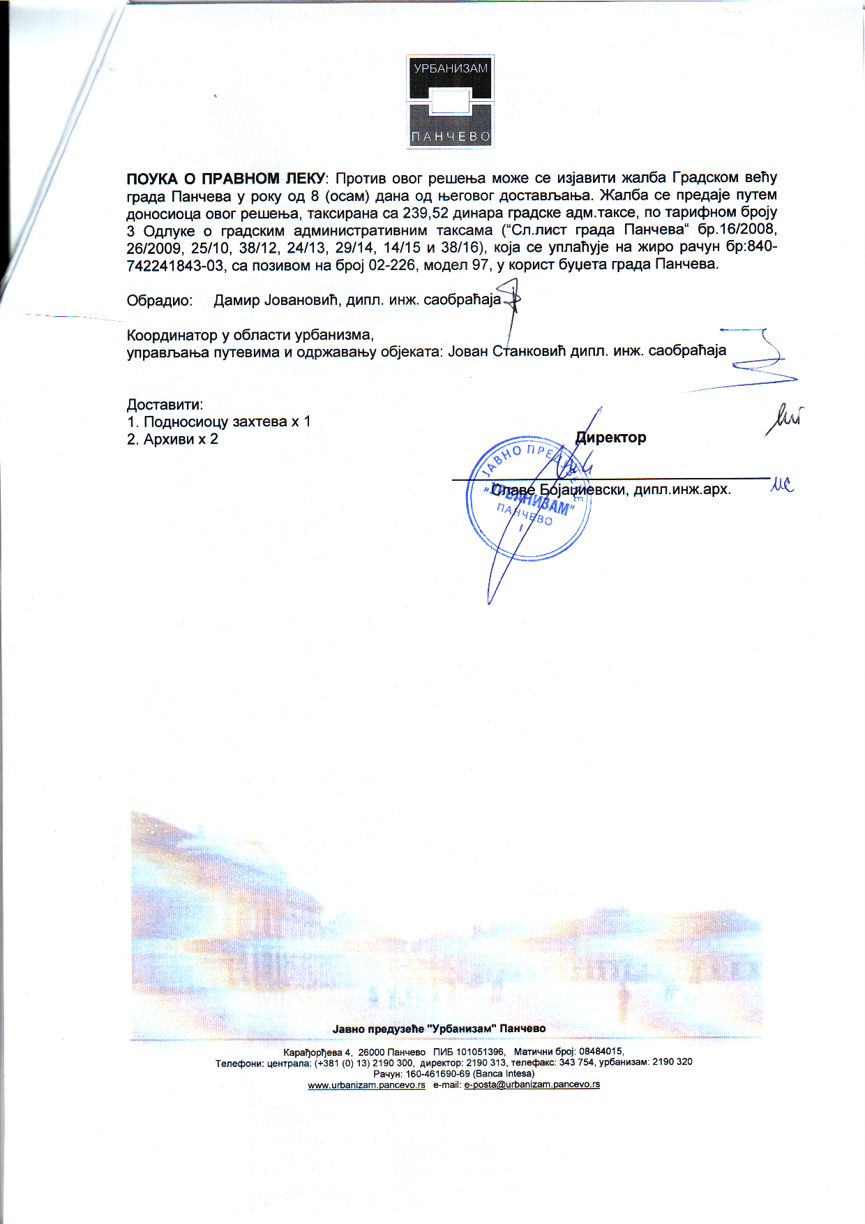

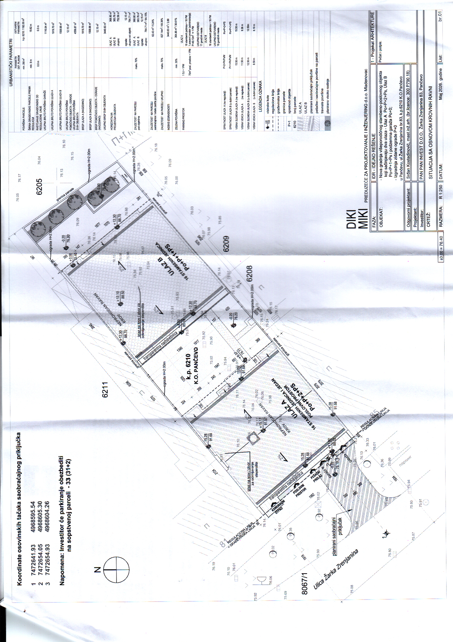

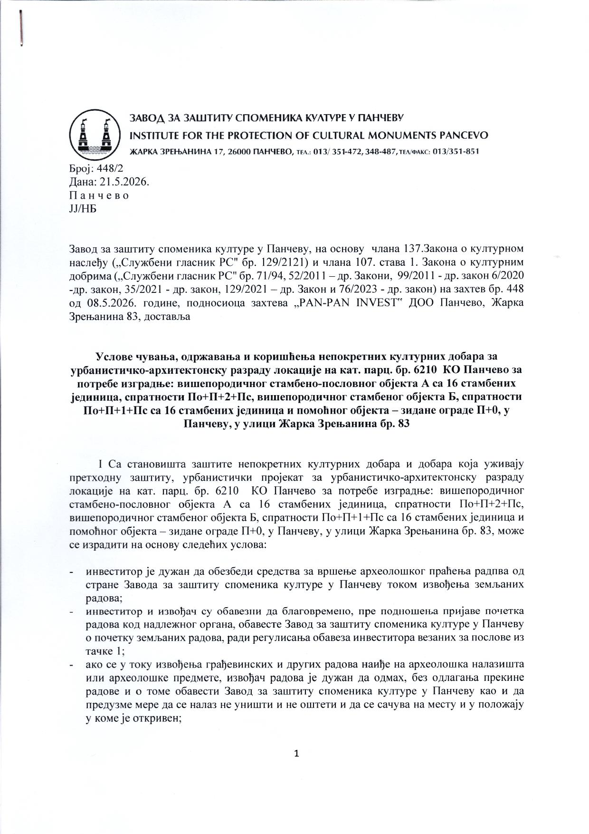
Технички услови Завода за заштиту споменика културе у Панчеву

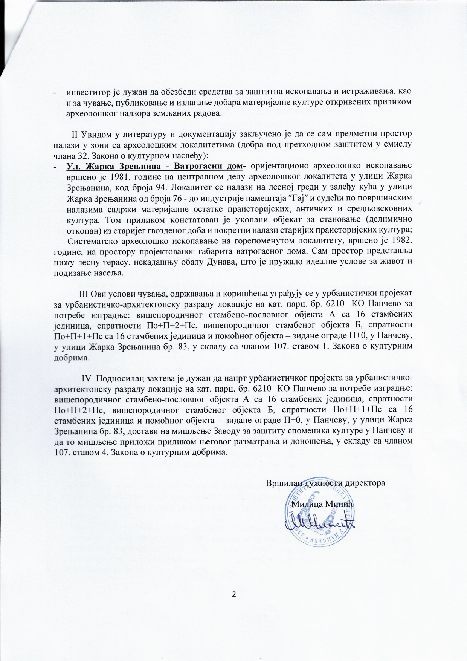

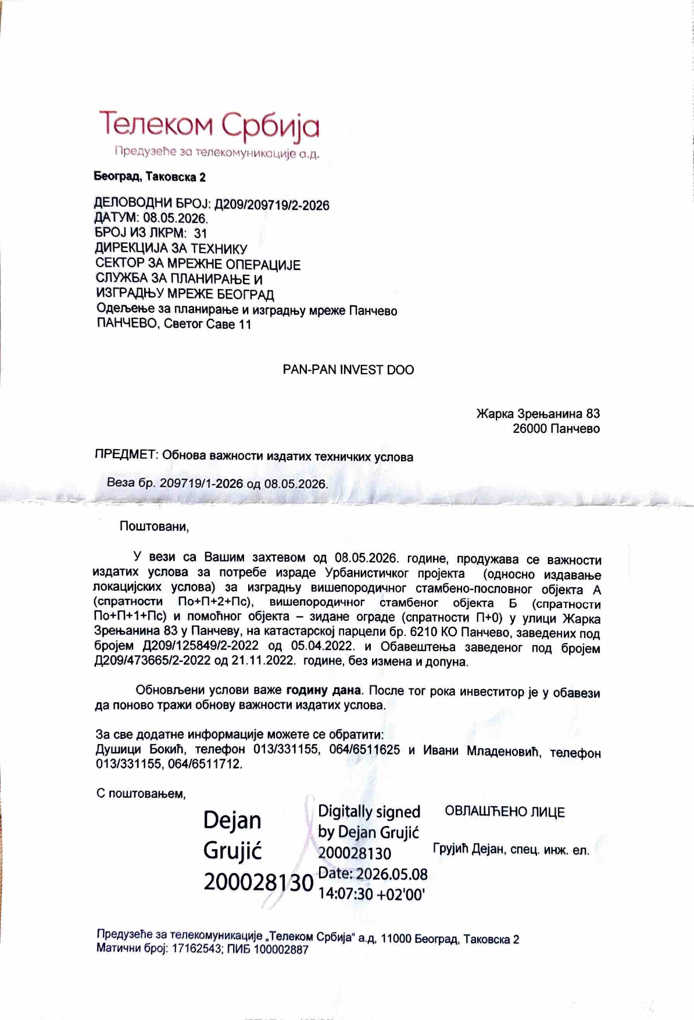Технички услови „Телеком Србија“

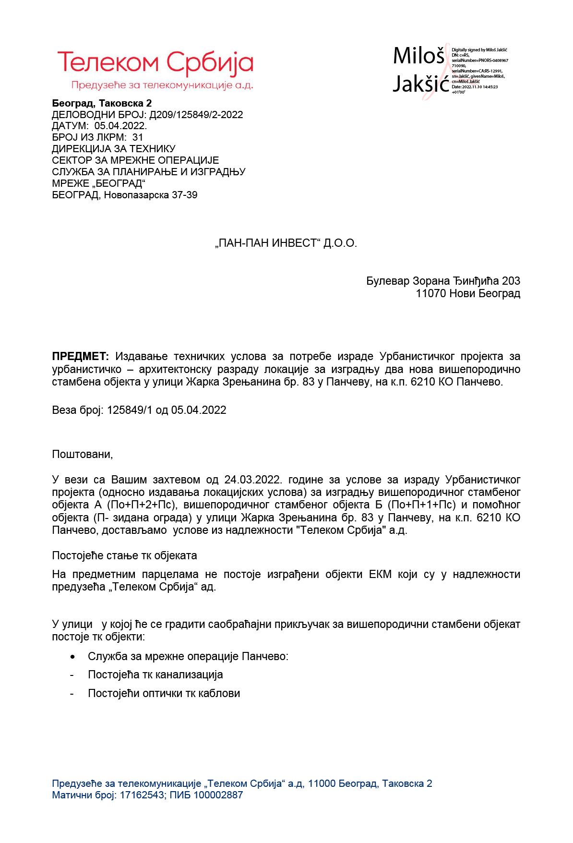

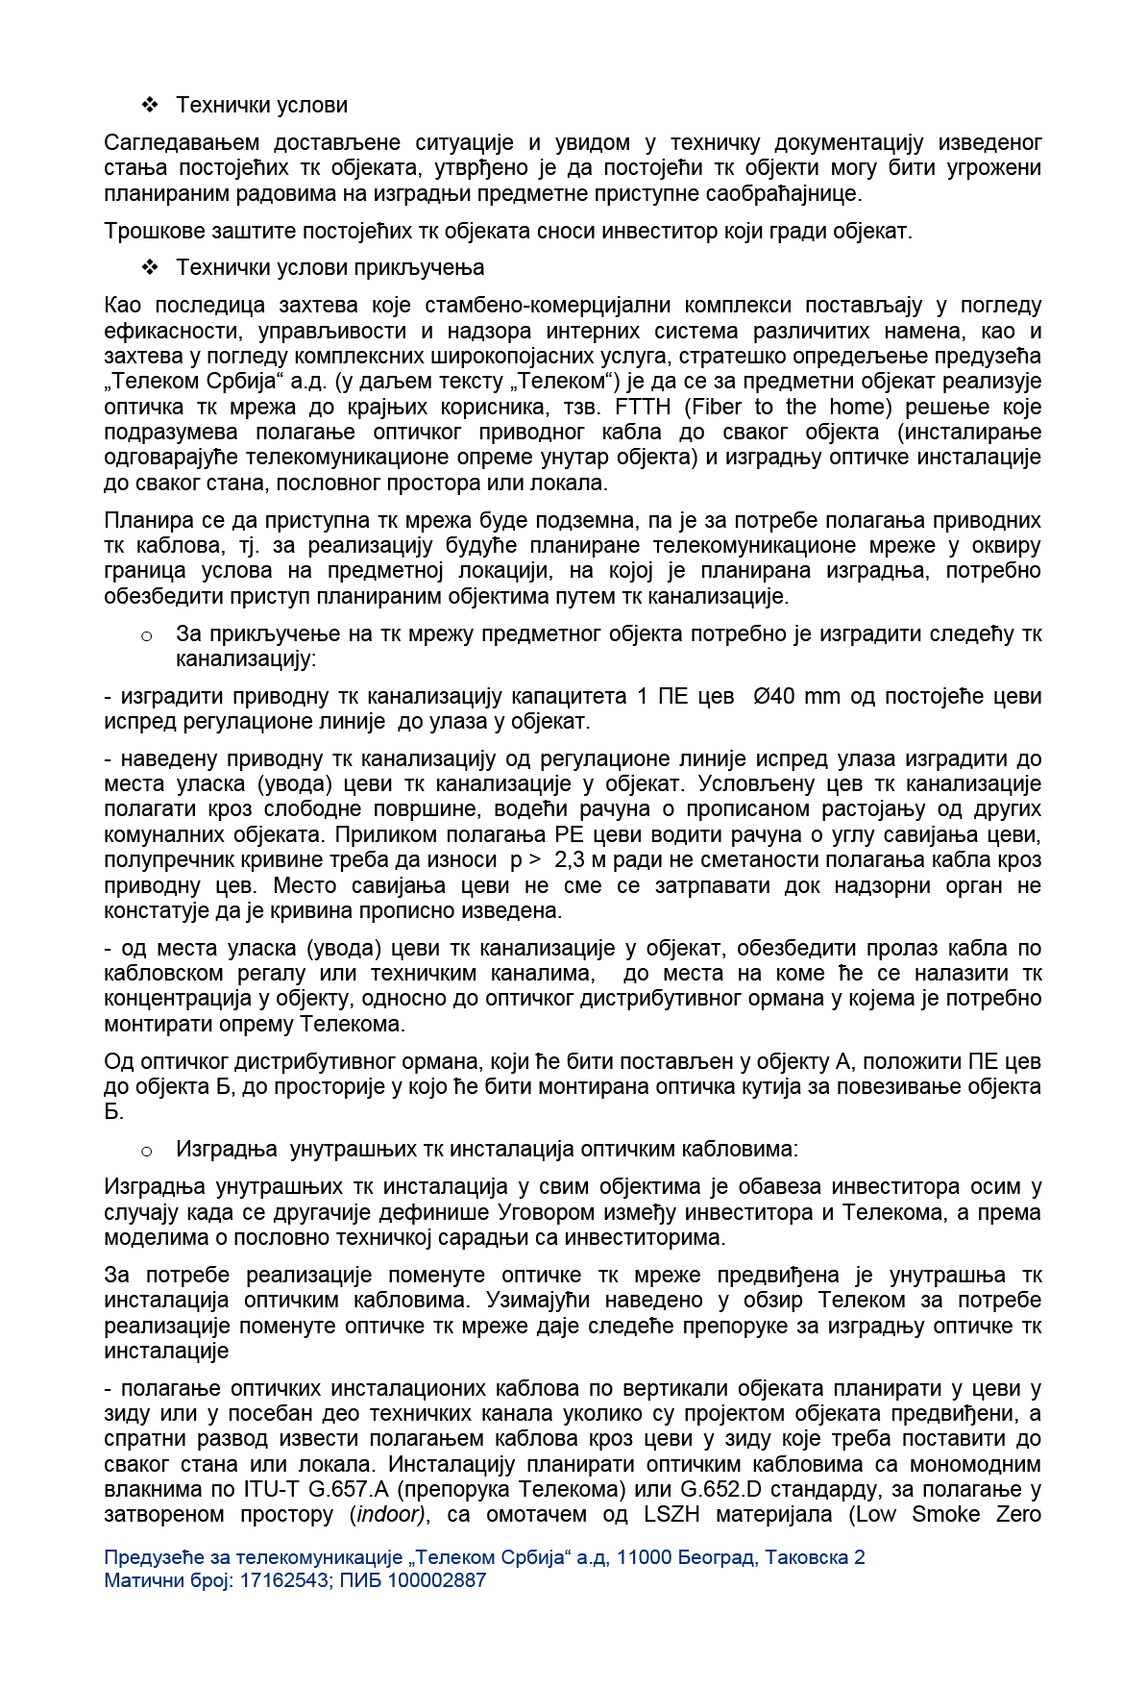

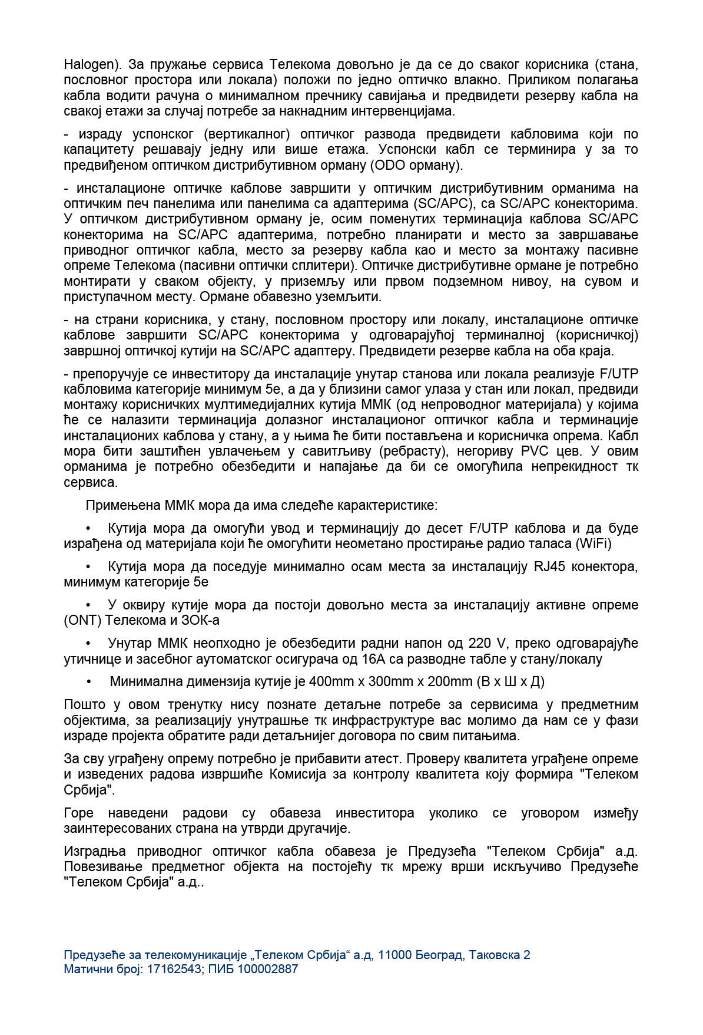

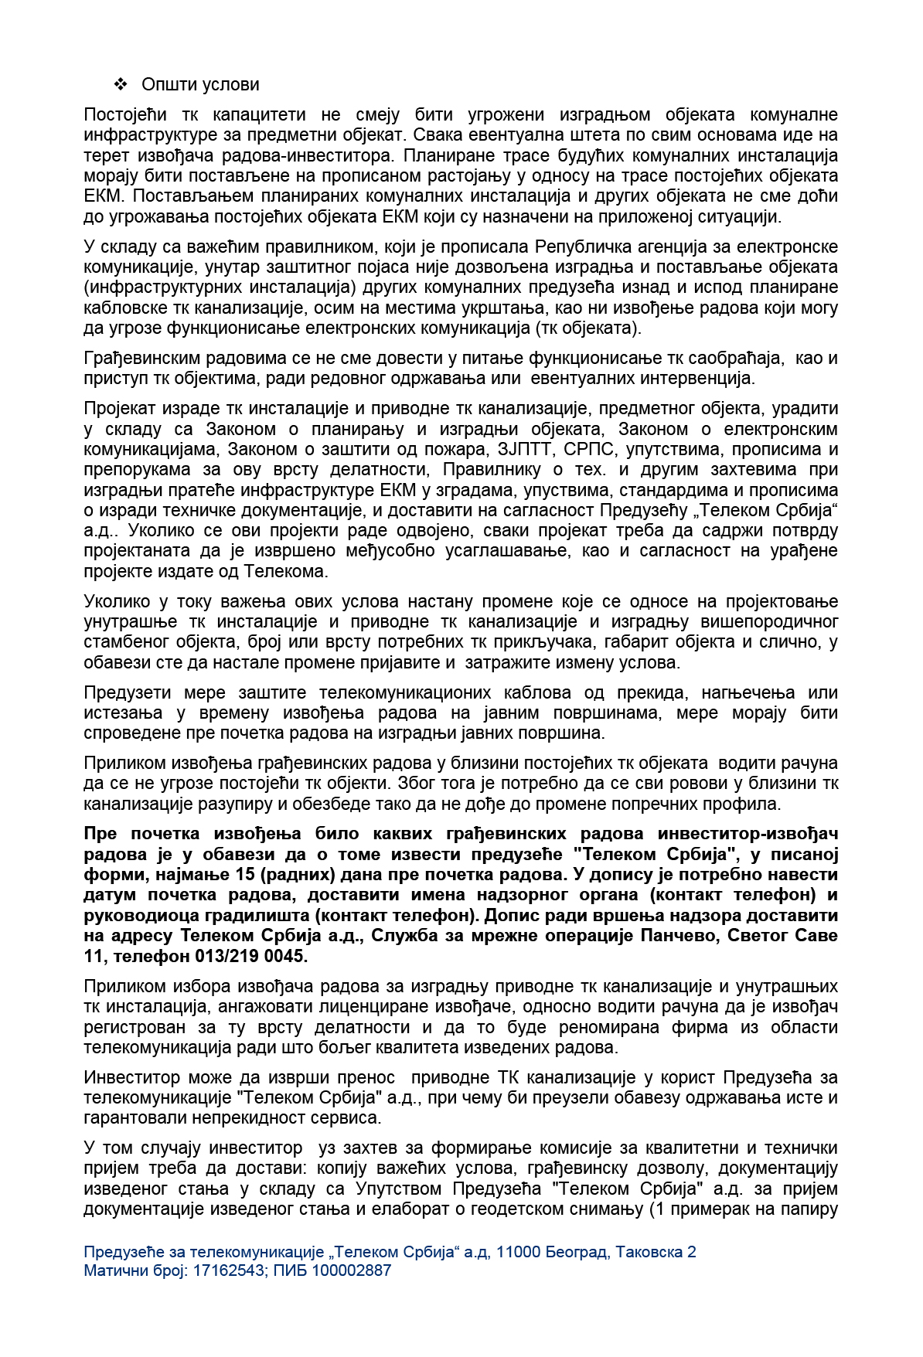

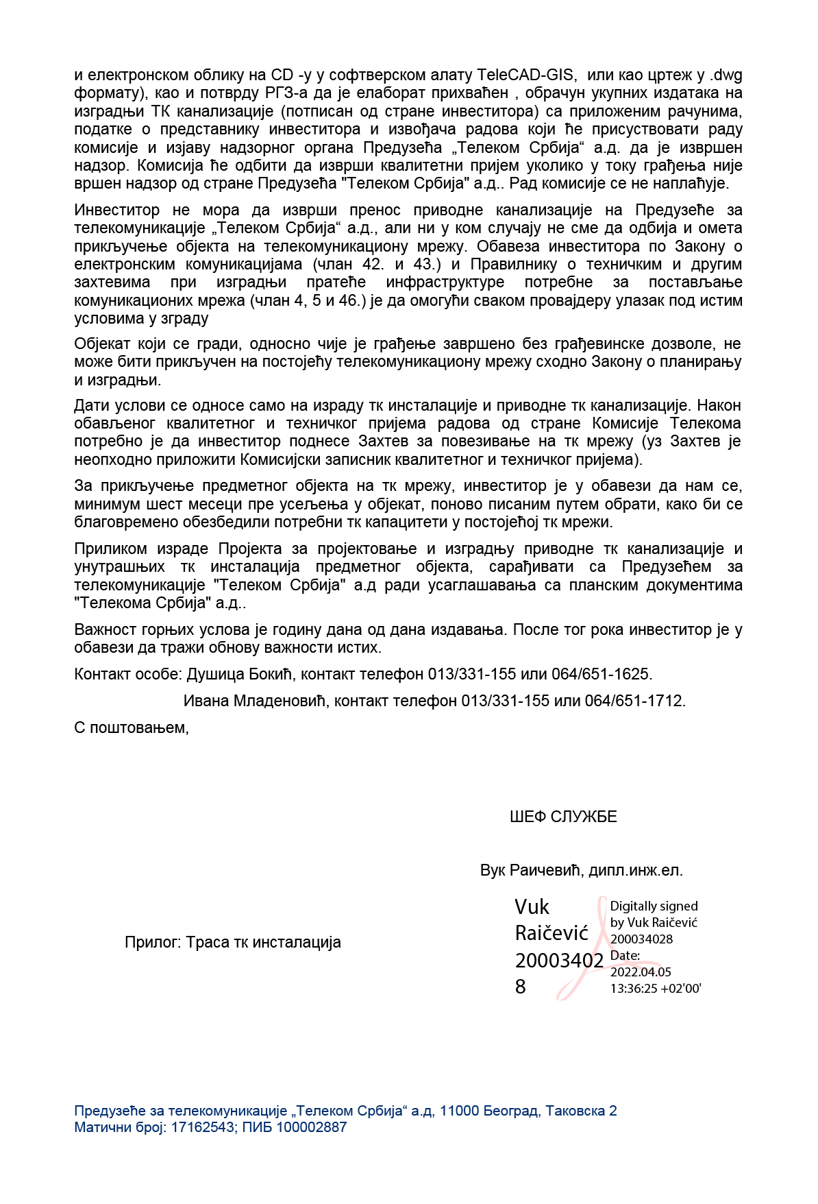

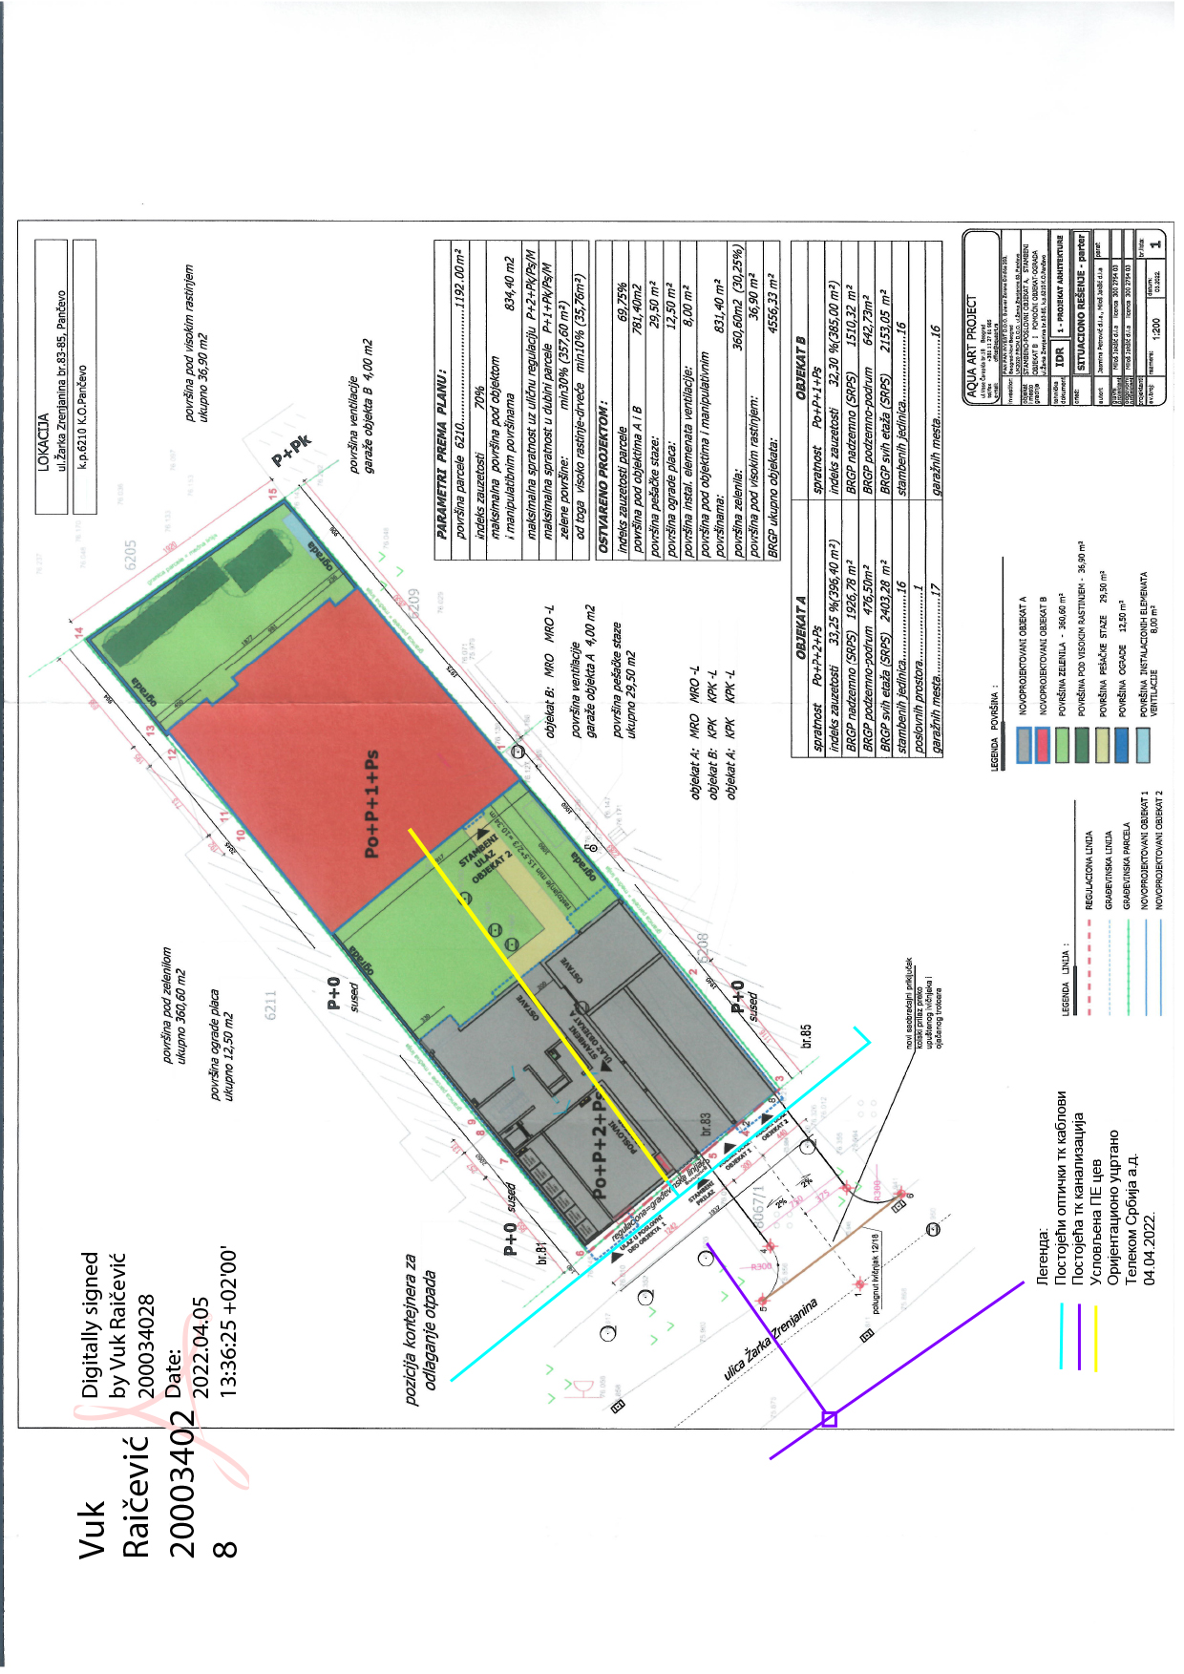

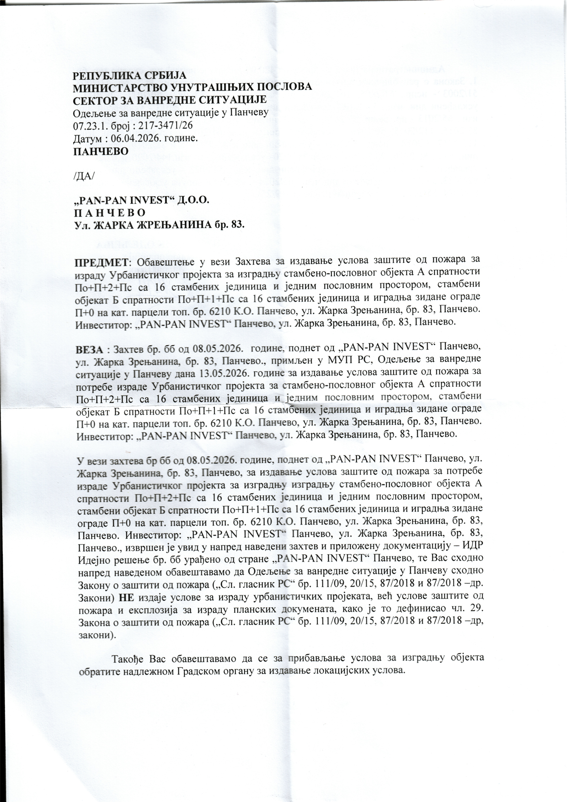Обавештење Министарства унутрашњих послова – сектор за ванредне
ситуације

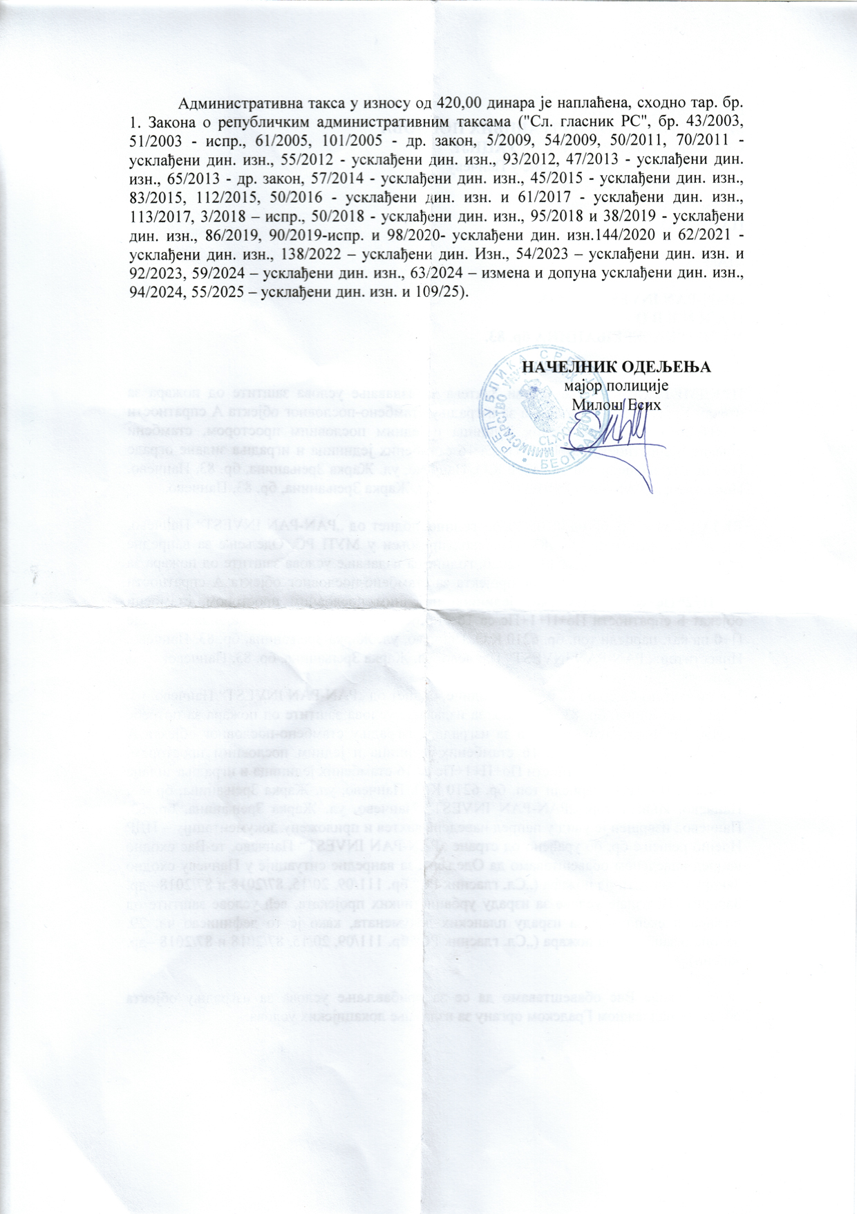

1.5. ТЕКСТУАЛНА ДОКУМЕНТАЦИЈА

1.5.1. Увод

Повод за израду Урбанистичког пројекта је захтев Инвеститора, ПАН-ПАН ИНВЕСТ Д.O.O. Панчево, ПАНЧЕВО, Жарка Зрењанина 83.
Урбанистички пројекат се израђује за потребе урбанистичко-архитектонске разраде локације катастарске парцеле. топ. бр. 6210 К.О. Панчево, за потребе изградње вишепородичног стамбено-пословног објекта и зидане ограде и за потребе измене грађевинске дозволе у току градње објекта.

Урбанистички пројекат је у свему у складу са Планом генералне регулације - Целина 1 шири центар (круг обилазнице) у насељеном месту Панчево („Сл. лист града Панчева“бр. 19/12, 27/12-исправка, 1/13-исправка, 24/13-исправка, 20/14, 19/18, 25/18-исправка, 06/19-исправка и 23/2022)

1.5.2 Правни и плански основ

На основу одредаба чл. 60. 61. 62. и 63. Закона о планирању и изградњи („Службени гласник РС”, бр. 72/09, 81/09 – исправка, 64/10 – УС, 24/11, 121/12, 42/13 – УС, 50/13 – УС, 98/13 – УС, 132/14, 145/14, 83/18, 31/19, 37/19 – др. закон, 9/20, 52/21, 62/23 и 91/2025) и чланова 74. и 75. Правилника о садржини, начину и поступку израде докумената просторног и урбанистичког планирања („Сл. Гласник РС“ број 32/2019), као и свих других важећих подзаконских аката из ове области пројектовања, а у складу са Планом генералне регулације -Целина 1 шири центар (круг обилазнице) у насељеном месту Панчево („Сл. лист града Панчева“бр. 19/12, 27/12-исправка, 1/13-исправка, 24/13-исправка, 20/14, 19/18, 25/18-исправка, 06/19-исправка и 23/2022) Дарко Ђорђевић пр
Пројектовање Д.А. Студио израдио је:

Урбанистички пројекат за за урбанистичко-архитектонску разраду локације на кат.парц. топ. бр. 6210 К.О. Панчево, за потребе изградње вишепородичног стамбено-пословног објекта који сачињавају два улаза - улаз А По+П+2+Пс, улаз Б По+П+1+Пс и подземна гаража По+0 и изградње зидане ограде П+0

ПОДАЦИ О ЗАХТЕВУ:

Инвеститор: | ПАН-ПАН ИНВЕСТ Д.O.O. Панчево  ПАНЧЕВО, Жарка Зрењанина 83
Место изградње: | Панчево
Локација: | ул. Жарка Зрењанина 83
Број парцеле: | 6210 К.О. Панчево
Циљеви израде Урбанистичког пројекта су да се:
- изврши урбанистичко-архитектонска разрада локације
- потврде урбанистички параметри (услови и капацитети изградње) на предметној грађевинској парцели
- изради урбанистичка документација за спровођење и реализацију изградње стамбено-пословног објекта, на катастарској парцели 6210 К.О. Панчево;
- Стекне услов за могућност измене грађевинске дозволе за објекат у току изградње.

Правни статус земљишта:

Катастарска парцела топ. бр. 6210 К.О.Панчево има статус градско грађевинско земљиште. За потребе израде урбанистичког пројекта о могућностима и ограничењима градње на кат.парцели топ. бр. 6210 К.О. Панчево прибављен је катастарско-топографски план у аналогном и дигиталном облику, размере 1:1000, оверен од стране РГЗ-а, Службе за катастра непокретности Панчево.
Увидом у копију плана бр. 952-04/111-3135/2026 од 20.02.2026. године и препис листа непокретности бр. 19350 од 04.06.2026. год утврђено је да предметна парцела има статус градско грађевинско земљиште. Земљиште је у својини приватно, градско грађевинско земљиште, са седиштем у Жарка Зрењанина 83, Панчево.
Предметна парцела се налази у обухвату Плана генералне регулације - Целина 1 шири центар (круг обилазнице) у насељеном месту („Сл.лист града Панчевa“ бр.19/2012, 27/2012 - исправка, 1/2013 - исправка, 24/2013 – исправка, 20/14, 19/18, 25/18-исправка, 06/19-исправка и 23/2022). Укупна површина предметне катастарске парцеле је 11а 92м².

Подаци о парцели:

Број  кат.пар. | Катастар.  Општина | Број листа  непокретности | Култура и  класа |  | Површина |  | Врста права | Носилац права | Облик својине
6210 | Панчево | 19350 | Остало вештачки створено неплодно земљиште |  | 11а 92 m² |  | Својина | ПАН-ПАН ИНВЕСТ ДОО ПАНЧЕВО | Приватна

Плански основ за предметни Урбанистички пројекат је:
- План генералне регулације - Целина 1 шири центар (круг обилазнице) у насељеном месту Панчево („Сл.лист града Панчевa“ бр.19/2012, 27/2012 - исправка, 1/2013 - исправка, 24/2013 – исправка, 20/14, 19/18, 25/18-исправка, 06/19-исправка и 23/2022).

РАЗЛОЗИ ЗА ИЗМЕНУ ГРАЂЕВИНСКЕ ДОЗВОЛЕ И ИЗРАДУ НОВОГ УРБАНИСТИЧКОГ ПРОЈЕКТА

Урбанистички пројекат и ново идејно решење се раде ради измене грађевинске дозволе ROP-PAN-36188-CPIH-3/2023 од 24.03.2023. године, због измена насталих у току изградње објекта.

Предмет пројекта је изградња стамбенo-пословног објекта са два улаза и подземном гаражом, и помоћног објекта - ограде у ул.Жарка Зрењанина бр.83, Панчево на к.п. 6210 К.О.Панчево.
Основни разлог израде новог идејног решења и измене грађевинске дозволе је усклађивање пројекта са изменама насталим у току извођења радова, а које су се морале извести ради обезбеђења сигурности објекта, и спречавање угрожавања суседних објеката.
Како би се осигурала безбедност терена и суседних објеката, морало је доћи до измена у пројектима конструкције и заштите темељне јаме и суседних објеката. Због међусобне неусклађености два пројекта, дошло је до преклапања подземног габарита објекта и позиција шипова, који служе обезбеђењу суседних објеката. Као последица, настале су измене у темељима и габариту објекта, али и измене конструктивног система и диспозиција просторија на подземној и надземним етажама улаза А.
Као логична последица изнуђених интервенција, поднесак за пријаву завршетка темеља објекта ROP-PAN-36188-CSF-11/2024 од 2.12.2024 је одбачен због неслагања са пројектом, звог чега је и неопходно извршити измену грађевинске дозволе.
Пројекту се прилаже и изјава стручног надзора и пројектанта новог пројекта конструкције, која сведочи о наведеном.

ИЗМЕНА КОНСТРУКЦИЈЕ

Како су због заштите темељне јаме и суседних објеката изведени шипови, настале су одређене измене након прописног повлачења објекта у односу на њих, што за последицу има мањи габарит објекта.

Ревизијом пројекта конструкције урађено је алтернативно решење, које за резултат има и одређене измене у функцији самих улаза А и Б.

ГАБАРИТ ОБЈЕКТА

Због измена у пројекту конструкције и заштите темељне јаме и суседних објеката, дошло је до мањих промена у габариту објекта, првенствено у нивоу подрума и приземља улаза А:

У зони наглавне греде према к.п. 6211 К.О. Панчево, зид подрума увучен је за 56-71цм у односу на границу парцеле, док је првобитним решењем било предвиђено растојање од 25цм;

У зони наглавне греде према к.п. 6208 К.О. Панчево, зид подрума увучен је за 53-77цм у односу на границу парцеле, за разлику од оригиналног решења које у овој зони има растојање од 25 до 43цм. Ова позиција се наставља и у нивоу приземља, док се на горњим етажама формира препуст који се простире до границе парцеле;

Подрум је мањи и у зони према регулацији, где је увучен за 53-70цм, за разлику од 18-64цм предвиђених оригиналним пројектом.

Како у дубини парцеле нису изведени шипови, габарит, висина и волумен Улаза Б је непромењен.

Габарит улаза А и подземне гараже је мањи у односу на оригинално идејно решење.

ФУНКЦИЈА

Промене у конструкцији утицале су и на функцију самог објекта. У нивоима приземља и подрума, због сужења објекта, било је неопходно смањити ширине приступних рампи за гаражу, како би се испуниле норме за ширину манипулативних површина, као и услови за формирање система за независно паркирање на два нивоа Wöhr Parklift 405-200-D. Степениште и лифт у оквиру Улаза А такође су померени због наглавне греде шипова. Гаражни простор конципиран је као јединствена целина, која служи потребама оба објекта, уместо као две одвојене јединице. Остале промене које се јављају у приземљу су такође настале изменом конструкције, као што су повећање ширине пешачког пролаза Улаза А и смањење нето површине која припада пословном простору.

Станови Улаза Б нису претрпели веће измене изменом конструкције, и њихова структура остаје добрим делом непромењена.

С друге стране, промене у конструкцији знатније утичу на конфигурацију станова у Улазу А, нарочито у дуплексима који се налазе на повученим етажама, где се настојало да се функција уклопи у предложени конструктивни систем.

Измена није утицала ни на један од круцијалних параметара за које се издају локацијски услови. Висина, спратност и међусобна удаљеност улаза је непромењена, исти је број функционалних јединица и капацитета, коефицијенти изграђености и заузетости су исти или мањи у односу на параметре добијене оригиналним пројектом.

Бруто и бруто развијене грађевинске површине су мање од површина дефинисаних иницијалним пројектом:

укупна бруто површина оба улаза и ограде сада износи 4556.87 m² за разлику од првобитних 4566.47m².

Бруто површина подрума (подземне гараже) 1116.04 m², док је у претходном решењу била 1119.19m².

БРГП улаза А је мањи након измене, док код улаза Б остаје непромењен.

ИЗМЕЊЕН НАЧИН ГРЕЈАЊА

За разлику од првобитног урбанистичког пројекта и идејног решења, одлука Инвеститора је да промени начин грејања са градског топловода на природни земни гас. У измењеном идејном решењу предвиђене су одговарајуће просторије и опрема који би то омогућили.

УПОРЕДНА АНАЛИЗА ПАРАМЕТАРА ОСТВАРЕНИХ ПРВОБИТНИМ УРБАНИСТИЧКИМ ПРОЈЕКТОМ И НОВИМ РЕШЕЊЕМ ЗА ИЗМЕНУ ГРАЂЕВИНСКЕ ДОЗВОЛЕ
КРИТЕРИЈУМ | ПАРАМЕТРИ  ДЕФ. ПЛАНОМ | ОСТВАРЕНО ПРВОБИТНИМ УП-ОМ |  | ОСТВАРЕНО НОВИМ УП-ОМ
Површина парцеле | Мин. 250 m² | К.п. 6210: 1192m² |  | К.п. 6210: 1192m²
Ширина грађ. парцеле према регулацији | Мин. 9m | 19.82m |  | 19.82m
Укупна бруто површина помоћног објекта - ограде | / | 12.15 m² |  | 12.15m²
БРГП улаза А (надземно) | / | 1926.15 m ² |  | 1919.70 m²
БРГП улаза Б (надземно) | / | 1508.98 m² |  | 1508.98 m²
Бруто површина подрума |  | 1119.19 m² |  | 1116.04 m²
Укупна бруто површина стамбено-пословног објекта: |  | 3435.13 m² |  | 3428.68 m²
Укупна бруто површина стамбено-пословног објекта: |  | 4554.32 m² |  | 4544,72 m²
БРГП помоћног објекта – ограде (надземно) | / | 12.15m² |  | 12.15m²
Укупно БРГП свих објеката | / | 3447.28m² |  | 3440.83m²
Укупна бруто површина свих објеката | / | 4566.47 m² |  | 4556.87 m²
Хоризонтална пројекција објеката (заузетост) | Макс. 70% / 834.40 m² | Oбјекат А: 379.75m²  Oбјекат Б: 383.76 m²  ограда: 12.15 m²  укупно: 775.66 m² / 65.07% |  | Улаз А: 368.80 m²  Улаз Б: 383.76 m²  ограда: 12.15 m²  укупно: 764.71 m² / 64.15%
Заузетост на парцели: саобраћајнице / остале застрте површине |  | пополочане површине: 33.22 m²  инсталације: 6.00 m²  дилатација/суседни објекти: 17.86 m²  укупно: 57.08 m²/4.79% |  | пополочане површине: 37.27m²  инсталације: 4.25 m²  дилатација/суседни објекти: 20.91 m²  укупно: 62.43 m² / 5.24%
Заузетост на парцели: укупно | Макс. 70% / 834.40 m² | 832.74 m² /69.86% |  | 827.14 m² / 69.39%
Индекс изграђености | / | 3447.28 m² /2.89 |  | 3440.83m² / 2.89
Зелена површина | Мин. 30% / 357.60m² | 359.26 m² / 30.14% |  | 364.86 m² / 30.61%
Зелена површина | Од којих мин. 10% под високим растињем |  | 36.90 m² под високим растињем | 40.05 m² под високим растињем (10.98%)
Паркинг простор | 1 СJ = 1ПМ  70m²_{посл.простора}=1ПМ  50m²_{продај.прост.}=1ПМ | ОБЈЕКАТ А  16 СЈ = 16 ПМ  1 посл. простор -трговина  P_{прод.прост}=38.75 m² ≈ 1ПМ  УКУПНО ОСТВАРЕНО 17 гаражних места у гаражи A |  | Улаз А  16 СЈ = 16 ПМ  1 пословни простор  P_{нето}=40.13 m² ≈ 1 ПМ  УКУПНО ОСТВАРЕНО 17 гаражних места у заједничкој гаражи
Паркинг простор |  | ОБЈЕКАТ Б  16 СЈ = 16 ПМ  УКУПНО ОСТВАРЕНО 16 гаражних места у гаражи Б |  | Улаз Б  16 СЈ = 16 ПМ  УКУПНО ОСТВАРЕНО 16 гаражних места у заједничкој гаражи
Паркинг простор |  | Укупно остварено 33 гаражних места |  | Укупно остварено 33 гаражних места
КРИТЕРИЈУМ | ПАРАМЕТРИ  ДЕФ. ПЛАНОМ | ОСТВАРЕНО ПРВОБИТНИМ УП-ОМ |  | ОСТВАРЕНО НОВИМ УП-ОМ
Спратност објекта А | П+2+Пк/Пс/М | По+П+2+Пс |  | По+П+2+Пс
Спратност објекта Б | П+1+Пк/Пс/М | По+П+1+Пс |  | По+П+1+Пс
Висина слемена објекта А | 15.50 m | 15.50 m |  | 15.50 m (m. нв)
Висина слемена објекта Б | 12.50 m | 12.50 m |  | 12.50 m(m нв)
Висина венца објекта А | 11.50 m | 9.36 m |  | 9.36 m (m нв)
Висина венца улаза Б | 8.50 m | 6.10 m |  | 6.10 m ( m нв)
Приземље улаза А | мин. 0.20м од нивоа терена | Пословање: +0.22м  Становање: +0.59 м |  | Пословање: +0.22м  Становање: +0.59 м
Приземље улаза Б | мин. 0.20м од нивоа терена | Становање: +0.20 м |  | Становање: +0.20 м
Растојање грађевинске од регулационе линије : | / | 0.00 – 0.55м |  | 0.00 – 0.60 m
Растојање између улаза А и Б | мин. 2/3 вишег објекта =2/3 * 15.50 = 10.33м | 10.70-12.00 м |  | 10.70-12.05m
Растојање улаза Б од задње границе парцеле | мин. 4 m | 8.36 – 9.67m |  | 8.36 – 9.67m
Растојање објеката од бочне границе парцеле | • 0.0-1.5m без отвора  • мин. 1.5m – отвори помоћних просторија  • мин. 4m - – отвори стамбених просторија | ка к.п. 6211 К.О. Панчево (без отвора)  Обј. A 0.16m – 0.21m  Обј. Б: 0.17m – 0.40m  ка к.п. 6208К.О. Панчево (без отвора):  Обј. A 0.10m– 0.29m  Обј. Б: 0.10 m |  | ка к.п. 6211 К.О. Панчево (без отвора)  Улаз A 0.21m – 0.46m  Улаз Б: 0.17m – 0.41m  ка к.п. 6208К.О. Панчево (без отвора):  Улаз A 0.00m – 0.66m  Улаз Б: 0.00 m
Површина под испустима / еркерима на фасадама | Улична фасада: макс. 40% заузетости фасаде изнад приземља | Улична фасада објекта А:  43.55m²/294.17m² =14.80% (реална вредност 17.90%)** |  | Улична фасада објекта А:  42.20m²/243.31m² = 17.35%
Површина под испустима / еркерима на фасадама | Дворишна фасада: макс. 30% заузетости фасаде изнад приземља | Дворишна фасада објекта А:  73.13m²/297.03m²=24.62% (реална вредност 17.30%)** |  | Дворишна фасада објекта А:  40.95m²/236.67m² = 17.30%
Површина под испустима / еркерима на фасадама | Дворишна фасада: макс. 30% заузетости фасаде изнад приземља | Предња фасада објекта Б (ка објекту А):  8.43m² / 235.16m²= 3.58%  (реална вредност 4.44%)** |  | Предња фасада објекта Б (ка објекту А):  7.88m²/189.81m²= 4.15%
Површина под испустима / еркерима на фасадама | Дворишна фасада: макс. 30% заузетости фасаде изнад приземља | Задња фасада објекта Б (ка задњем дворишту):  0.00 m²/230.53m²= 0.00%** |  | Задња фасада објекта Б (ка задњем дворишту):  0.00 m²/185.82m²= 0.00%

** Првобитним пројектом и идејним решењем проценат заузетости фасаде је рачунат укључујући и приземље објекта. У заградама су приказане реалне вредности које се добију када се примене правила дефинисана Планом, где се рачуна заузетост у односу на површину фасаде изнад приземља. Такође, као испуст је третирана и вертикала са терасама на задњој фасади објекта А (према К.П. 6211 КО. Панчево) која креће од приземља и као таква не би требало да се рачуна као еркер.

Напомена: одређени параметри који се односе на удаљења објекта од бочне и задње границе парцеле промењени су због ажурирања катастарских подлога од стране Републичког геодетског завода.
1.5.3. ОБУХВАТ УРБАНИСТИЧКОГ ПРОЈЕКТА

Катастарска парцела број 6210 К.О. Панчево налази се у грађевинском подручју града Панчева. Парцела се налази у Улици Жарка Зрењанина бр.83, у градском блоку бр.162 у зони СТАНОВАЊЕ СА КОМПАТИБИЛНИМ НАМЕНАМА, грађевинско земљиште остале намене. Површина катастарске парцеле износи 1192,00 m². Парцела је неправилног правоугаоног облика, ширине фронта према регулацији од 19.82 m и дубине 62.06-62.29м. Парцела 6210 К.О. Панчево се са бочних стана граничи са катастарским парцелама 6211 на северозападу и парцелама 6208 и 6209 К.О. Панчево на југоистоку. Са задње стране, ка североистоку, дели међну линију са парцелом 6205 К.О. Панчево, док на југозападу излази на јавну саобраћајну површину – Улицу Жарка Зрењанина, к.п. 8067/1 К.О. Панчево.

Површина катастарске парцеле бр. 6210 износи 11а 92 м². Израдом урбанистичког пројекта катастарска парцела не мења своју површину и постојеће границе, већ их у потпуности задржава.

Простор израде урбанистичког пројекта је дефинисан тачкама G1-G18, чије су координате дате у Гаус-Кригеровој пројекцији меридијанских зона у метричком систему.

Координате тачака обухвата урбанистучког пројекта
бр. | Y(m) | X(m)
G1 | 7 472 644.67 | 4 968 616.45
G2 | 7 472 652.07 | 4 968 622.48
G3 | 7 472 654.02 | 4 968 624.15
G4 | 7 472 655.04 | 4 968 624.97
G5 | 7 472 677.30 | 4 968 643.02
G6 | 7 472 678.79 | 4 968 644.23
G7 | 7 472 684.18 | 4 968 648.89
G8 | 7 472 685.66 | 4 968 650.16
G9 | 7 472 692.59 | 4 968 655.87
G10 | 7 472 703.66 | 4 968 640.18
G11 | 7 472 683.60 | 4 968 623.17
G12 | 7 472 675.26 | 4 968 616.11
G13 | 7 472 666.18 | 4 968 608.41
G14 | 7 472 657.52 | 4 968 601.37
G15 | 7 472 661.34 | 4 968 596.75
G16 | 7 472 639.75 | 4 968 578.51
G17 | 7 472 619.68 | 4 968 603.20
G18 | 7 472 640.78 | 4 968 621.02

1.5.4. Услови изградње

НАМЕНА ОБЈЕКТА И КОНЦЕПТ РЕШЕЊА

Катастарска парцела број 6210 К.О. Панчево, која је предмет израде Урбанистичког пројекта, налази се у грађевинском подручју града Панчева у Улици Жарка Зрењанина 83, у обухвату Плана генералне регулације Целина 1 - ЦЕНТАР у насељеном месту Панчево у зони СТАНОВАЊЕ са компатибилним наменама.

ПЛАНИРАНА НАМЕНА ПОВРШИНА И ОБЈЕКАТА

Према Плану генералне регулације дозвољена је изградња вишепородичног стамбено-пословног објекта. На захтев инвеститора урађено је идејно решење за поменуту градњу на катастарској парцели бр. 6210 К.О. Панчево.

На предметној парцели је планиран вишепородични стамбено-пословни објекат који сачињавају два улаза : улаз A По+П+2+Пс са 16 станова и једним пословним простором, улаз Б По+П+1+Пс са 16 станова и подземна гаража По+0.
Планирани стамбено-пословни објекат је двострано узидан објекат, у непрекинутом низу. Колски и пешачки прилази објекту планирани су на југозападу парцеле.

Будући да се утбанистички пројекат ради због измене грађевинске дозволе, на предметној парцели 6210 К.О. Панчево се налази предбележен објекат.

Део парцеле 5: ЗЕМЉИШТЕ ПОД ПРЕДБЕЛЕЖЕНИМ ОБЈЕКТОМ– 380 m²
Део парцеле 6: ЗЕМЉИШТЕ ПОД ПРЕДБЕЛЕЖЕНИМ ОБЈЕКТОМ– 384 m²

Након добијања измене грађевинске дозволе, планирано је брисање предбележби и поновно предбележење у складу са вредностима које су добијене пројектом.

КОНЦЕПТ СТАМБЕНО-ПОСЛОВНОГ КОМПЛЕКСА

Идејним решењем на предметној парцели је предвиђена изградња:
- ВИШЕПОРОДИЧНОГ СТАМБЕНО-ПОСЛОВНОГ ОБЈЕКТА КОЈИ СЕ САСТОЈИ ИЗ:
- УЛАЗА А: спратности По+П+2+Пс (ниво 1 и ниво 2) са једним пословним простором и 16 стамбених јединица, укупна БРГП =1919.70 м² у зони регулације
- УЛАЗА Б: спратности По+П+1+Пс (ниво 1 и ниво 2) са 16 стамбених јединица, укупна БРГП =1508.98 м² , у унутрашњости парцеле;
- Подземне гараже По+0 – средња подземна гаража са техничким блоком, испод оба улаза, укупна БРГП =1508.98 м².
- Укупна површина стамбено-пословног објекта износи 4544.72 м2
- помоћног објекта – дворишне зидане ограде.
Улаз А је планиран као двострано узидан, у непрекинутом низу, спратности По+П+2+Пс (ниво 1 и ниво 2). Овај део објекта је постављен на регулационој линији, односно на растојању од 0.0- 0.53m од границе са јавном површином, са дубином градње од 21.24 m.
Улаз Б је такође планиран као двострано узидан, у непрекинутом низу, спратности По+П+1+Пс (ниво 1 и ниво 2). Улаз Б је планиран у дубини парцеле 6210 К.О. Панчево, на растојању 10.70-12.05м од улаза А и 8.36 – 9.67m од задње границе парцеле.
Испод засебних улаза је планирана заједничка подрумска етажа, која служи за потребе гаражирања возила и за смештај техничких просторија у служби целог објекта.
Колски и пешачки приступ кат.парц. 6210 К.О. Панчево је решен предвиђеним саобраћајним прикључком ширине 6.00м, из Улице Жарка Зрењанина, к.п. 8067/1 К.О. Панчево. Приступ подземној средњој гаражи у подрумској етажи решен је двема наткривеним рампама нагиба 15%, које су непосредно повезане са саобраћајним прикључком.
Унутрашњости парцеле и улазу Б се приступа преко пешачког пролаза у оквиру улаза А.
На преосталом делу парцеле планиране су пешачке стазе, зелене површине и неопходне инсталације. У задњем делу парцеле, иза улаза Б, планирана је зона високог растиња, која чини минимум 10% од укупне травнате површине.
Објекат је постављен у оквиру простора зоне градње која је дефинисана предњом, задњом грађевинском линијом и бочним границама парцеле.
Новопланирани објекти и сви њихови делови, укључујући и темеље, не прелазе границе суседних парцела, рачунајући и ваздушни и подземни простор.
За паркирање возила предвиђен је простор за укупно 33 возила у оквиру средње подземне гараже, од којих је 17 места предвиђено за кориснике улаза А и 16 за кориснике улаза Б. За сваку стамбену јединицу планирано је по једно гаражно/паркинг место као и једно за пословни, канцеларијски простор.
Ради испуњења капацитета за паркирање одређених Планом, пројектом су предвиђене паркинг платформе типа Wöhr Parklift 405-200- D за 16 гаражних места и предвиђена су два гаражна места за особе са инвалидитетом (5% од укупног броја гаражних места), по једно за сваки улаз.
Колски приступ гаражи планиран је преко две грејане рампе нагиба 15%, ширине 3.11m и 3.23m из улице Жарка Зрењанина.
Гаражни простор објекта функционише као јединствена целина, и као таква се сврстава у гараже средње величине са корисном површином од 1063.45m². (П <1500 m²).
Гаража је опремљена системом за вентилацију, одимљавање, аутоматску дојаву пожара и спринклер системом.

Контејнери за смеће су предвиђени у посебној просторији за одлагање отпада у приземном нивоу, у непосредној близини приступне саобраћајнице.

Површине под објектима:
Укупна бруто развијена грађевинска површина под објектима (заузетост приземља)
- УЛАЗ А 368.80 м²
- УЛАЗ Б 383.76 м²
- укупно стамбено-пословни објекат: 752.56 м²
- зидана ограда: 12.15 м²
- укупно сви објекти: 764.71 м²

Укупна бруто површина свих објеката на парцели
- стамбено-пословни објекат: БГП (све етаже) 4544.72 м² (БРГП 3428.68 м²)
- зидана ограда: 12.15 м²
- укупно сви објекти: БГП (све етаже) 4556.87 м² (БРГП 3440.83 м²)

Планирани објекат мора да задовољава одредбе Закона о планирању и изградњи објеката и свих важећих Правилника за ову област изградње. За објекат је потребно прорачунати енергетску ефикасност за II климатску зону.

За ову врсту стамбеног објекта потребни су противпожарни услови и мишљење МУП-а.

Објекат мора бити пројектован са применом чврстих, квалитетних и трајних материјала, који обезбеђују њихову трајност и економичност у експлоатацији.

ПОЛОЖАЈ ОБЈЕКТА У ОДНОСУ НА РЕГУЛАЦИОНУ ЛИНИЈУ И У ОДНОСУ НА ГРАНИЦЕ ГРАЂЕВИНСКЕ ПАРЦЕЛЕ

Вишепородични стамбено-пословни објекат је постављен као обострано узидан објекат. Налази се на регулационој линији према Улици Жарка Зрењанна, а са бочних страна се наслања на суседне парцеле, као што је дато графичким прилогом.

Нивелационе коте
- Кота приземља пословног простора улаза А је подигнута за 22 цм ( ±0,00 м) у односу на коту приступне улице ( -0,22 м ).
- Кота приземља стамбеног дела улаза А је подигнута за 59 цм ( +0,37 м) у односу на коту приступне улице ( -0,22 м ).
- Кота приземља стамбеног дела улаза Б је подигнута за 59 цм 22 цм ( ±0,00 м) у односу на коту приступне улице ( -0,22 м ).
Пад кровних равни и одводњавање
Површинске воде се одводе са равног непроходног крова у атмосферску канализацију посредством олучних вертикала. Одводњавање поплочаних пешачких површина у дворишту између два улаза реализује благим падом (1%) се према травнатим површинама.
Отпадна вода са подних површина гаражних простора се пре испуштања у канализацију третира у сепаратору лаких нафтних деривата, одакле се пречишћена вода потисним цевоводом прикључује на градску атмосферску канализацију.
Правила за изградњу других објеката на истој грађевинској парцели
Осим зидане ограде, није предвиђена градња других објеката на истој грађевинској парцели.

Улази А и Б се налазе на растојању од 10.70-12.05м, што је веће од минималног растојања између објеката на истој парцели, које износи 2/3 вишег објекта =2/3 * 15.50 = 10.33м. Такође, међусобна растојања дневних соба улаза А и Б износе преко 12м, што је у складу са Правилником о условима и нормативима за пројектовање стамбених зграда и станова ("Сл. Гласник РС", бр. 58/2012, 74/2015 i 82/2015).
Ограђивање парцеле
У унутрашњем и задњем дворишту, на бочним и на задњој граници парце, планирана је зидана нетранспарентна ограда висине од 2.00 м.

План саобраћаја
(услови, начин обезбеђивања приступа парцели и простора за паркирање возила)

За планиране садржаје и намену вишепородичног стамбено-пословног објекта лоцираног на кат. парцели 6210 К.О.Панчево, урађено је саобраћајно решење – план саобраћаја, којим су обезбеђени оптимални саобраћајни услови на парцели. Са саобраћајног аспекта, локација коjа се обрађује УП-ом има повољан положај, с обзиром да остварује непосредну везу са градском саобраћајницом (Улица Жарка Зрењанина) на катастарској парцели 8067/1 К.О. Панчево, преко пројектованог колског прикључка ширине 6.00 м.
Приступ кат. парц. 6210 К.О. Панчево (Улица Жарка Зрењанина, кат.парц. 8067/1 К.О. Панчево) остварује се преко саобраћајног прикључка ширине 6.00 м (прикључак дефинисан координатама осовинских тачака 1, 2 и 3), а у свему према саобраћајно–техничким условима за изградњу саобраћајног прикључка за кат.парцелу топ.бр. 6210 К.О. Панчево, за потребе израде урбанистичког пројекта бр. 03-388/2026 од 09.06.2026. год. (Решење о условима, издатих од стране ЈП „Урбанизам“ Панчево).
Изграђеност и опремљеност саобраћајне инфраструктуре у Улици Жарка Зрењанина омогућује ефикасан и непосредан приступ парцели за све врсте учесника у саобраћају (моторна возила, бициклисти и пешаци). За потребе паркирања у објекту је пројектована подземна гаража. Колски приступ гаражи планиран је преко две грејане рампе нагиба 15%, ширине 3.11m и 3.23m из улице Жарка Зрењанина.
Гаражни простор објекта функционише као јединствена целина, и као таква се сврстава у гараже средње величине са корисном површином од 1063.45m². (П <1500 m²).
Ширина интерних саобраћајница подземне гараже износи најмање 5.40 м.
У оквиру подземне гараже задовољене су све потребе стационарног саобраћаја путничких возила.
За паркирање возила предвиђен је простор за укупно 33 возила у оквиру средње подземне гараже, од којих је 17 места предвиђено за кориснике улаза А и 16 за кориснике улаза Б. За сваку стамбену јединицу планирано је по једно гаражно/паркинг место као и једно за пословни, канцеларијски простор.
Ради испуњења капацитета за паркирање одређених Планом, пројектом су предвиђене паркинг платформе типа Wöhr Parklift 405-200-D за 16 гаражних места и предвиђена су два гаражна места за особе са инвалидитетом (5% од укупног броја гаражних места), по једно за сваки улаз.

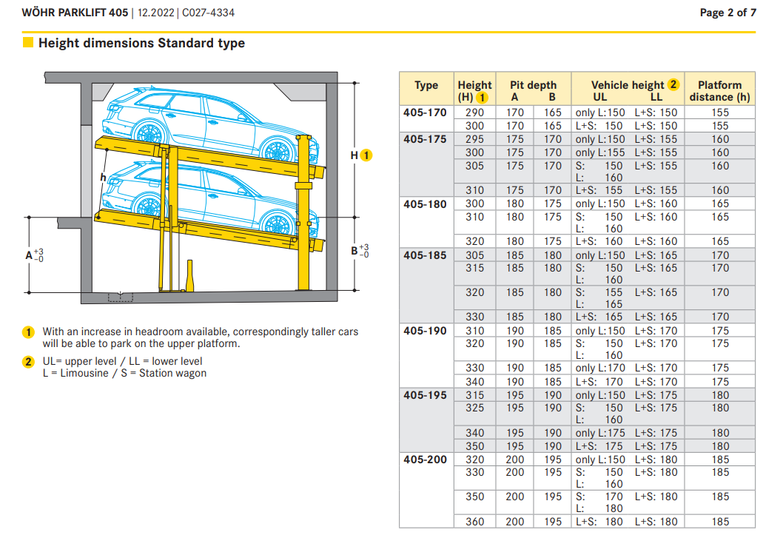
Прилог: технички лист за паркинг платформе Wöhr Parklift 405

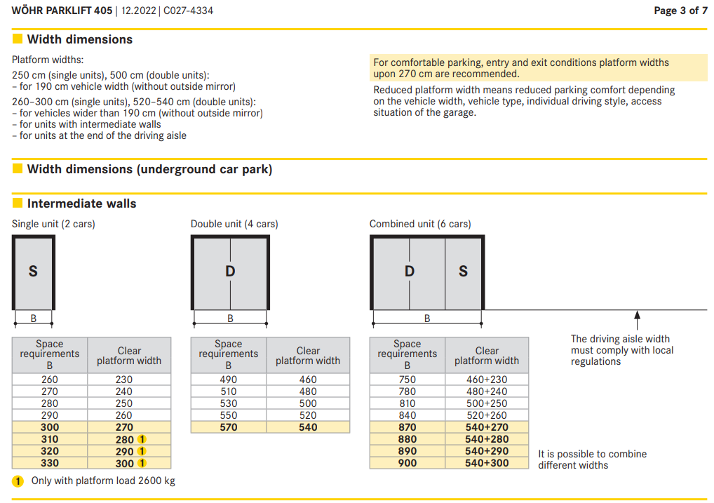
Прилог: технички лист за паркинг платформе Wöhr Parklift 405

Гаражна места која нису обухваћена независним системима паркирања су димензија 2.30 м х 4.80, изузев гаражних места за особе са инвелидитетом, чије су димензије 3.70 м x 4.80 м, у складу са важећим правилницима.

Координате тачака саобраћајног прикључка
бр. | Y(m) | X(m)
1 | 7 472 641.93 | 4 968 595.54
2 | 7 472 654.05 | 4 968 605.30
3 | 7 472 654.93 | 4 968 604.26

Све нивелационе разлике у нивоу партера – висинска разлика између нивоа тротоара (59цм) и пешачког улаза у УЛАЗ А, висинска разлика између Улаза А и Улаза Б (37цм) - решене су приступачним рампама, а све у складу са Правилником о условима за планирање и пројектовање објеката у вези са несметаним кретањем деце, старих, хендикепираних и инвалидних лица („Сл. Гласник РС“, бр. 22/2015) .
На парцели је предвиђена и просторија за постављање контејнера за комунални отпад. Према условима ЈКП ,,Хигијене’’ Панчево бр. 02-64-2 /2026 - 0106 од 11.05.2026. године, за стамбени простор потребно је на 6 стамбених/пословних јединица обезбедити један контејнер V=1,1 м³, а на сваких додатних 6 стамбених/пословних јединица, обезбедити по 1 контејнер. С обзиром да планирани стамбени објекат има 32 стамбене и једну пословну јединицу, потребно је обезбедити шест (6) контејнера за стамбене јединице и један контејнер за пословни простор, чиме се добија укупно седам (7) контејнера. Димензије контејнера су 1,10 м x 1,40 м, тако да је у приземљу Улаза А предвиђен простор који својим димензијама задовољава наведене капацитете. За дато ситуационо решење саобраћајница, на основу расположивих података, предложено је нивелационо решење. Просторији са контејнерима се приступа директно из Улице Жарка Зрењанина.
При изради нивелационог решења, водило се рачуна о постојећим и планираним објектима, који су од релевантног значаја за решење, конфигурацију терена, одвођењу атмосферских вода и архитектонском обликовању терена. Карактеристичне коте нивелете дате су у осовинским тачкама и теменима.
Пројектант може извршити корекцију датог нивелационог решења у току израде пројектне документације, уколико се за то укаже потреба. За приложено ситуационо решење планираних саобраћајних површина дају се следећи општи услови за пројектовање и изградњу.
Планиране саобраћајне површине изводе се по планираним трасама које су дефинисане осовински, координатама осовинских тачака и темена, чије су нумеричке вредности дате на приложеном ситуационом решењу. Све саобраћајне површине изводе се у датим габаритима и према важећим стандардима и условима надлежних организација, предузећа и установа.
Димензионисање носивости датих саобраћајних површина (коловозне конструкције) извршити према планираним саобраћајним оптерећењима, намени и стандардима.
Пројектант – инвеститор ће извршити избор врсте коловозних застора. Пожељно је користити идентичне коловозне засторе који су примењени за обраду постојећих саобраћајних површина (асфалт, бетон, бехатон плоче, префабриковани бетонски елементи (растер коцке), или по избору неки други).
За обраду и заштиту габаритних ивица планираних саобраћајних површина, користити стандардне колске, пешачке или баштенске ивичњаке који се могу уграђивати као издигнути или упуштени.
Пројектант – извођач је дужан да се придржава свих важећих закона, стандарда, норматива, правилника и правила струке који регулишу и третирају пројектовање и изградњу предметних објеката.
Ако се изградња планираних садржаја и објеката врши фазно, иста мора бити обезбеђена одговарајућим саобраћајним површинама, како би се обезбедило несметано функционисање саобраћаја. Фазна изградња објекта не може нарушавати саобраћајни систем и планирану изградњу припадајућих саобраћајних површина. Потребне саобраћајне површине градиће се по врстама и намени, како је то предвиђено планом и датим условима и критеријумима.

Намена земљишта на предметној локацији је становање са компатибилним наменама.
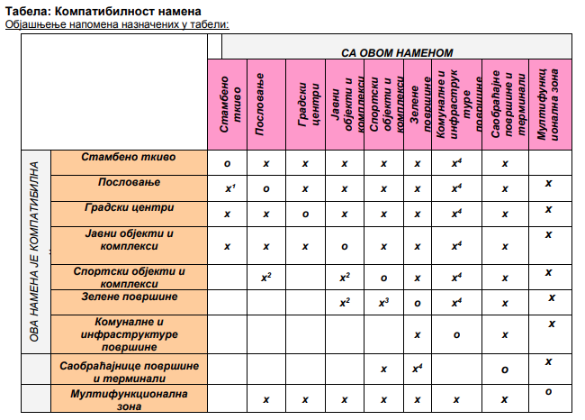

1. Становање је комптибилно са пословањем, како је то дато у правилима за становање, осим у блоку 148, 006 и 067.

Компатибилне намене за ову зону (блок 162) су: пословање, градски центри, јавни објекти и комплекси.

Како је у питању вишепородични стамбено-пословни објекат, намена објекта је у потпуности у складу са планираном наменом.

1.5.5. Нумерички показатељи (Урбанистички параметри и посебни Услови из планске документације)

1. ПОВРШИНА ПАРЦЕЛЕ
Најмања дозвољена површина грађевинске парцеле у стамбеној зони са компатибилним наменама 250 м², а на предметној локацији је 1.192 м².

2. ШИРИНА ПАРЦЕЛЕ
Најмања ширина парцеле у овој зони је 9,00 м, а на предметној локацији она износи 19,82 м.

3. СПРАТНОСТ ОБЈЕКАТА
Максимална дозвољена спратност објеката у зони је П+2+Пк/Пс/Ман (број етажа важи као оријентациони параметар), са максималном дозвољеном висином венца за ову спратност од 11.50 м и висином слемана до 15.50 м.
Максимална дозвољена спратност објеката у дубини парцеле је П+1+Пк/Пс/Ман (број етажа важи као оријентациони параметар), са максималном дозвољеном висином венца за ову спратност од 8.50 м и висином слемана до 12.50 м.

УЛАЗ А – на регулацији
Висина венца: 9.36м (85.54 м нв)
Висина слемена (венац повученог спрата): 15.50м (91.68 м нв)

УЛАЗ Б – у дубини парцеле
Висина венца: 6.10м (82.30 м нв)
Висина слемена (венац повученог спрата): 12.50м (88.70 м нв)
Планирани објекат је у оквирима максимално дозвољених висина венца и слемена.

4. ГРАЂЕВИНСКИ ЕЛЕМЕНТИ, ИСПАДИ НА ОБЈЕКТУ
Грађевински елементи (еркери, доксати, балкони, улазне надстрешнице) на нивоу првог спрата могу да пређу грађевинску, односно регулациону линију (рачунајући од основног габарита објекта до хоризонталне пројекције испада) и то:

> На делу објекта на предњој фасади -1.2 м, али укупна површина грађевинских елемената не може прећи 40% уличне фасаде изнад приземља.
> На делу објекта према задњем дворишту (најмање растојање од задње линије суседне грађ. парцеле од 5м) - 1.2 м, али укупна површина грађевинских елемената не може прећи 30% задње фасаде изнад приземља.

- Идејним решењем вишепородичног стамбеног објекта испоштована су сва горе наведена ограничења испада грађевинских елемената на објекту.
- Површина предње фасаде изнад приземља Улаза А износи 243.31 м² а површина испуста на њој 42.20 м², чиме је заузетост испуста на предњој фасади 17.35%. Дубина испуста износи 1.20м у најистуренијем делу.

- Површина задње фасаде изнад приземља Улаза А износи 236.67 м², а површина испуста на њој 40.95 м², те је заузетост испуста на задњој фасади Улаза А 17.30 %.
- Површина предње фасаде изнад приземља Улаза Б (ка унутрашњем дворишту) износи 189.81 м² а површина испуста на њој 7.88 м², чиме је заузетост испуста на предњој фасади 3.58%. Дубина испуста износи 0.20м у најистуренијем делу.
- Површина задње фасаде изнад приземља Улаза Б (ка задњем дворишту) износи 185,83 м² и нема испуста.

5. ВИСИНА ВЕНЦА И ВИСИНА СЛЕМЕНА
Максимална висина венца објекта на регулацији износи 11.50м, а слемена 15.50м.
- Идејним решењем вишепородичног стамбеног објекта, пројектована је максимална висина венца Улаза А од 9.36 м и слемена (венца повученог спрата) од 15.50м.

Максимална висина венца објекта на регулацији износи 8.50м, а слемена 12.50м.
- Идејним решењем вишепородичног стамбеног објекта, пројектована је максимална висина венца Улаза Б од 6.10 м и слемена (венца повученог спрата) од 12.50м.
6. СТЕПЕН ЗАУЗЕТОСТИ
- Дозвољен степен заузетости износи 70 %, а пројектом он износи 69.39 %.
- Минималан проценат под зеленим незастртим површинама је 30%. Пројектом је остварено 30.61% под зеленим површинама,.

ТАБЕЛАРНИ ПРИКАЗ ОСТВАРЕНИХ УРБАНИСТИЧКИХ ПРАМЕТАРА

Параметри из Информације о локацији –  могућностима и ограничењима изградње |  | Остварени параметри  за парцелу бр. 6210
Површина парцеле коју обухвата УП |  | 1192.00 м²
Б.Р.Г.П. стамбено-пословног објекта |  | 3428.80 м²
Б.Р.Г.П. зидане ограде |  | 12.15 м²
Укупна бруто површина свих етажа |  | 4544.72 м²
Хоризонтална пројекција (габарит) објекта. |  | 752.56м²
Хоризонтална пројекција (габарит) ограде. |  | 12.15 м²
Индекс заузетости | Макс.70% | 69.39 %
Индекс изграђености | / | 2,89
Укупно остварених стамбених јединица |  | Улаз А: 16  Улаз Б: 16  Укупно: 32
Укупно остварених пословних јединица |  | Улаз А: 1 п.ј.
Укупна површина зеленила на парцели | Мин.30% | 364.86 м² = 30.61 %

Биланс површина на парцели | површина ( m²) | проценат (%)
П бруто под објектима (објекат + ограда) | 764.71 | 64.15
П бруто под осталим застртим површинама | 62.43 | 5.24
П бруто под зеленилом | 364.86 | 30.61
Укупно | 1192.00 | 100.00

Услови из планских докумената налажу да се морају обезбедити:
Код изградње нових објеката и доградње постојећих, обавезно је потребе стационарног саобраћаја решити на сопственој парцели и то на основу следећих критеријума:
- становање 1 ПМ /1 стамбена јединица
- пословање - администрација 1 ПМ / 60м² пословног простора

Урбанистичким пројектом је остварено:

За све 32 планиране стамбене јединице предвиђено је 32 гаражна места (16 за Улаз А и 16 за Улаз Б), као и једно гаражно место за пословни простор у Улазу А (П_{нето}=40.13 m² < 60m² = 1 паркинг/гаражно место). Сва гаражна места обезбеђена су у оквиту подземне гараже у подруму објекта. Два места прилагођена су потребама особа са инвалидитетом.

1.5.6. Начин уређења слободних и зелених површина

Зеленило представља веома важан сегмент уређења, који треба да допринесе квалитету амбијента који се планира. За задовољавање потреба становништа, потребно је обезбедити 30% од укупне територије намењено стамбеној заједници.
Однос зелених површина је 90% травнате површине, 10% дрвеће, шибље и цвеће.

Зелене површине представљају важан сегмент уређења уз објекате који се планирају, значајан и као место одмора и неопходан елеменат природе. Површине под зеленилом заузимају значајну површину у оквиру комплекса, а својим карактеристикама појачавају декоративност површина и доприносе да читав простор представља једну складну целину.
Постојећа квалитетна вегетација ће се задржати, сачувати и допунити са новим садницама. Избор биљних врста треба да буде заснован на био-еколошким карактеристикама подручја и категорији будуће парковске површине. Зелене површине ће се организовати пејзажно са што природнијим облицима зеленила, без строгих геометријских линија. Линијско зеленило је предвиђено ободом саобраћајница и пешачких стаза.
Зелене површине уз објекат планирају се као цветни и травнати партер. Све зелене површине затравити смешом трава отпорном на гажење. Овако формирано зеленило ће вршити, пре свега, заштитну функцију (и заштиту садржаја комплекса од негативних ефеката саобраћаја - буке и издувних гасова, заштиту од прекомерне инсолације, ветра), али и декоративно-естетску функцију (формирање пријатнијег амбијента у складу са наменом простора и његово визуелно одвајање од околних садржаја).
1.5.7. Начин прикључења на инфраструктурну мрежу
ВОДОВОД И КАНАЛИЗАЦИЈА
На основу услова ЈКП “Водовод и канализација” Панчево (Д-8235/1 од 22.07.2026. год), урађен је УРБАНИСТИЧКИ ПРОЈЕКАТ ИНСТАЛАЦИЈА ВОДОВОДА И КАНАЛИЗАЦИЈЕ за изградњу Вишепородичног стамбено-пословног објекта.

Пројектом је предвиђена изградња два улаза на парцели, уличног улаза – Улаз А и дворишног улаза – Улаз Б са заједничком подземном гаражом. За предметне објекте (према важећој грађевинској дозволи чија је измена предмет овог пројекта) изграђени су прикључци на градски водовод и атмосферску канализацију, у свему према решењу о одобрењу извођења радова ROP-PAN-16816-ISAW-1/2025 од 11.06.2025. године. На предметној парцели од раније постоји изграђен прикључак на фекалну канализацију, који се задржава.

1. Водовод

Пројектом је предвиђено прикључење објекта на градски водовод ВАЦ90 преко постојећег прикључка ДН 110 Ø100 који ће задовољити потребе снабдевања.

Положај главног водомерa –налази се на око 1,50 м од регулационе линије, испред прилаза за подземну гаражу. У водомерном окну предвиђен је један комбиновани водомер ø80/20мм за мерење потрошње воде у санитарној и ПП мрежи и за спринклер систем.

Хидрауличким прорачуном је добијено да је задовољавајући прикључак за новопројектовани објекат Ø100.

У подруму објекта неопходно је монтирати уређаје за повећање притиска због обезбеђења потребног притиска у санитарној и противпожарној мрежи. Уређаје поставити у засебне просторије у оквиру техничког блока.

Довод воде до објекта предвиђен је од ПЕ цеви за НП 10 бара
Водомер у водомерном окну задржати као главни са припадајућим вентилима, од којег би се водили разводи са огранцима за појединачне водомере и хидрантски развод.

2. Фекална канализација

Прикључење објекта извести на градску фекалну канализацију – ФБЦ 100/600 – која се налази у улици Жарка Зрењанина. Прикључење извести преко постојећег прикључка ДН160мм, и спровести преко ревизионог шахта лоцираног на колском улазу у објекат, на прописаном растојању на око 1,5 м од регулационе линије. Прикључни ревизиони шахт мора бити увек доступан за одржавање.
Хидрауличким прорачуном је добијен пречник канализационог прикључка је Ø 160.
На фекалну канализацију дозвољено је прикључење само отпадних вода, а не и атмосферских вода.

3. Атмосферска канализација

Пројектом је предвиђено прикључење објекта на градску атмосферску канализацију ААЦ 300 која се налази у улици Жарка Зрењанина.
Прикључење извести преко постојећег прикључка ДН160мм, и спровести преко ревизионог шахта лоцираног на колском улазу у објекат, на прописаном растојању на око 1,5 м од регулационе линије. Прикључни ревизиони шахт мора бити увек доступан за одржавање.
Хидрауличким прорачуном је добијен пречник канализационог прикључка је ДН160, што одговара постојећем прикључку.

ЕЛЕКТРОЕНЕРГЕТИКА

За потребе изградње вишепородичног стамбено-пословног објеката у складу са условима ЕПС - Електродистрибуција Панчево, Милоша Обреновића бр. 6, Панчево (број: 8Ц.1.1.0.-Д.07.15.-165606-26 од 26.06.2026.) потребно је одредити адекватно место прикључења планираног објекта.
Траса кабла дата је цртежом у делу графичке докуменације.

Од КПКЕВ-2П на фасади објекта (угао Жарка Зрењанина и Краљевића Марка) нисконапонски извод
0,8: КПО задруга Банат, из ТС „Жарка Зрењанина“ изградити нисконапонски кабловски вод каблом типа
PPOO-A 4x150mm2 до КПКЕВ-2П на фасади „објекта А“ до КПКЕВ-2П на фасади „објекта Б“ изградити
нисконапонски кабловски вод каблом типа PPOO-A 4x150mm2.
Планирано је да се објекат прикључи на дистрибутивну NN мрежу преко трофазних прикључака. Укупна
једновремена снага за оба објекта износи 180kW.
Објекат А - стамбено-пословни:
- 16 трофазних бројила са лимитаторима 3x25A (17,25kW) за стамбене јединице.
- 1 трофазно бројило са лимитаторима 3x25A (17,25kW) за пословни простор
- 1 трофазно бројило са лимитаторима 3x25A (17,25kW) за гаразу
- 1 трофазно бројило са лимитаторима 3x25A (17,25kW) за паркинг платформе
- 1 трофазно бројило са лимитаторима 3x16A (11,04kW) за опСту потрошњу
- 1 трофазно бројило са лимитаторима 3x25A (17,25kW) за станарске оставе
- 1 трофазно бројило са осигурацким основама 3x63A (17,25kW) за лифт
- 1 трофазно бројило са осигурацким основама 3x25A (17,25kW) за хидроцил
- 1 трофазно бројило са осигурац¢ким основама 3x25A (17,25kW) за топлотну подстаницу
Објекат Б -стамбени:
- 16 трофазних бројила са лимитаторима 3x25A (17,25kW) за стамбене јединице.
- 1 трофазно бројило са лимитаторима 3x25A (17,25kW) за опСту потрошњу
- 1 трофазно бројило са лимитаторима 3x25A (17,25kW) за гаразу
- 1 трофазно бројило са осигурацéким основама 3x63A (17,25kW) за лифт
- 1 трофазно бројило са осигура¢ким основама 3x25A (17,25kW) за хидроцил
- 1 трофазно бројило са осигурац¢ким основама 3x25A (17,25kW) за топлотну подстаницу
Прикључење ће се пројектовати и изводити у свему према условима надлежне Електродистрибуције.

ТЕХНИЧКИ ОПИС ПРИКЉУЧКА
Врста прикључка: типски прикључак – Г52
Место прикључења објекта: мерни орман, иза мерног уређаја.
Место везивања прикључка на систем: Новоуграђени КПКЕВ-2П на фасади Улаза А
Опис прикључка до мерног места:

УЛАЗ А
На фасади улаза А уградити КПКЕВ-2П. КПКЕВ-2П и ормане мерног места повезати каблом пресека и типа РР00 4x95мм2. У КПКЕВ-2П уградити ножасте осигураче од 160А.

УЛАЗ Б
На фасади улаза Б уградити КПКЕВ-2П
Од КПКЕВ-2П улаза А до КПКЕВ-2П улаза Б изградити кабловски вод каблом типа и пресека РР00 4x150мм2. КПКЕВ-2П и ормане мерног места повезати каблом пресека и типа РР00 4x95мм2. У КПКЕВ-2П уградити ножасте осигураче од 160А.

Опис мерног места:
УЛАЗ А
На приступачном месту, у улазу два ормана мерног места типа МОММ-9 и један МОММ-6, који су опремљени шинским разводом, мерним уређајима, једнополним аутоматским прекидачима (осигурачи) и прикључним стезаљкама.
Напон на који се прикључује објекат: 0,4кV. фактор снаге : изнад 0,95.
УЛАЗ Б
На приступачном месту, у улазу два ормана мерног места типа МОММ-9 и један МОММ-3, који су опремљени шинским разводом, мерним уређајима, једнополним аутоматским прекидачима (осигурачи) и прикључним стезаљкама.
Напон на који се прикључује објекат: 0,4кV. фактор снаге : изнад 0,95.
Расвета унутар парцеле се повезује на систем НН расвете. Изградњу нисконапонске мреже, у оквиру парцеле пројектовати према потреби инвеститора. Инвеститор је обавезан да примени све нормативе, и стандарде са Законом о планирању и изградњи, Закон о заштити од пожара, Закон о заштити животне средине, Закон о запаљивим материјама и гасовима. По правилу енергетске каблове од других инсталација полагати на растојању од 1м. Ово растојање може да се смањи ако се каблови поставе у заштитне цеви. Електроенергетске каблове полагати најмање 0,5 м од темеља објекта и 1м од саобраћајница. При укрштању енергетског кабла са саобраћајницом кабл поставити у заштитну цев, а угао укрштања треба да буде око 90º. Није дозвољено полагање енергетских каблова изнад или испод цеви водовода и канализације. Каблове високог, ниског напона и јавне расвете поставити у исти ров, тамо где је то потребно. Пројектовати адекватно заштитно уземљење према важећим тех. прописима за ову врсту објеката. Приликом пројектовања придржавати се свих важећих тех. прописа, који регулишу ову област.
Дозвољавају се мања одступања у смислу прилагођавања на терену, али уз строго вођење рачуна о постојећим планираним инсталацијама. Планирана електроенергетска мрежа и објекти приказани су на графичком приказу, а евентуалне измене ће бити одређене приликом издавања локацијске дозволе.

ГРЕЈАЊЕ ОБЈЕКТА
У стамбено-пословном објекту је предвиђено грејање на природни гас. За потребе изградње вишепородичног стамбеног објеката у складу са условима ЈП „Србијагас“ Нови Сад, РЈ “Дистрибуција“ Панчево, Милоша Обреновића бр. 8, Панчево (број: 05-02-4-14/748-1 од 20.04.2026.), потребно је одредити адекватно место прикључења планираног објекта.

На предметном подручју, у Улици Жарка Зрењанина, у надлежности ЈП „ СРБИЈАГАС“ постоје гасни објекти.
- Дистрибутивни гасовод од челичних цеви изграђених према СРПС Г.Ц6.661 радног притиска до 4 бара, пречника д114.3 мм, дуж Улице Жарка Зрењанина паралелно са грађевинском линијом стамбених објеката на парној и непарној страни улице;
Траса водова дата је цртежом у делу графичке докуменације.

Општа правила за инфраструктурне системе
Приликом изградње инфраструктурних система, водити рачуна о међусобним растојањима и укрштањима. Трасе које су дате у графичком прилогу могу се изместити у складу са главним пројектом предметне инфраструктуре уколико је то неопходно, под условом да не угрожава објекте и друге инфраструктурне системе. Уколико се укаже потреба, трасе могу бити и надземне и могу се водити по објектима уз поштовање важећих закона и прописа. Постојећи инфраструктурни системи се по потреби могу реконструисати или доградити. Реконструкција се може вршити у истој траси или паралелно са постојећом инсталацијом под условом да не угрожава осталу инфраструктуру.

1.5.8. ИНЖЕЊЕРСКО-ГЕОЛОШКИ УСЛОВИ
У даљој фази пројектовања потребно је извести детаљна геолошка истраживања у складу са Законом о рударству и геолошким истраживањима (Сл. гласник РС, бр. 101/2015 и 95/2018 - др. закон и 40/2021).

1.5.9. МЕРЕ ЗАШТИТЕ ЖИВОТНЕ СРЕДИНЕ
У оквиру парцеле није предвиђена изградња, која на било који начин може угрозити животну средину, објекте или функције на суседним парцелама, у функционалном, еколошком или естетском смислу. Планирани садржај (становање) се не налази на листи Уредбе о утврђивању листе пројеката за које је обавезна процена утицаја и листе пројеката за које се може захтевати процена утицаја на животну средину (,,Сл.лист РС’’, бр.114/2008).

1.5.10. МЕРЕ ЗА ОДЛАГАЊЕ ЧВРСТОГ ОТПАДА
Према условима ЈКП "Хигијена" (број: 02-64-2/2026-0106 од 11.05.2026. год) треба обезбедити довољан број контејнера и то један (1) контејнер од 1,1м³ за 6 стамбених јединица. За сваких додатних 6 стамбених јединица треба обезбедити још по један контејнер од 1,1м³.
Пројектом се предвиђа постављање седам (7) контејнера запремине 1.1м³ како би се задовољили ови критеријуми.
За сакупљање и евакуацију отпада, користиће се контејнери из контингента ЈКП ,,Хигијена’’, стандардних димензија и запремине 1.1 м³. Урбанистичким пројектом је одређено место и број контејнера (7 комада), тако да је омогућено равномерно и оптимално коришћење истих. Простори за смештај контејнера су са чврстом (бетонском или асфалтном) подлогом и са прописаним манипулативним приступима са колске саобраћајнице и пешачке стазе. Контејнери ће се организовано празнити од стране надлежне комуналне службе. Инвеститор је дужан да обезбеди за савремени селективни начин прикупљања и поступање са отпадним материјама и материјалима (комерцијални отпад, рециклабилни отпад, амбалажни отпад), а у складу са Законом о управљању отпадом (,,Сл.гласник РС'', бр.36/2009, 88/2010, 14/2016 и 95/2018 - др.закон).

1.5.11. Мере противпожарне заштите

Објекат је пројектован као вишепородични стамбено-пословни објекат са два улаза, спратности од По+П+2+Пс (ниво 1 и ниво 2) до По+П+1+Пс (ниво 1 и ниво 2) , са укупном бруто површином од 4544.75 м² (3428.68 м² - надземно) и као такав сврстан је у категорију В (објекти преко 2000 м² или П+4+Пк/Пс) и подлеже условима Министарства унутрашњих послова – сектор за вандредне ситуације.

Објекат ће бити пројектован у складу са Законом о заштити од пожара („Сл. гласник РС“, бр. 111/2009, 20/2015, 87/2018 и 87/2018 - др.закон); од материјала отпорних на пожар према стандардима и нормативима који регулишу ову област.
1.5.12. Услови за несметано кретање лица са посебним потребама

Несметано кретање лицима са тешкоћама при кретању биће омогућено у складу са Правилником о условима за планирање и пројектовање објеката у вези са несметаним кретањем деце, старих, хендикепираних и инвалидних лица („Сл. Гласник РС“, бр. 22/2015) .
Неопходан број гаражних места (2 ГМ) је обезбеђен за места за паркирање возила која користе лица са инвалидитетом у гаражном простору. Ова паркинг места су ширине 3,7м и означена су знаком приступачности.
За потребе савладавања висинских разлика у партеру предвиђене су рампе димензија и нагиба у складу са важећим правилником.

1.5.13. Заштита споменика кулутре ( МЕРЕ ЗАШТИТЕ НЕПОКРЕТНИХ КУЛТУРНИХ И ПРИРОДНИХ ДОБАРА)

Увидом у литературу и документацију закључено је да се сам предметни простор налази у зони са археолошким локалитетима (добра под претходном заштитом у смислу члана 32. Закона о културном наслеђу): Ул. Жарка Зрењанина – Ватрогасни дом.
Мере заштите спровести у складу са условима Завода за заштиту споменика културе у Панчеву (бр.448/2 од 21.05.2026.год).
Према Условима Завода за заштиту споменика културе у Панчеву:
- Инвеститор је дужан да обезбеди средства за вршење археолошког праћења радова од стране Завода за заштиту споменика културе у Панчеву током извођења земљаних радова;
- Инвеститор и извођач су обавезни да благовремено, пре подношења пријаве почетка радова код надлежног органа, обавести Завод за заштиту споменика културе у Панчеву о почетку земљаних радова, ради регулисања обавеза инвеститора везаних за послове из тачке 1
- Ако се у току извођења грађевинских и других радова наиђе на археолошка налазишта или археолошке предмете, извођач радова је дужан да одмах, без одлагања, прекине радове и о томе обавести Завод за заштиту споменика културе у Панчеву, као и да предузме мере да се налаз не уништи и не оштети и да се сачува на месту и у положају у коме је откривен.
- Инвеститор је дужан да обезбеди средства за заштитна ископавања и истраживања, као и за чување, публиковање и излагање добара материјалне културе откривених приликом археолошког надзора земљаних радова

Мере заштите природних добара
Уколико у току извођења грађевинских и других радова, наиђе на геолошке или палеонтолошке остатке, који би могли представљати заштићену природну вредност, извођач радова је дужан да их сачува од разарања или оштећења и да их одмах пријави Министарству заштите животне средине.добара материјалне културе откривених приликом археолошког надзора земљаних радова.
Термичка заштита
У циљу обезбеђења ефикасног коришћења енергије и утврђивања испуњености услова енергетске ефикасности зграда, неопходна је израда Елабората енергетске ефикасности у складу са Правилником о енергетској ефикасности зграда (,,Сл.гласник РС’’, бр.61/2011). За планиране објекте је потребно прорачунати енергетску ефикасност за II (другу) климатску зону.
Сеизмичка заштита

Ради заштите од потреса објекти морају бити реализовани и категорисани према Правилнику о техничким нормативима за изградњу објеката високоградње у сеизмичким подручјима (Сл. лист СФРЈ бр. 31/1981, 49/1982, 29/1983, 21/1988, 52/1990).
Објекат предвидети за 7. (седми) степен сеизмичности.

1.5.14. Технички опис објекта (ИЗ ИДЕЈНОГ РЕШЕЊА)

ОПШТА НАПОМЕНА: Урбанистички пројекат и ново идејно решење се раде ради измене грађевинске дозволе ROP-PAN-36188-CPIH-3/2023 од 24.03.2023. године, због измена насталих у току изградње објекта.

Предмет пројекта је изградња стамбенo-пословног објекта са два улаза и подземном гаражом, и помоћног објекта - ограде у ул.Жарка Зрењанина бр.83, Панчево на к.п. 6210 К.О.Панчево.

Плански основ: План генералне регулације целина 1 шири центар( круг обилазнице) у
Панчеву, („Сл.лист града Панчево“ број 19/2012, 27/12-исправка, 1/13-исправка,
24/13-исправка, 20/14 и 23/22 – измене и допуне).

Кат.парцела бр.6210 К.О.Панчево се налази у Улици Жарка Зрењанина бр.83, у градском блоку бр.162 у зони СТАНОВАЊЕ СА КОМПАТИБИЛНИМ НАМЕНАМА, грађевинско земљиште остале намене. Површина катастарске парцеле износи 1192,00 m². Парцела је неправилног правоугаоног облика, ширине фронта према регулацији од 19.82 m и дубине 62.06-62.29м. Парцела 6210 К.О. Панчево се са бочних стана граничи са катастарским парцелама 6211 на северозападу и парцелама 6208 и 6209 К.О. Панчево на југоистоку. Са задње стране, ка североистоку, дели међну линију са парцелом 6205 К.О. Панчево, док на југозападу излази на јавну саобраћајну површину – Улицу Жарка Зрењанина, к.п. 8067/1 К.О. Панчево.

КОНЦЕПТ:
Идејним решењем на предметној парцели је предвиђена изградња:
- ВИШЕПОРОДИЧНОГ СТАМБЕНО-ПОСЛОВНОГ ОБЈЕКТА КОЈИ СЕ САСТОЈИ ИЗ:
- УЛАЗА А: спратности По+П+2+Пс (ниво 1 и ниво 2) са једним пословним простором и 16 стамбених јединица
- УЛАЗА Б: спратности По+П+1+Пс (ниво 1 и ниво 2) са 16 стамбених јединица;
- Подземне гараже По+0 – средња подземна гаража са техничким блоком.
, у зони унутрашњости парцеле;
- помоћног објекта – дворишне зидане ограде.
Улаз А је планиран као двострано узидан, у непрекинутом низу, спратности По+П+2+Пс (ниво 1 и ниво 2). Овај део објекта је постављен на регулационој линији, односно на растојању од 0.0- 0.53m од границе са јавном површином, са дубином градње од 21.24 m.
Улаз Б је такође планиран као двострано узидан ,у непрекинутом низу, спратности По+П+1+Пс (ниво 1 и ниво 2). Улаз Б је планиран у дубини парцеле 6210 К.О. Панчево, на растојању 10.70-12.05м од улаза А и 8.36 – 9.67m од задње границе парцеле.
Испод засебних улаза је планирана заједничка подрумска етажа, која служи за потребе гаражирања возила и за смештај техничких просторија у служби целог објекта.
Колски и пешачки приступ кат.парц. 6210 К.О. Панчево је решен предвиђеним саобраћајним прикључком ширине 6.00м, из Улице Жарка Зрењанина, к.п. 8067/1 К.О. Панчево. Приступ подземној средњој гаражи у подрумској етажи решен је двема наткривеним рампама нагиба 15%, које су непосредно повезане са саобраћајним прикључком.
Унутрашњости парцеле и улазу Б се приступа преко пешачког пролаза у оквиру улаза А.
На преосталом делу парцеле планиране су пешачке стазе, зелене површине и неопходне инсталације. У задњем делу парцеле, иза улаза Б, планирана је зона високог растиња, која чини минимум 10% од укупне травнате површине.

Објекат је постављен у оквиру простора зоне градње која је дефинисана предњом, задњом грађевинском линијом и бочним границама парцеле.
Новопланирани објекти и сви њихови делови, укључујући и темеље, не прелазе границе суседних парцела, рачунајући и ваздушни и подземни простор.

УЛАЗ А – НА УЛИЧНОЈ РЕГУЛАЦИЈИ

Становање : категорија Б, класификација: 112221 | бруто површина: 1872,50 m²
Пословање: категорија Б, класификација: 122011 | бруто површина: 47.20 m²
Укупна бруто површина УЛАЗА А: | 1919.70 m²
БРГП надземна УЛАЗА А | 1919.70 m²
БГП подземна УЛАЗА А | 0.00 m²

Улаз А је планиран као двострано узидан, у непрекинутом низу, спратности По+П+2+Пс (повучени спрат на два нивоа).
На парцели је улаз А постављен на регулационој линији. Има шеснаест стамбених јединица различитих структура и један пословни простор у приземљу који је конципиран као канцеларијски простор.
Овај део објекта је правоугаоног, неправилног облика.
Висина венца за улаз А износи 9.36m, венас се налази на коти + 9.14m (85.54m нв), док висина слемена износи 15.50m. Слеме се налази на коти +15.28 (91.68m нв) што је у складу са максимално дозвољеним висинама за венац и слеме (11.50m, односно 15.50m).
Колски и пешачки приступ објекту је из улице Жарка Зрењанина. Кота приземља пословног простора је за 0,22m виша у односу на коту приступног тротоара.
Од улице Жарка Зрењанина, кроз приземље улаза А је формиран пешачки пролаз ширине 2.59-2.63m. Кроз пешачки пролаз је омогућен улаз у стамбени део улаза А, као и пролаз до унутрашњег дворишта парцеле. Висинска разлика од коте терена до нивоа приземља стамбеног дела објекта А се савладава рампом нагиба 8% која задовољава услове за несметано кретање особа са инвалидитетом, деце и старих особа. Стамбени део приземља улаза А издигнут је од приступног тротоара за 0.59m.
На пешачки пролаз се надовезује пешачка стаза у унутрашњем дворишту и води до улаза у објекат Б.
Удаљеност објекта А од објекта Б у унутрашњости парцеле износи минимално 10.70m што испуњава услов растојања минимум 2/3 висине вишег објекта (15.50m x 2/3= 10.33m).
Фасадни отвори дневних соба оријентисаних искључиво према унутрашњем дворишту су на међусобном растојању 12.05m.
Грађевински елементи на уличној фасади
Према Плану:

„...У уличном фронту ширем од 10м дозвољени су испади и еркери максимално 1,2м; минималне висине над регулацијом 3,0м; заузеће 40% ( односи се на део одлуке под бр.6и7.) уз услов да положај испада буде усклађен са положајима осталих отвора на фасади, као и осталим њеним елементима - ова напомена се односи на испаде према јавним површинама...“

„На делу објекта према задњем дворишту (најмањег растојања од задње линије суседне грађевинске парцеле од 5,00 м) – 1,20 м, али укупна површина грађевинских елемената не може прећи 30% задње фасаде изнад приземља...“

С обзиром да је улични фронт шири од 10m и износи 19,82m, формирани су грађевински елементи - еркери на уличној фасади. Предвиђена је транспарентна надстрешница ширине 6.30m која прелази регулациону линију за 0,72 m, на висини 3.20m изнад коте тротоара.
Такође су планирани препусти у виду тераса на висини 3.20 m изнад тротоара, дужине препуста преко регулационе линије од 0.85-0.95m.
- Површина препуста на уличној фасади улаза А износи 42,20m², односно 17,35% површине фасаде изнад приземља (услов максималног заузећа уличне фасаде до 40%).
- Површина препуста на дворишној фасади улаза А износи 40,95m², односно 17,30% површине фасаде изнад приземља (услов максималног заузећа фасаде до 30%).
Ниједан испуст не угрожава приватност суседних објеката. На бочним фасадама објекта нема отвора.
Површине препуста на свакој од фасада објеката се налазе у оквиру дозвољених процента заузећа фасаде предвиђених планом.

ФУНКЦИЈА
У приземљу улаза А су планирани: рампе за улаз/излаз из гараже, пословни простор, просторија за комунални отпад за обе зграде, пешачки пролаз, улаз у стамбени део зграде, станарске оставе и вертикална комуникација у виду степеништа и лифта.
Колски прилаз подруму је обезбеђен помоћу две наткривене грејане рампе нагиба 15%, које повезују подземну етажу са саобраћајним прикључком.
Јединица пословања има засебан улаз из Улице Жарка Зрењанина, и конципирана је као канцеларијски простор. Ниво пословног простора се налази на коти 0.00, на 0.22м у односу на околни тротоар.
Просторији за комунални отпад се такође приступа са улице, како би се олакшао приступ радницима комуналних предузећа. У овој просторији је предвиђен смештај 6 контејнера запремине 1100л.
Етаже изнад приземља су намењене становању. Први и други спрат су идентичне, типске етаже са по 5 станова различитих структура.
Нивои 1 и 2 повученог спрата су намењени дуплексима. Планирано је укупно 6 дуплекса, којима се приступа из заједничког степенишног простора на повученом спрату - ниво 1. Сваки стан има два нивоа, која су међусобно повезана унутрашњим степеништем.
Отвори свих стамбених јединица су оријентисани ка улици или ка дворишту.
Фасадно платно повученог спрата објекта повучено је 1,50м у односу на фасадну раван основног објекта ка улици (без рачунатих испуста). Формирани простор се користи као тераса, а у висини пода нивоа 2 повученог спрата формирана је транспарентна надстрешница у габариту основног објекта.
Излаз на кров је предвиђен из заједничког степенишног простора преко пењалица и кровног капка.
Стамбене јединице које у саставу просторија немају помоћну оставу, имају своје
припадајуће оставе у оквиру заједничких простора у приземљу објекта.

УЛАЗ Б – У УНУТРАШЊОСТИ ПАРЦЕЛЕ

Становање : категорија Б, класификација: 112221 | бруто површина: 1508.98 m²
Укупна бруто површина улаза Б: | 1508.98 m²
БРГП надземна УЛАЗА Б | 1508.98 m²
БГП подземна УЛАЗА Б | 0 m²

Улаз Б који је планиран у унутрашњости парцеле је спратности По+П+1+Пс (повучени спрат на два нивоа).
У улазу је планирано шеснаест стамбених јединица различитих структура. Постављен је као обострано узидан, у унутрашњем делу парцеле са удаљењем од 10.70-12.05m од улаза А, што задовољава услов да објекти на парцели имају међусобно растојање минимум 2/3 висине вишег објекта (за висину 15.50m удаљење је минимум 10.33m) . Објекат је правоугаоног, неправилног облика.
Простор између улаза А и Б је пројектован као зелена површина која се формира изнад таванице подземне етаже као кровна башта, са пешачком стазом за приступ улазу Б.
Улаз Б је од задње границе парцеле удаљен 8.36 – 9.67m. Висина венца је 6,10m, венац се налази на коти + 5,90m (нмв 82,30m), а висина слемена износи 12,50m, на коти +12,30 m (нмв 88,70m) што се уклапа у максимално дозвољене висине за венац 8,50m и слеме до 12,5m.
Кота подне плоче нивоа 2 повученог спрата је на висини 8,85m од нивоа терена.

Грађевински елементи на уличној фасади
На објекту нису планирани већи испусти на фасади ка објекту А, осим мање надстрешнице изнад улаза у објекат препуста 0,20m , ширине 1,60m и транспарентне надстрешнице изнад терасе повученог спрата која излази ван фасадне равни повученог спрата у габариту улаза и целом дужином терасе.
- Површина препуста на фасади улаза Б која гледа на улаз А износи 7.88m², односно 3,58% површине фасаде (услов максималног заузећа фасаде до 30%).
- Површина препуста на дворишној фасади улаза Б износи 0,00m², односно 0% површине фасаде (услов максималног заузећа фасаде до 30%).
На бочним фасадама нема отвора и препуста.

ФУНКЦИЈА
Приступ унутрашњем дворишту и пешачком улазу у Улаз Б од улице Жарка Зрењанина је предвиђено кроз пешачки ајнфорт Улаза А ширине 2,59-2.63m и пешачком стазом ширине 1.50m кроз двориште између два улаза. Висинске разлике се премошћују рампама нагиба 8% (у пролазу) и 5.4% (у дворишту) које испуњавају услове за несметано кретање особа са инвалидитетом, деце и старих особа.
У приземљу су планирани улаз у зграду, хоризонталне и вертикалне комуникације (ходник, степениште, лифт, пролаз до задњег дворишта) и пет стамбених јединица различитих структура.
Етаже изнад приземља су такође намењене становању. На првом спрату планирано је 5 стамбених јединица различитих структура, док су, као и код објекта А, на оба нивоа повученог спрата планирани дуплекси.
Планирано је укупно 6 дуплекса, којима се приступа из заједничког степенишног простора на повученом спрату - ниво 1. Сваки стан има два нивоа, која су међусобно повезана унутрашњим степеништем.
Отвори свих стамбених јединица су оријентисани ка средишњем или задњем дворишту на сопственој парцели.
Фасадно платно повученог спрата објекта повучено је 1,50m у односу на фасадну раван основног објекта ка улици (без рачунатих испуста). Формирани простор се користи као тераса, а у висини пода нивоа 2 повученог спрата формирана је транспарентна надстрешница у габариту основног објекта.
Излаз на кров је предвиђен из заједничког степенишног простора преко пењалица и кровног капка.

ЗАЈЕДНИЧКИ ПОДРУМ : ГАРАЖА По+0
У нивоу подрума објекта налази се гаражни простор, техничке просторије и простор за комуникацију. У подруму су предвиђена два језгра са степеништем и лифтом, како би се остварила директна веза са Улазом А, односно Улазом Б. Сваки заједнички простор за комуникацију који се састоји од степенишног простора и једног путничког лифта димензија окна 1.70m /1.80m са кабином светлих мера 1.10m /1.40m која задовољава услове коришћења за особе са инвалидитетом.
Између вертикалних комуникација и простора гараже предвиђена је за сваки улаз просторија са натпритиском, минималне површине од 5.0м2 и минималне ширине 1.25м.
Паркирање у објекту
У подрумској етажи су смештене техничке просторије, комуникације и гаража за потребе оба улаза капацитета 33 гаражних места, од којих је 17 предвиђено за кориснике улаза А и 16 за кориснике улаза Б. За сваку стамбену јединицу планирано је по једно гаражно/паркинг место као и једно за пословни, канцеларијски простор.
Ради испуњења капацитета за паркирање одређених Планом, пројектом су предвиђене паркинг платформе типа Wöhr Parklift 405-200- D за 16 гаражних места и предвиђена су два гаражна места за особе са инвалидитетом (5% од укупног броја гаражних места), по једно за сваки улаз.
Колски приступ гаражи је преко две грејане рампе нагиба 15%, ширине 3.11m и 3.23m из улице Жарка Зрењанина.
Гаражни простор објекта функционише као јединствена целина, и као таква се сврстава у гараже средње величине са корисном површином од 1063.45m². (П <1500 m²).
Гаража је опремљена системом за вентилацију, одимљавање, аутоматску дојаву пожара и спринклер системом. Површина отвора за вентилацију на парцели за целокупни гаражни простор износи 3.00 m².

ТЕХНИЧКИ ОПИС ПАРКИНГ ПЛАТФОРМИ
’’WÖHR’’ систем за паркирање је систем независних паркинг места за возила, распоређених у два нивоа.
За потребе паркинг места бира се независни, јамни-подземни, полуатоматски систем за паркирање. Систем за паркирање ће се инсталирати у подруму, на коти -3.90m , где је предвиђен овај тип паркинг места.
На местима инсталације система паркирања припремиће се јаме дубине 2 метра испод основне коте подрума од -3.90m, што значи да ће најнижа тачка јаме за овај паркинг систем бити на коти -5.90m.
Користиће се модел Wöhr Parklift 405-200-D – двострука јединица која има 4 паркинг места. Уградиће се 4 овакве паркинг платформе за укупно 16 паркинг места.
Услови за паркинг платформе су димензије простора:
- Укупна ширина простора за 4 (2 x 2) паркинг места: 4.90m;
- Укупна дубина простора за 4 (2 x 2) паркинг места: 5.30m;
- Минимална висина: 3.20m;
- Дубина јаме: 2.00m.

Технички опис конструкције и материјализације вишепородичног стамбено-пословног објекта:
Носећи конструктивни армиранобетонски скелетни систем чине армиранобетонски стубови, греде и вертикални и хоризонтални серклажи. Темељење објеката је на пуним армиранобетонским темељним плочама дебљине 50cm. Таванице су пуне армиранобетонске плоче дебљине 20 cm. Између објеката А и Б је предвиђена конструктивна дилатација.
Зидови подрума такође су планирани од армираног бетона, дебљине 20cm.
Фасадни зидови су од климаблокова дебљине 20 cm. Унутрашњи зидови између станова су дебљине 20cm, а унутар станова од преградних блокова дебљине 10cm и пуне опеке д=12cm у подруму.
Кров је пројектован као раван непроходан кров, са финалном обрадом од ПВЦ мембране.
Фасаде објекта су са термоизолацијом од тврдо пресоване минералне вуне дебљине 10cm са завршном обрадом од бавалита преко лепка и мрежице у комбинацији са површинама обрађеним декоративним каменом или керамиком.
Спољна фасадна столарија - прозори су од високоотпорног тврдог ПВЦ-а са вишекоморним системом профила и алуминијумским ролетнама. Крила су застакљена термопан флот нискоемисионим, трослојним стаклом пуњеним аргоном. Унутрашња врата у станове су планирана као сигурносна, опремљена свим потребним оковом и опремом.
Портал улазних врата у објекат и гаражна врата су од елоксираног алуминијума.
Површине пешачких стаза у дворишту и пода ајнфорта су од бетонских противклизних плоча.
Подови у собама, трпезаријама и ходницима су од паркета, преко естриха са слојем термозвучне изолације од д=2cm, док су у кухињама и купатилима од керамичких плочица. Сви зидови и плафони су малтерисани, глетовани и бојени полудисперзивном бојом.
Објекти су пројектовани у складу са нормативима за енергетску ефикасност за енергетски разред Ц.
помоћни објекат- зидана ограда

Нестмабени објекти : категорија Г, класификација: 242002 | бруто површина: 12.15 m²

Ограђивање парцеле је предвиђено зиданом оградом висине 2,0m од терена. Поставља се у оквиру кат.парцеле број 6210 К.О.Панчево. Армиранобетонске темељне траке ограде су такође у оквиру парцеле и не прелазе међну линију.

Ограда се зида од бетонских блокова дебљине 20cm. Обострано је малтерисана и бојена фасадном бојом према предлогу пројектанта.

1.5.15. Услови И сагласности надлежних предузећа

1. ЈКП "Водовод и канализација" Панчево
Ослобођења 15
( број: бр. Д-8235/1 од 22.07.2026. год)

2. ЕПС Дистрибуција
Електродистрибуција Панчево, Панчево
Милоша Обреновића бр. 6
( број : 8Ц.1.1.0-Д.07.15.-165606-26 од 26.06.2026. год.)

3. ЈКП "Хигијена"
Панчево, Цара Лазара 57
( број: 02-64-2 /2026 - 0106 од 11.05.2026. год.)

4. ЈП "Урбанизам" Панчево
Карађорђева бр. 4, Панчево
( број: 03-388/2026 од 09.06.2026. год.)

5. ЈП "Србијагас"
РЈ ,,Дистрибуција'' Панчево
Милоша Обреновића бр. 8, Панчево
( број: 05-02-4-14/748-1 од 20.04.2026. год.)

6. Завод за заштиту споменика културе у Панчеву
Панчево, Жарка Зрењанина 17
(број: 448/2 од 21.05.2026. год.)

7. Министарство унутрашњих послова сектор за ванредне ситуације
Одељење за ванредне ситуације у Панчеву
Панчево, Паје Маргановића бр.1
( број: 217-3471/26 од 06.04.2026.год.)

8. Телеком Србија
Одељење за планирање и израдњу мреже Панчево
Панчево, Светог Саве 11
(број: Д209-209719/2-2026 од 08.05.2026. год)

1.5.16. СПРОВОЂЕЊЕ И РЕАЛИЗАЦИЈА УРБАНИСТИЧКОГ ПРОЈЕКТА

Овај Урбанистички пројекат израђен је у циљу регулисања грађења на територији града Панчева, а у складу са реалним потребама и могућностима изградње објекта и пратећих садржаја на парцели из наслова, ради исходовања неопходне документације, односно грађевинске дозволе.

У спровођењу и реализацији Урбанистичког пројекта предузимају се следећи кораци у складу са Законом:
- Заинтересовано лице (Инвеститор) треба преко ЦИС-а да подносе захтев за издавање локацијских услова, Градској управи, Секретаријату за комуналне, стамбене, грађевинске послове и урбанизам Панчево, Трг краља Петра бр. 2-4.
- Орган надлежан за издавање издаје локацијских услова с условима и правилима грађења, регулациону и грађевинску линију, нивелационе услове, могућности и техничке услове за прикључење на саобраћајну, комуналну и другу инфраструктуру, као и друге услове прописане законом, односно, све податке потребне за израду пројекта за грађевинску дозволу.
- Након издавања локацијских услова заинтересовано лице (Инвеститор) подноси захтев за издавање грађевинске дозволе, у свему према Закону о планирању и изградњи („Службени гласник РС”, бр. 72/09, 81/09 – исправка, 64/10 – УС, 24/11, 121/12, 42/13 – УС, 50/13 – УС, 98/13 – УС, 132/14, 145/14, 83/18, 31/19, 37/19 – др. закон, 9/20, 52/21, 62/23 и 91/2025) уз коју прилаже:

1) пројекат за грађевинску дозволу са извештајем о извршеној техничкој контроли;
2) извод из пројекта;
3) доказ о уплати административне таксе.

У року од 5 радних дана од дана уредног подношења захтева, орган надлежан за издавање грађевинске дозволе својим Решењем издаје грађевинску дозволу, која садржи податке о:

1) инвеститору
2) објекту чије се грађење дозвољава, са подацима о габариту, спратности, укупној површини и предрачунској вредности
3) катастарској парцели на којој се гради објекат
4) року важења грађевинске дозволе и року завршетка грађења
5) документацији на основу које се издаје
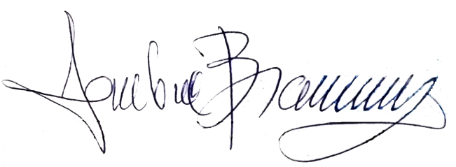
Одговорни урбаниста Одговорно лице

_________________________________ ______________________________
Дарко Ђорђевић, дипл. инж. арх. Дарко Ђорђевић

1.6 Графичка документација

